УТВЕРЖДАЮ
Глава Администрации муниципального образования
Тосненский район
Ленинградской области
______________ А.Г. Клементьев

«___»___________2022г.

СХЕМА ТЕПЛОСНАБЖЕНИЯ МУНИЦИПАЛЬНОГО ОБРАЗОВАНИЯ ТОСНЕНСКОЕ ГОРОДСКОЕ ПОСЕЛЕНИЕ ТОСНЕНСКОГО РАЙОНА ЛЕНИНГРАДСКОЙ ОБЛАСТИ НА ПЕРИОД ДО 2030 ГОДА

ОБОСНОВЫВАЮЩИЕ МАТЕРИАЛЫ

г. Тосно 2022

Содержание

Содержание 2
- Существующее положение в сфере производства, передачи и потребления тепловой энергии для целей теплоснабжения 6
  - Функциональная структура системы теплоснабжения 6
  - Зоны действия источников тепловой энергии 8
  - Источники тепловой энергии 15
    - Котельная «Квартальная», г. Тосно, ул. Боярова д. 1 15
    - Котельная «Юго-Западная», г. Тосно, ул. Промышленная, д. 1 Г 16
    - Котельная «Детский сад», г. Тосно, ул. Гоголя, д. 8 17
    - Котельная «Баня», г. Тосно, Пожарный проезд, д. 6 18
    - Котельная «Ушаки-1», пос. Ушаки, д. 23а 19
    - Котельная «Ушаки-2», с. Ушаки, пр. Кирова, у д. 200а 20
    - Котельная «Тарасово», дер. Тарасово, д. 7 20
    - Котельная «Георгиевское» дер. Георгиевское д.8 21
    - Котельная «Новолисино», дер. Новолисино, ул. Заводская, д. 1г 22
  - Тепловые сети 24
    - Тепловые сети Котельной «Квартальная» 24
    - Тепловые сети Котельной «Юго-Западная» 26
    - Тепловые сети Котельной «Детский сад» 28
    - Тепловые сети Котельной «Ушаки-1» 30
    - Тепловые сети Котельной «Ушаки-2» 32
    - Тепловые сети Котельной «Тарасово» 34
    - Тепловые сети Котельной «Георгиевское» 36
    - Тепловые сети Котельной «Новолисино» 38
  - Тепловые нагрузки потребителей тепловой энергии, групп потребителей тепловой энергии в зонах действия источников тепловой энергии 40
  - Балансы тепловой мощности и тепловой нагрузки в зонах действия источников тепловой энергии 42
  - Топливные балансы источников тепловой энергии и система обеспечения топливом..53
  - Технико-экономические показатели теплоснабжающих и теплосетевых организаций 57 1.9. Цены (тарифы) в сфере теплоснабжения 61
  - Описание существующих технических и технологических проблем 62
  - Обоснование направлений развития системы теплоснабжения МО Тосненское городское поселение Тосненского района Ленинградской области на период до 2030 63
    - Строительство и модернизация тепловых сетей 63

- Перспективное потребление тепловой энергии на цели теплоснабжения 65
  - Характеристика климатической зоны 65
  - Административно-территориальное деление Тосненского городского поселения 72
  - Прогноз развития застройки муниципального образования 74
  - Приросты потребления тепловой энергии (мощности) 82
- Предложения по строительству, реконструкции и техническому перевооружению источников тепловой энергии 86
  - Предложения о строительстве источников тепловой энергии с комбинированной выработкой тепловой и электрической энергии для обеспечения перспективных тепловых нагрузок 86
  - Предложения о реконструкции действующих источников тепловой энергии с комбинированной выработкой тепловой и электрической энергии для обеспечения перспективных приростов тепловых нагрузок 87
  - Предложения о реконструкции котельных для выработки электроэнергии в комбинированном цикле на базе существующих и перспективных тепловых нагрузок…........88
  - Предложения о переводе в пиковый режим работы котельных по отношению к источникам тепловой энергии с комбинированной выработкой тепловой и электрической энергии………………………………………………………………………………………………89
  - Предложения по расширению зон действия действующих источников тепловой энергии с комбинированной выработкой тепловой и электрической энергии………...............90
  - Предложения о выводе в резерв и (или) вывода из эксплуатации котельных при передаче тепловых нагрузок на другие источники тепловой энергии……………………….....91
  - Предложения о загрузке источников тепловой энергии, распределении (перераспределении) тепловой нагрузки потребителей тепловой энергии в каждой зоне действия системы теплоснабжения между источниками тепловой энергии, поставляющими тепловую энергию в данной системе теплоснабжения, на каждом этапе……………………...92
  - Предложения об организации индивидуального теплоснабжения в зонах застройки поселения малоэтажными жилыми зданиями …...…………………………………………………...95
  - Предложения об организации теплоснабжения в производственных зонах на территории поселения, городского округа…….……………………………...…….….96
- Предложения по строительству и реконструкции тепловых сетей и сооружений на них 97
  - Предложения о реконструкции и строительства тепловых сетей, обеспечивающих перераспределение тепловой нагрузки из зон с дефицитом тепловой мощности в зоны с избытком тепловой мощности (использование существующих резервов)…………………….97
  - Предложения о строительстве тепловых сетей для обеспечения перспективных приростов тепловой нагрузки под жилищную, комплексную или производственную застройку во вновь осваиваемых районах поселения……………………………….………......98
  - Предложения о строительстве тепловых сетей, обеспечивающих условия, при наличии которых существует возможность поставок тепловой энергии потребителям от различных источников тепловой энергии при сохранении надежности …………………………………..100

  - Предложения о строительстве или реконструкции тепловых сетей для повышения эффективности функционирования системы теплоснабжения…………………… 101
  - Предложения о строительстве тепловых сете для обеспечения нормативной надежности теплоснабжения……………………………………………………………………………………102
  - Предложения о реконструкции тепловых сетей с увеличением диаметра трубопроводов для обеспечения перспективных приростов тепловой нагрузки…………………………….....103
  - Предложения о реконструкции тепловых сетей, подлежащих замене в связи с исчерпанием эксплуатационного ресурса………………………………………………………......104
- Перспективные балансы тепловой мощности источников тепловой энергии и тепловой нагрузки…………………………………………………………………………………………….....109
- Перспективные балансы теплоносителя 123

- Перспективные топливные балансы 126

- Обоснование инвестиций в строительство, реконструкцию и техническое перевооружение ……………………………………………………………………………………………………143
  - Оценка финансовых потребностей для осуществления строительства, реконструкции и технического перевооружения источников тепловой энергии и тепловых сетей 143
  - Предложения по источникам инвестиций, обеспечивающих финансовые потребности ……………………………………………………………………………………………...147
    - Источники инвестиций схемы теплоснабжения 147

  - Расчет эффективности инвестиций 149
    - Мероприятия, направленные на подключение новых абонентов и увеличение подключенной нагрузки 149
    - Мероприятия, направленные на повышение надежности и эффективности системы теплоснабжения 150
  - Расчеты ценовых последствий для потребителей при реализации программ строительства, реконструкции и технического перевооружения систем теплоснабжения 159

- Обоснование предложения по определению единой теплоснабжающей организации 160
  - Нормативно-правовые акты, устанавливающие критерии по определению единой теплоснабжающей организации 160

  - Порядок определения единой теплоснабжающей организации 160
  - Критерии определения единой теплоснабжающей организации 162
  - Обязанности единой теплоснабжающей организация при осуществлении деятельности ……………………………………………………………………………………………...162
  - Решение по определению единой теплоснабжающей организации 163

Существующее положение в сфере производства, передачи и потребления тепловой энергии для целей теплоснабжения

Функциональная структура системы теплоснабжения

Теплоснабжение абонентов муниципального образования Тосненское городское поселение Тосненского района Ленинградской области осуществляется от девяти котельных общей установленной мощностью 153,39 Гкал/час и подключенной нагрузкой 141,24 Гкал/час (таблица 1).

Из них 4 котельные осуществляют теплоснабжение абонентов города Тосно (рисунок 1). Теплоснабжение осуществляется также в населенных пунктах пос. Ушаки, с. Ушаки, дер. Тарасово, дер. Георгиевское, дер. Новолисино. В каждом из этих населенных пунктов располагается котельная.

Все котельные обслуживаются ОАО «Тепловые сети».

Таблица 1. Котельные Тосненское городское поселение Тосненского района Ленинградской области

№ п/п | Наименование котельной | Адрес | Установленная мощность, Гкал/час | Присоединенная нагрузка, Гкал/час
1 | Котельная «Квартальная» | г. Тосно, ул. Боярова,  д.1 | 55,25 | 57,90
2 | Котельная «Юго-Западная» | г. Тосно, ул.  Промышленная, д.1 Г | 83,20 | 44,361
3 | Котельная «Детский сад» | г. Тосно, ул. Гоголя,  д.8 | 0,15 | 0,07
4 | Котельная «Баня» | г. Тосно, Пожарный  проезд, д.6 | 0,32 | 0,60
5 | Котельная «Ушаки-1» | пос. Ушаки, д. 23а | 5,16 | 5,42
6 | Котельная «Ушаки-2» | с. Ушаки, пр. Кирова, у д. 200а | 0,28 | 0,19
7 | Котельная «Тарасово» | дер. Тарасово, д. 7 | 5,16 | 2,70
8 | Котельная «Георгиевское» | дер. Георгиевское д.8 | 0,43 | 0,37
9 | Котельная «Новолисино» | дер. Новолисино, ул. Заводская, д. 1г | 3,44 | 3,39
 | Итого |  | 153,390 | 120,121

В зоне централизованного теплоснабжения МО Тосненское городское поселение Тосненского района Ленинградской области протяженность тепловых сетей в однотрубном исчислении составляет 82 761м (таблица 2). Тепловые сети образуют шесть зон централизованного теплоснабжения (Котельная «Квартальная», Котельная «Юго-Западная», Котельная «Ушаки-1», Котельная «Георгиевское», Котельная «Тарасово», Котельная «Новолисино») и три изолированные зоны теплоснабжения: Котельная «Детский сад» (также отапливает здание УФМС), Котельная «Баня», Котельная «Ушаки-2»).

Все тепловые сети обслуживаются ОАО «Тепловые сети».

Таблица 2. Тепловые сети МО Тосненское городское поселение Тосненского района Ленинградской области

№ п/п | Участки тепловых сетей | Диаметр, мм | Длина в однотрубном исчислении, м
1 | Котельная «Квартальная» | 40…500 | 36980,0
2 | Котельная «Юго-Западная» | 40…700 | 26833,0
3 | Котельная «Детский сад» | 80 | 360,0
4 | Котельная «Баня» | - | -
5 | Котельная «Ушаки-1» | 25…250 | 6 561,0
6 | Котельная «Ушаки-2» | 70 | 200,0
7 | Котельная «Георгиевское» | 40…100 | 1 305,0
8 | Котельная «Тарасово» | 25…200 | 6 476,0
9 | Котельная «Новолисино» | 25…200 | 4 047,0
 | Всего | 25…700 | 82761,0

Зоны действия источников тепловой энергии

- Котельная «Квартальная»
Зона теплоснабжения находится в г. Тосно и ограничена железной дорогой, ул. Вокзальной Типографским проездом, ул. Радищева и придорожной территорией вдоль ш. Барыбина.

2 ) Котельная «Юго-Западная»
Зона теплоснабжения двухтрубная находится в г. Тосно и ограничена, ул. Промышленной, ул. Станиславского, пр.Ленина ул. Радищева, ш.Барыбина и четырехтрубная система находится на участке промышленной зоны Тосно-2 вдоль Московского ш.

3) Котельная «Детский сад»
Снабжает теплом рядом стоящее здание детского сада и здание УФМС.

4) Котельная «Баня»
Снабжает теплом здание бани.

5) Котельная «Ушаки-1»
Снабжает теплом многоквартирные застройки.

6) Котельная «Ушаки-2»
Снабжает теплом рядом стоящее здание школы.

7) Котельная «Тарасово»
Зона теплоснабжения находится в д. Тарасова и ограничена многоквартирными домами вдоль шоссе между дд. Сидорово и Андрианово.

8) Котельная «Георгиевское»
Зона теплоснабжения находится в д. Георгиевская и ограничена шестью многоквартирными домами вдоль ул. Совхозной.

9) Котельная «Новолисино»
Зона теплоснабжения находится в д. Новолисино и ограничена жилой и общественно-деловой застройкой вокруг ул. Заводская.

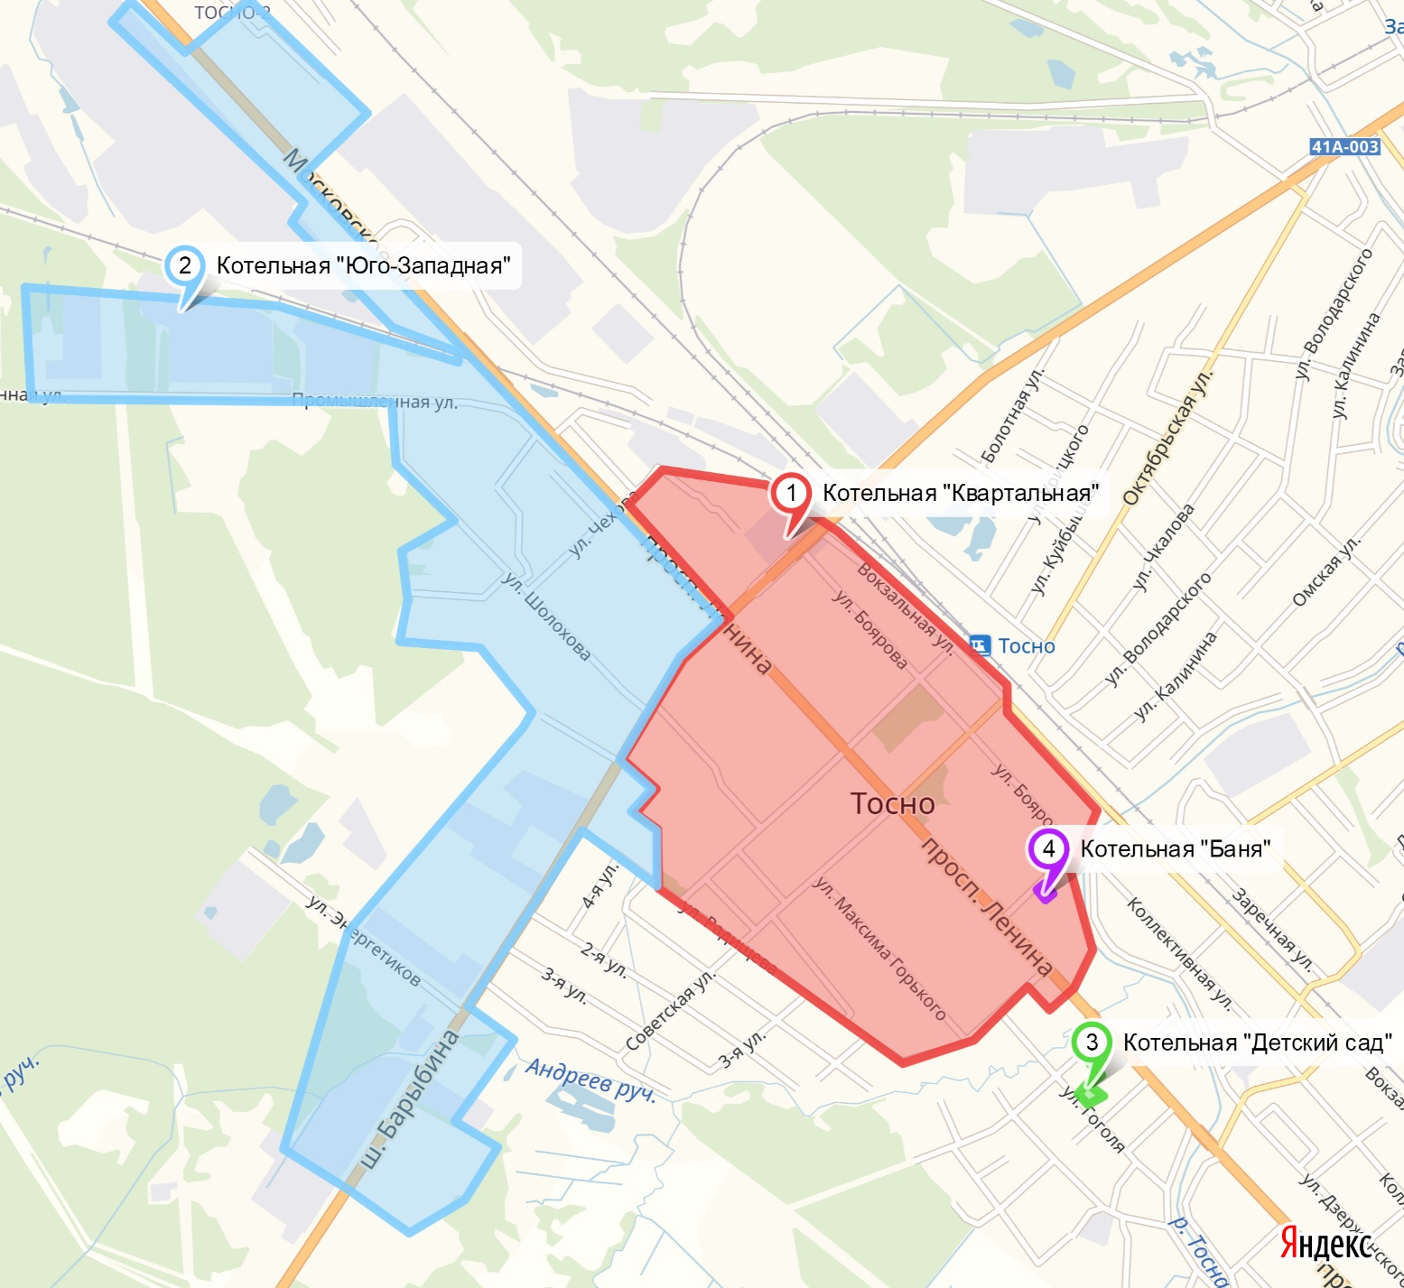Рисунок 1 – Границы зон теплоснабжения города Тосно

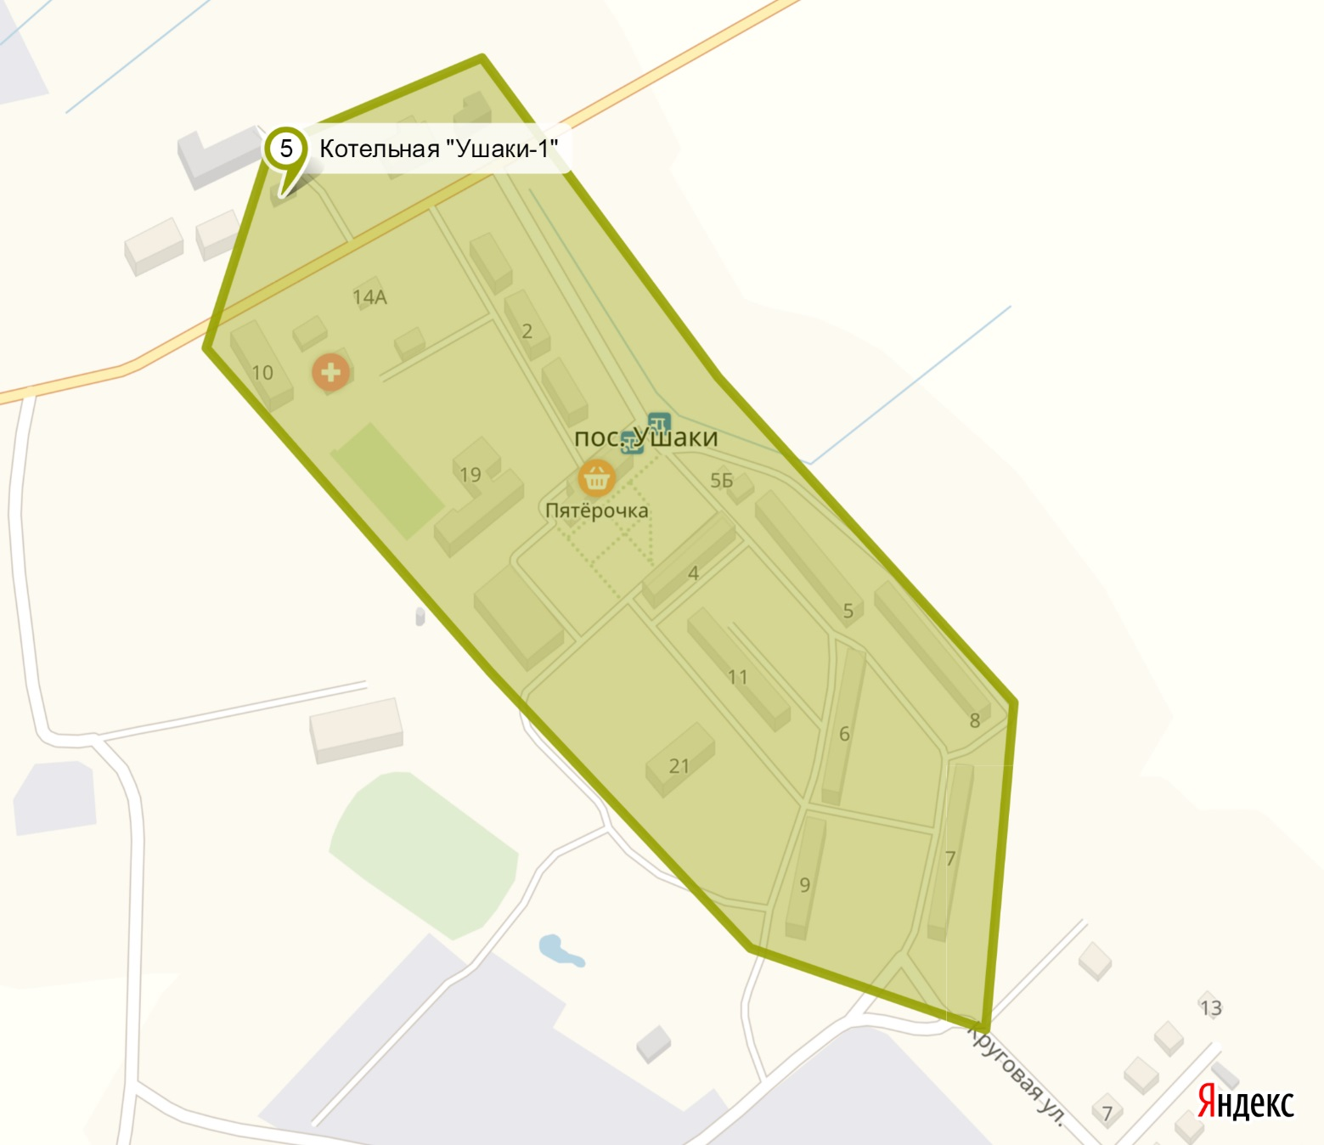

Рисунок 2 – Границы зоны теплоснабжения котельной «Ушаки-1»

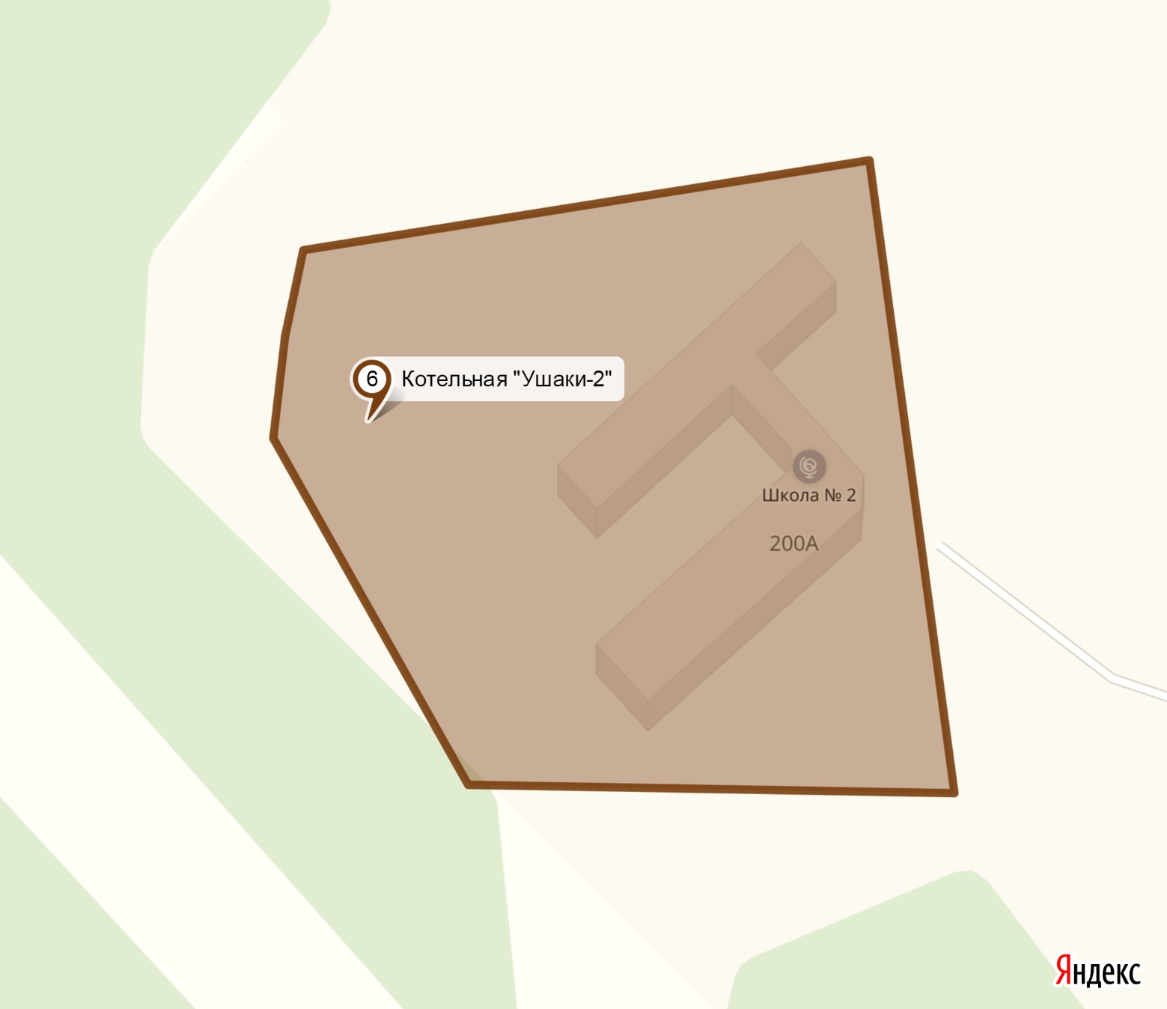

Рисунок 3 – Границы зоны теплоснабжения котельной «Ушаки-2»

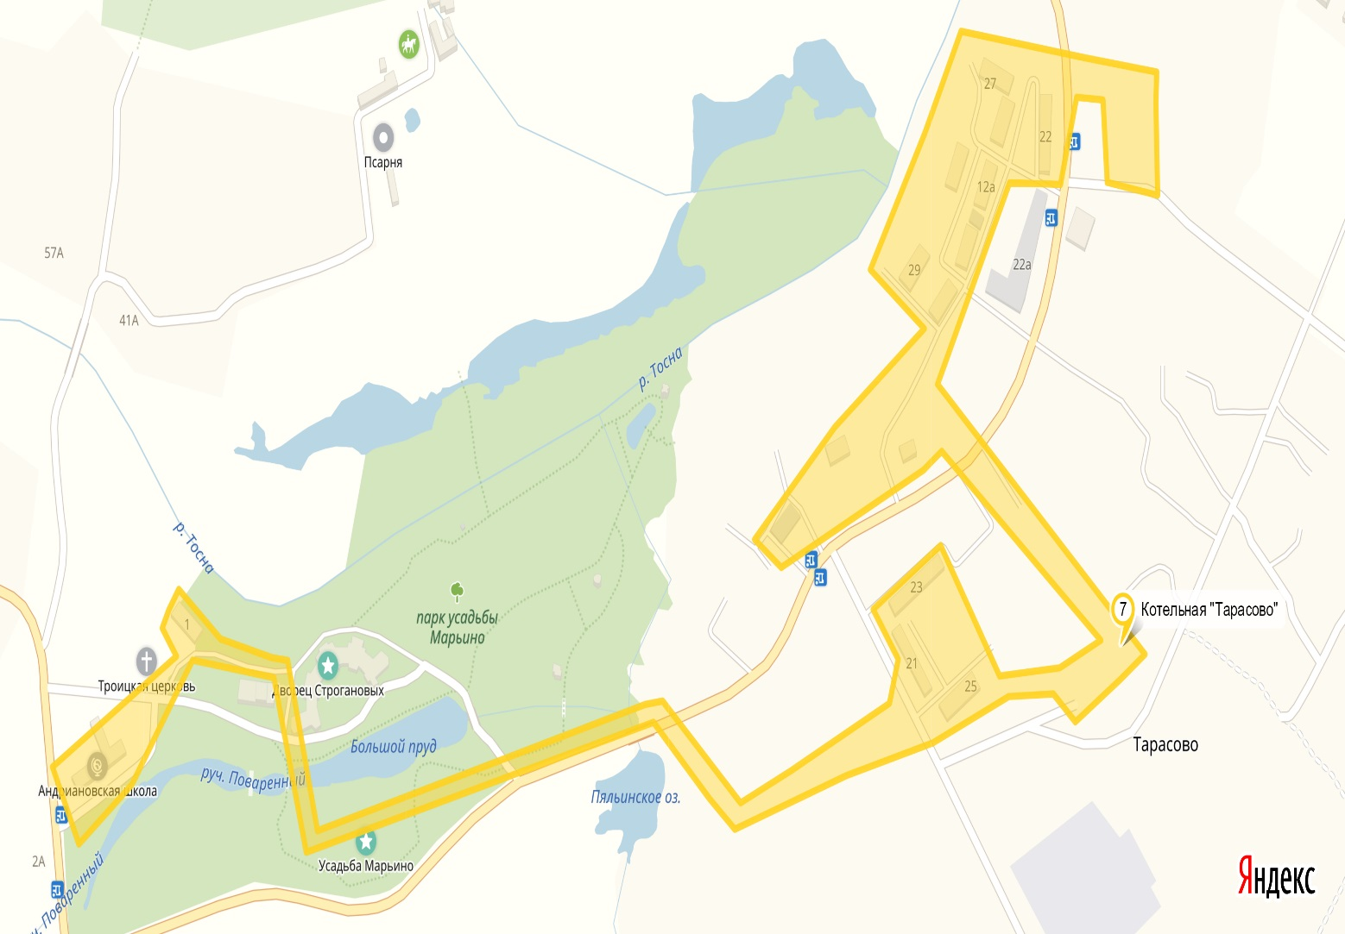

Рисунок 4 – Границы зоны теплоснабжения котельной «Тарасово»

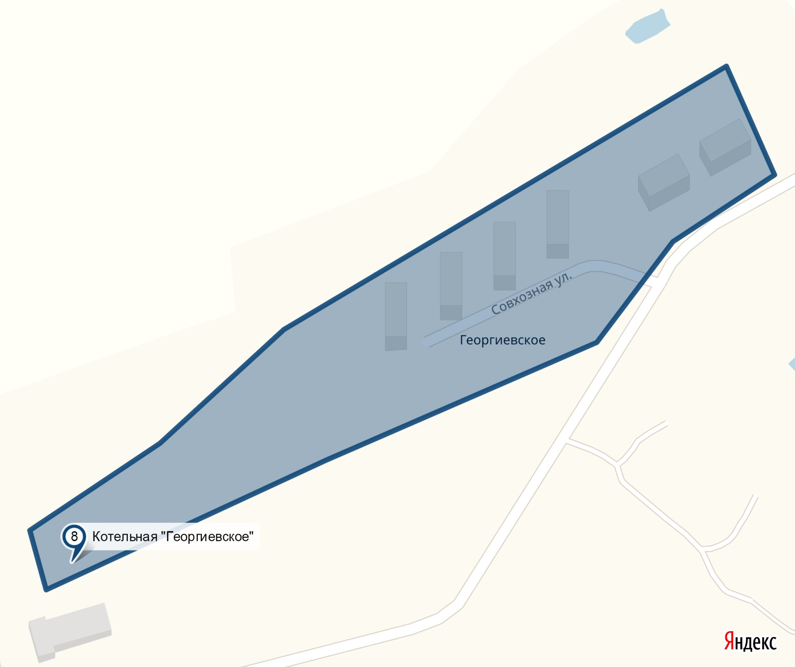

Рисунок 5 – Границы зоны теплоснабжения котельной «Георгиевское»

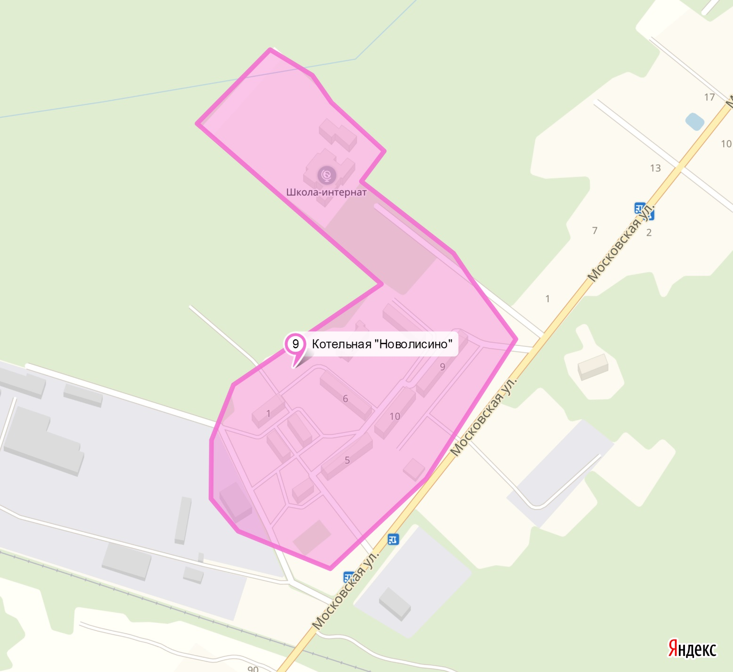

Рисунок 5 – Границы зоны теплоснабжения котельной «Новолисино»

Источники тепловой энергии

Котельная «Квартальная»

Центральная отопительная котельная «Квартальная» г. Тосно, ул. Боярова, д.1 отдельно стоящая второй категории обеспечивает теплоснабжение и горячее водоснабжение жилой и общественно-деловой застройки города Тосно.

Установленная тепловая мощность 55,25 Гкал/ч. Присоединенная тепловая нагрузка 63,560 Гкал/ч.
Основной вид топлива – природный газ. Резервное топливо – мазут.

Основное оборудование котельной «Квартальная» - паровые и водогрейные котлы.

В паровой части котельной установлено 2 паровых котла типа ТТ-200.

В водогрейной части котельной установлено четыре водогрейных котла типа ТТ-100.

Таблица 3. Сведения об основном оборудовании котельной «Квартальная»

Наименование котельных агрегатов | Год ввода в эксплуатацию | Степень износа оборудования, % | Удельный расход топлива (нормативный)
Водогрейные котельные агрегаты:
ТТ-100 | 2009 | 20 | 155,3
ТТ-100 | 2009 | 20 | 155,3
ТТ-100 | 2009 | 20 | 155,3
ТТ-100 | 2009 | 20 | 155,3
Паровые котельные агрегаты
ТТ-200 | 2016 | 10 | 155,3
ТТ-200 | 2016 | 10 | 155,3

Водоподготовка исходной воды для питания котлов и подпитку тепловой сети проходит посредством умягчения в натрий-катионитовых фильтрах и деаэрации, а также обработки с помощью системы дозирования реагентов.

Ограничений тепловой мощности котельной «Квартальная» по техническому состоянию основного и теплофикационного оборудования не установлено. Параметры располагаемой тепловой мощности соответствуют параметрам установленной тепловой мощности.

По данным ОАО «Тепловые сети» уровень потребления тепловой энергии на собственные и хозяйственные нужды котельной «Квартальная» составляет 2,5 % от установленной мощности. Тепловая мощность нетто – 55,25 Гкал/ч.

Регулирование отпуска тепла на котельной «Квартальная» осуществляется по нескорректированному графику качественного регулирования отпуска тепла по температурному графику 95/70 град.С.

На котельной «Квартальная» не обеспечивается приборный учет отпуска тепловой энергии на границах эксплуатационной ответственности источника теплоснабжения и тепловых сетей.

Котельная «Юго-Западная»

Центральная отопительная котельная «Юго-Западная» г. Тосно, ул. Промышленная, д.1 Г отдельно стоящая второй категории обеспечивает теплоснабжение и горячее водоснабжение по 2-х трубной и 4-x трубной системе жилой и общественно-деловой застройки города Тосно.

Установленная тепловая мощность 83,20 Гкал/ч. Присоединенная тепловая нагрузка 44,361 Гкал/ч.
Основной вид топлива – природный газ. Резервное топливо – мазут.

Основное оборудование котельной «Юго-Западная» - паровые и водогрейные котлы.

В котельной установлено два паровых котла типа ТТ-200, четыре водогрейныч котла типа ТТ-100, ТТ-300.

Таблица 4. Сведения об основном оборудовании котельной «Юго-Западная»

Наименование котельных агрегатов | Год ввода в эксплуатацию | Степень износа оборудования, % | Удельный расход топлива (нормативный)
Паровые котельные агрегаты:
Термотехник ТТ-200 | 2017 | 10 | 156,9
Термотехник ТТ-200 | 2017 | 10 | 156,9
Водогрейные котельные агрегаты:
Термотехник ТТ-100 | 2017 | 10 | 156,9
Термотехник ТТ-100 | 2017 | 10 | 156,9
Термотехник ТТ-100 | 2017 | 10 | 156,9
Термотехник ТТ-300 | 2017 | 10 | 156,9

Ограничений тепловой мощности котельной «Юго-Западная» по техническому состоянию основного и теплофикационного оборудования не установлено. Параметры располагаемой тепловой мощности соответствуют параметрам установленной тепловой мощности.
По данным ОАО «Тепловые сети» уровень потребления тепловой энергии на собственные и хозяйственные нужды котельной «Юго-Западная» составляет 2,5 % от установленной мощности. Тепловая мощность нетто – 83,20 Гкал/ч.

Регулирование отпуска тепла на котельной «Юго-Западная» осуществляется по нескорректированному графику качественного регулирования отпуска тепла по температурному графику 95/70 град.С.

На котельной «Юго-Западная» не обеспечивается приборный учет отпуска тепловой энергии на границах эксплуатационной ответственности источника теплоснабжения и тепловых сетей.

Котельная «Детский сад»

Отопительная котельная «Детский сад» г. Тосно, ул. Гоголя, д.8 отдельно стоящая второй категории обеспечивает теплоснабжение и горячее водоснабжение здание детского сада и здание УФМС.

Установленная тепловая мощность 0,15 Гкал/ч Присоединенная тепловая нагрузка 0,07 Гкал/ч.
Основное оборудование котельной «Детский сад» - водогрейный котел. Основной вид топлива – природный газ. Резервное топливо – дизель.
В водогрейной части котельной установлен один водогрейный котел типа Logano GE434X (таблица 5).

Таблица 5. Сведения об основном оборудовании котельной «Детский сад»

Наименование котельных агрегатов | Год ввода в эксплуатацию | Степень износа оборудования, % | Удельный расход топлива (нормативный)
Buderus «Logano»  GE434X | 2012 | 60,62% | 160,1

Ограничений тепловой мощности котельной «Детский сад» по техническому состоянию основного и теплофикационного оборудования не установлено. Параметры располагаемой тепловой мощности соответствуют параметрам установленной тепловой мощности.

По данным ОАО «Тепловые сети» уровень потребления тепловой энергии на собственные и хозяйственные нужды котельной «Детский сад» составляет 2,0% от установленной мощности.

Регулирование отпуска тепла на котельной «Детский сад» осуществляется по нескорректированному графику качественного регулирования отпуска тепла по температурному графику 95/70 град.С.

На «Котельной детского сада» обеспечивается приборный учет отпуска тепловой энергии на границах эксплуатационной ответственности источника теплоснабжения и тепловых сетей.

Котельная «Баня»

Отопительная котельная «Баня» г. Тосно, Пожарный проезд, д.6 встроенная второй категории обеспечивает теплоснабжение и горячее водоснабжение здание детского сада.

Установленная тепловая мощность 0,32 Гкал/ч. Присоединенная тепловая нагрузка 0,60 Гкал/ч.
Основное оборудование котельной «Баня» - водогрейные котлы. Основной вид топлива – природный газ. Резервное топливо – дизель.
В водогрейной части котельной установлен один водогрейный котел типа Logano GE 434 (таблица 6).

Таблица 6. Сведения об основном оборудовании котельной «Баня»

Наименование котельных  агрегатов | Год ввода в эксплуатацию | Степень износа оборудования, % | Удельный расход топлива  (нормативный)
Buderus  «Logano» GE434X | 2011 | 66,21 | 160,1

Ограничений тепловой мощности котельной «Баня» по техническому состоянию основного и теплофикационного оборудования не установлено. Параметры располагаемой тепловой мощности соответствуют параметрам установленной тепловой мощности.

По данным ОАО «Тепловые сети» уровень потребления тепловой энергии на собственные и хозяйственные нужды котельной «Баня»составляет 2,0 % от установленной мощности.

Регулирование отпуска тепла на котельной «Баня» осуществляется по нескорректированному графику качественного регулирования отпуска тепла по температурному графику 95/70 град.С.

Котельная «Ушаки-1»

Квартальная отопительная котельная «Ушаки-1» пос. Ушаки, д. 23а отдельно стоящая блочно-модульная второй категории обеспечивает теплоснабжение и горячее водоснабжение жилой и общественной застройки п. Ушаки.

Установленная тепловая мощность 5,16 Гкал/ч. Присоединенная тепловая нагрузка 5,42 Гкал/ч.
Основное оборудование котельная «Ушаки-1» - водогрейные котлы. Основной вид топлива – природный газ. Резервное топливо – дизель.
В водогрейной части котельной установлено два водогрейных котла типа ТТ-100 (таблица 7).

Таблица 7. Сведения об основном оборудовании котельной «Ушаки-1»

Наименование котельных агрегатов | Год ввода в эксплуатацию | Степень износа оборудования, % | Удельный расход топлива (нормативный)
Водогрейные котельные агрегаты:
ТТ100 | 2010 | 87,38 | 155,3
ТТ100 | 2010 | 87,38 | 155,3

Водоподготовка исходной воды для питания котлов и подпитку тепловой сети проходит посредством умягчения в натрий-катионитовых фильтрах.

Ограничений тепловой мощности котельной «Ушаки-1» по техническому состоянию основного и теплофикационного оборудования не установлено. Параметры располагаемой тепловой мощности соответствуют параметрам установленной тепловой мощности.

По данным ОАО «Тепловые сети» уровень потребления тепловой энергии на собственные и хозяйственные нужды котельной «Ушаки-1» составляет 2,0 % от установленной мощности. Тепловая мощность нетто – 5,15 Гкал/час.

Регулирование отпуска тепла на котельной «Ушаки-1» осуществляется по нескорректированному графику качественного регулирования отпуска тепла по температурному графику 95/70 град.С.

На котельной «Ушаки-1» обеспечивается приборный учет отпуска тепловой энергии на границах эксплуатационной ответственности источника теплоснабжения и тепловых сетей.

Котельная «Ушаки-2»

Отопительная котельная «Ушаки-2» д. Ушаки, пр. Кирова, у д. 200а отдельно стоящая второй категории обеспечивает теплоснабжение здание школы.

Установленная тепловая мощность 0,28 Гкал/ч. Присоединенная тепловая нагрузка 0,19 Гкал/ч.
Основное оборудование котельной «Ушаки-2» - водогрейные котлы. Основной вид топлива – дизель. Резервное топливо – дизель.
В водогрейной части котельной установлен один водогрейный котел типа ТТ50 (таблица 8).

Таблица 8. Основное оборудование котельной «Ушаки-2».

Наименование котельных агрегатов | Год ввода в эксплуатацию | Степень износа оборудования, % | Удельный расход топлива (нормативный)
Водогрейные котельные агрегаты:
ТТ50 | 2010 | 96,42 | 155,3

Ограничений тепловой мощности котельной «Ушаки-2» по техническому состоянию основного и теплофикационного оборудования не установлено. Параметры располагаемой тепловой мощности соответствуют параметрам установленной тепловой мощности.

По данным ОАО «Тепловые сети» уровень потребления тепловой энергии на собственные и хозяйственные нужды котельной «Ушаки-2» составляет 0,1% от установленной мощности.

Регулирование отпуска тепла на котельной «Ушаки-2» осуществляется по нескорректированному графику качественного регулирования отпуска тепла по температурному графику 95/70 град.С.

На котельной «Ушаки-2» обеспечивается приборный учет отпуска тепловой энергии на границах эксплуатационной ответственности источника теплоснабжения и тепловых сетей.

Котельная «Тарасово»

Квартальная отопительная котельная «Тарасово» д. Тарасово, д.7 отдельно стоящая блочно-модульная второй категории обеспечивает теплоснабжение и горячее водоснабжение жилой и общественно-деловой застройки д. Тарасово.

Установленная тепловая мощность 5,16 Гкал/ч. Присоединенная тепловая нагрузка 2,70 Гкал/ч.
Основное оборудование котельной «Тарасово» - водогрейные котлы. Основной вид топлива – мазут. Резервное топливо – дизель.
В водогрейной части котельной установлено два водогрейных котла типа ТТ100 (таблица 9).

Таблица 9. Сведения об основном оборудовании котельной «Тарасово»

Наименование котельных агрегатов | Год ввода в эксплуатацию | Степень износа оборудования, % | Удельный расход топлива (нормативный)
Водогрейные котельные агрегаты:
ТТ100 | 2011 | 75 | 155,3
ТТ100 | 2011 | 75 | 155,3
Ограничений тепловой мощности котельной «Тарасово» по техническому состоянию основного и теплофикационного оборудования не установлено. Параметры располагаемой тепловой мощности соответствуют параметрам установленной тепловой мощности.

По данным ОАО «Тепловые сети» уровень потребления тепловой энергии на собственные и хозяйственные нужды котельной «Тарасово» составляет 2,0 % от установленной мощности. Тепловая мощность нетто – 4,95 Гкал/час.

Регулирование отпуска тепла на котельной «Тарасово» осуществляется по нескорректированному графику качественного регулирования отпуска тепла по температурному графику 95/70 град.С.

На котельной «Тарасово» обеспечивается приборный учет отпуска тепловой энергии на границах эксплуатационной ответственности источника теплоснабжения и тепловых сетей.

Котельная «Георгиевское»

Квартальная отопительная котельная «Георгиевское» д. Георгиевское, д.8 отдельно стоящая второй категории обеспечивает теплоснабжение жилой застройки д. Георгиевское.

Установленная тепловая мощность 0,43 Гкал/ч. Присоединенная тепловая нагрузка 0,37 Гкал/ч.
Основное оборудование котельной «Георгиевское» - водогрейные котлы. Основной вид топлива – дизель. Резервное топливо – дизель.
В водогрейной части котельной установлено один водогрейный котел типа ТТ50 (таблица 10).

Таблица 10. Сведения об основном оборудовании котельной « Георгиевское»

Наименование котельных  агрегатов | Год ввода в эксплуатацию | Степень износа оборудования, % | Удельный расход топлива (нормативный)
Водогрейные котельные агрегаты
ТТ50 | 2010 | 96 | 155,3

Ограничений тепловой мощности котельной «Георгиевская» по техническому состоянию основного и теплофикационного оборудования не установлено. Параметры располагаемой тепловой мощности соответствуют параметрам установленной тепловой мощности.

По данным ОАО «Тепловые сети» уровень потребления тепловой энергии на собственные и хозяйственные нужды котельной «Георгиевское» составляет 2,0 % от установленной мощности.

Регулирование отпуска тепла на котельной «Георгиевское» осуществляется по нескорректированному графику качественного регулирования отпуска тепла по температурному графику 95/70 град.С.

На котельной «Георгиевское» обеспечивается приборный учет отпуска тепловой энергии на границах эксплуатационной ответственности источника теплоснабжения и тепловых сетей.

Котельная «Новолисино»

Квартальная отопительная котельная «Новолисино» дер. Новолисино, ул. Заводская, д. 1 Г отдельно стоящая блочно-модульная второй категории обеспечивает теплоснабжение и горячее водоснабжение жилой застройки дер. Новолисино.

Установленная тепловая мощность 3,44 Гкал/ч. Присоединенная тепловая нагрузка 3,39 Гкал/ч.
Основное оборудование котельной «Новолисино» - водогрейные котлы. Основной вид топлива – природный газ. Резервное топливо – дизель.
В водогрейной части котельной установлены два водогрейных котла типа ТТ100 (таблица 11).

Таблица 11. Сведения об основном оборудовании котельной «Новолисино»

Наименование  котельных агрегатов | Год ввода в эксплуатацию | Степень износа оборудования, % | Удельный расход топлива (нормативный)
Водогрейные котельные агрегаты
ТТ100 | 2010 | 87 | 155,3
ТТ100 | 2010 | 87 | 155,3

Ограничений тепловой мощности котельной «Новолисино» по техническому состоянию основного и теплофикационного оборудования не установлено. Параметры располагаемой тепловой мощности соответствуют параметрам установленной тепловой мощности.

По данным ОАО «Тепловые сети» уровень потребления тепловой энергии на собственные и хозяйственные нужды котельной «Новолисино» составляет 2,0 % от установленной мощности.

Регулирование отпуска тепла на котельной «Новолисино» осуществляется по нескорректированному графику качественного регулирования отпуска тепла по температурному графику 95/70 град.С.

На котельной «Новолисино» обеспечивается приборный учет отпуска тепловой энергии на границах эксплуатационной ответственности источника теплоснабжения и тепловых сетей.

Тепловые сети

Тепловые сети котельной «Квартальная»

Водяные двухтрубные тепловые сети в зоне теплоснабжения от котельной «Квартальная» подают одновременно тепловую энергию на систему отопления и горячего водоснабжения по открытой схеме (рисунок 6).

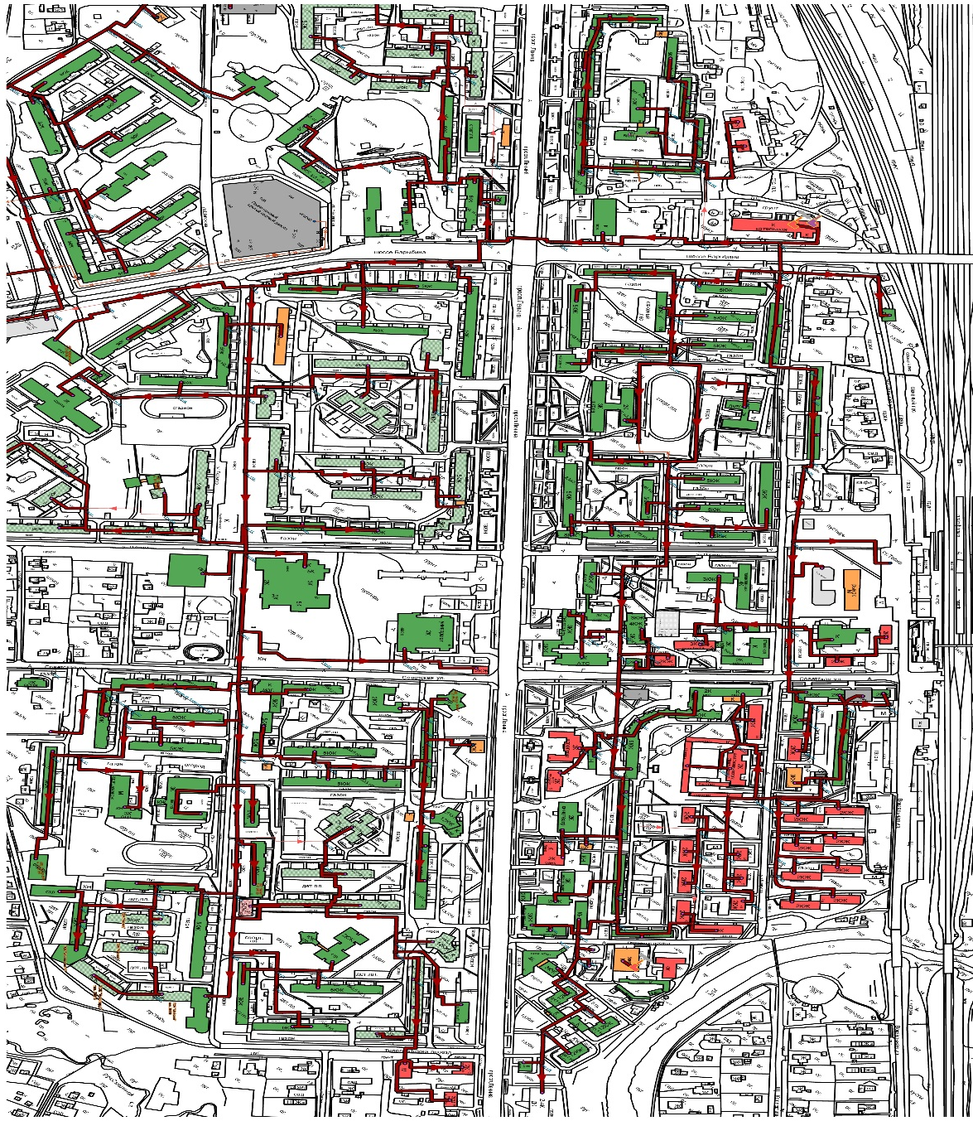

Рисунок 6 – Схема тепловых сетей котельной «Квартальная»

Тепловые потери в тепловых сетях составляют 8,88 %.

Способ прокладки тепловых сетей: подземная канальная, подземная бесканальная, надземная (таблица 12).

Таблица 12. Сведения о тепловых сетях котельной «Квартальная»

Участки тепловых сетей | Диаметр, мм | Длина в однотрубном исчислении, м | Способ прокладки | Степень износа, % | Фактические потери, %
Котельная «Квартальная» | 40…500 | 49600 | подземная канальная, подземная бес- канальная,  надземная | 61 | 8,88

На тепловых сетях в качестве секционирующей арматуры применяются клиновые задвижки, шаровые краны, затворы.

Тепловые камеры на тепловых сетях применяются бетонные.

Тепловые сети котельной «Юго-Западная»

Водяные тепловые сети в зоне теплоснабжения от котельной «Юго-Западная» подают одновременно тепловую энергию на систему отопления и горячего водоснабжения по открытой двухтрубной схеме для города Тосно, и по закрытой 4-х трубной системе для Тосно-2 (рисунок 7).

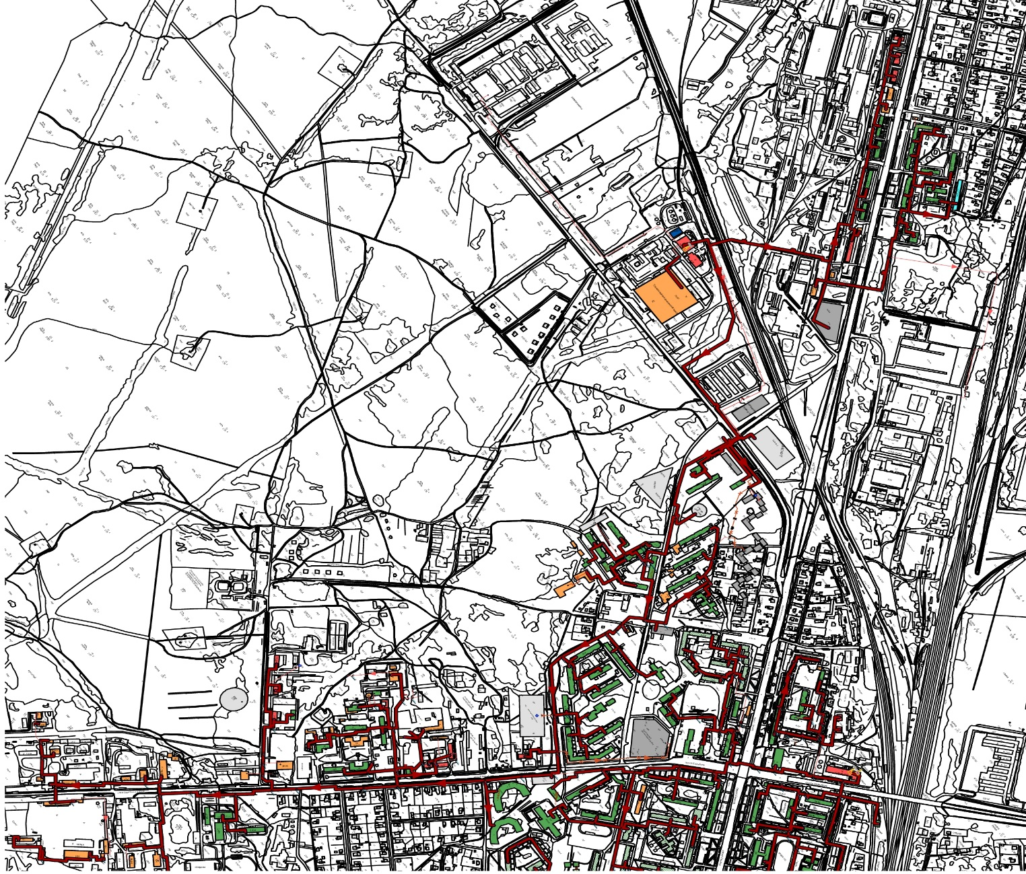

Рисунок 7 – Схема тепловых сетей котельная «Юго-Западная»

Тепловые потери в тепловых сетях составляют 8,88 %.

Таблица 13. Сведения о тепловых сетях котельной «Юго-Западная»

Участки тепловых  сетей | Диаметр, мм | Длина в однотрубном исчислении, м | Способ прокладки | Степень износа,% | Фактические потери, %
Котельная «Юго-Западная» | 40…700 | 21400 | подземная канальная, подземная бес- канальная,  надземная | 58 | 8,88

Способ прокладки тепловых сетей: подземная канальная, подземная бесканальная, надземная.

На тепловых сетях в качестве секционирующей арматуры применяются клиновые задвижки, шаровые краны, затворы.

Тепловые камеры на тепловых сетях применяются бетонные.

Тепловые сети котельная «Детский сад»

Водяные четырехтрубные тепловые сети в зоне теплоснабжения от котельной «Детский сад» подают одновременно тепловую энергию на систему отопления и горячего водоснабжения по закрытой схеме (рисунок 8).

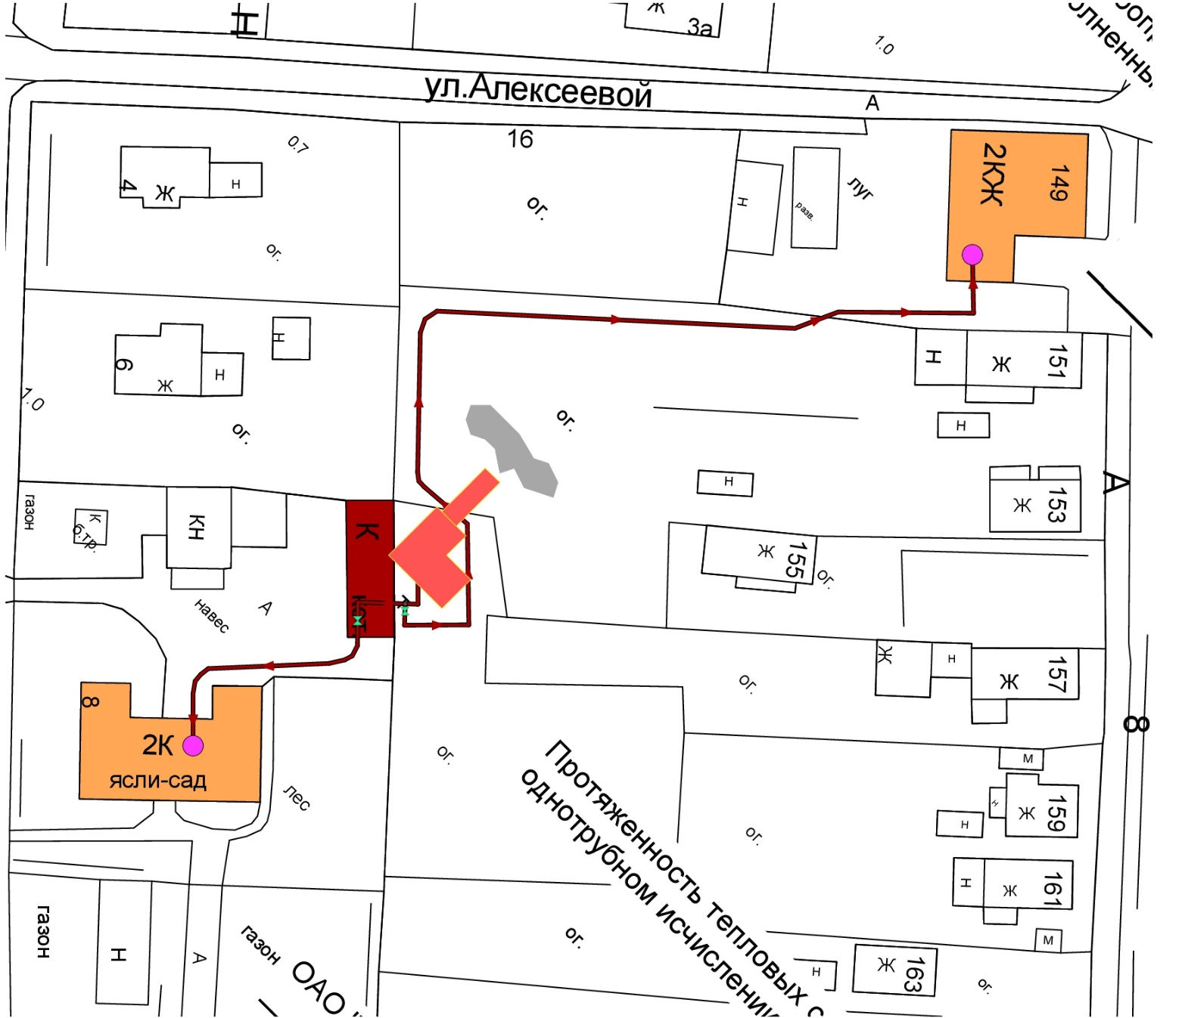
Рисунок 8 – Схема тепловых сетей котельная «Детский сад»

Тепловые потери в тепловых сетях составляют 8,88%.
Способ прокладки тепловых сетей: надземная, подземная бесканальная.

Таблица 14. Сведения о тепловых сетях котельная «Детский сад»

Участки тепловых сетей | Диаметр, мм | Длина в однотрубном исчислении,  м | Способ прокладки | Степень износа,  % | Фактические потери, %
Котельная  «Детский сад» | 80 | 160,0 | надземная, подземная бесканальная | 37 | 8,88

На тепловых сетях в качестве секционирующей арматуры применяются шаровые краны, затворы.

Тепловые камеры на тепловых сетях применяются бетонные.

Тепловые сети котельная «Ушаки-1»

Водяные четырехтрубные тепловые сети в зоне теплоснабжения от котельной «Ушаки-1» подают одновременно тепловую энергию на систему отопления и горячего водоснабжения по закрытой схеме (рисунок 9).

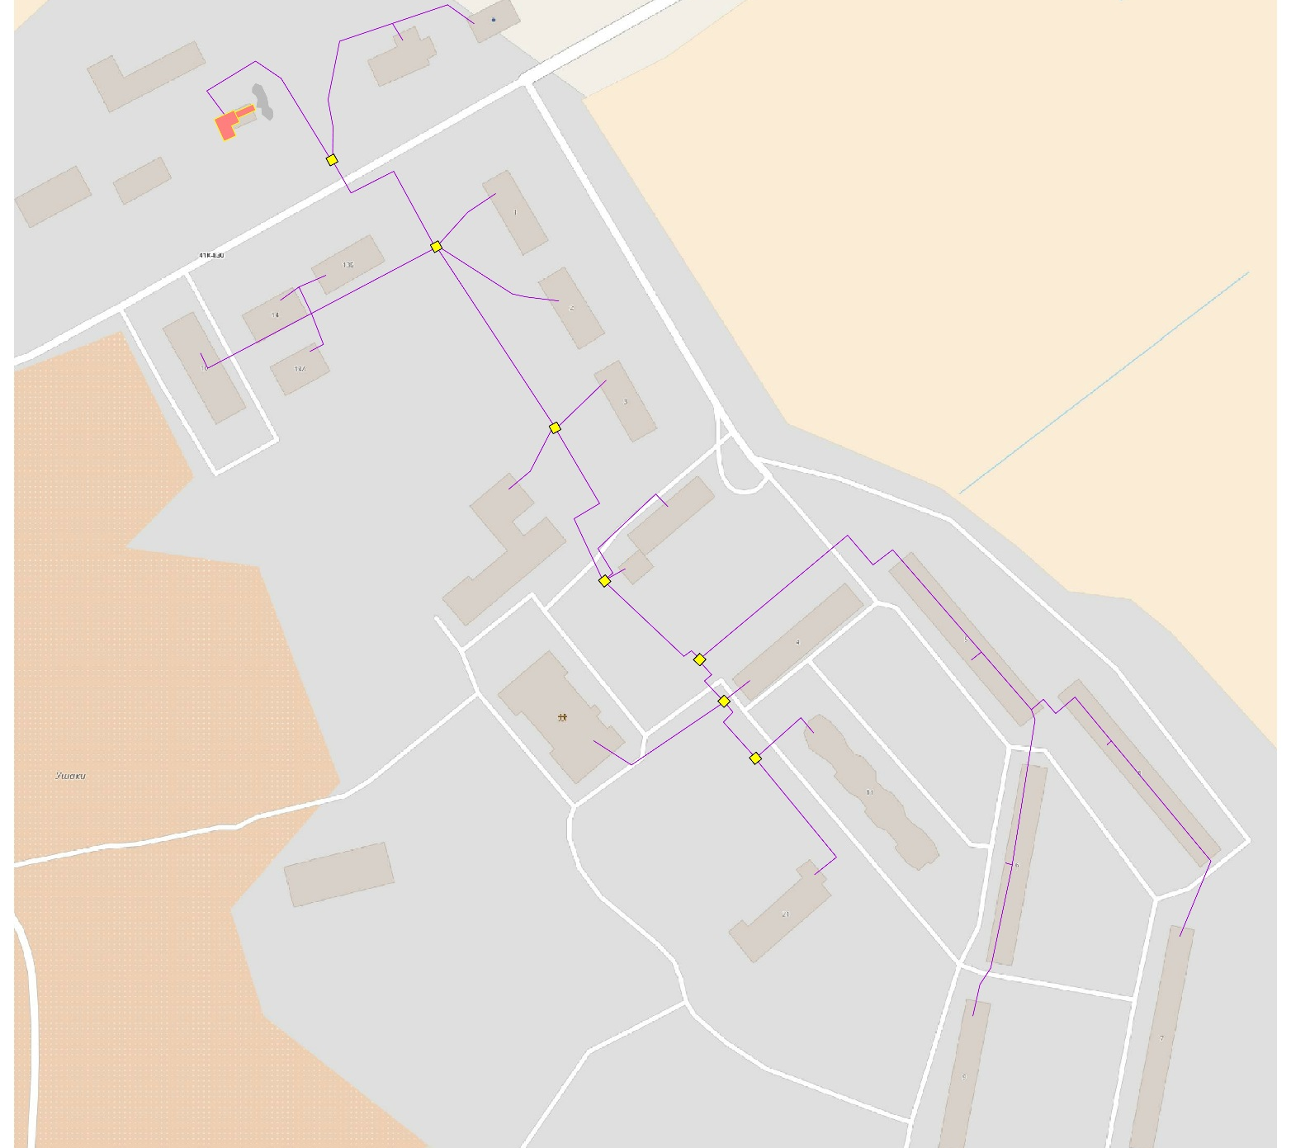
Рисунок 9 – Схема тепловых сетей котельная «Ушаки-1»

Тепловые потери в тепловых сетях составляют 8,88%. Способ прокладки тепловых сетей: подземная бесканальная.

Таблица 15. Сведения о тепловых сетях котельной «Ушаки-1»

Участки тепловых сетей | Диаметр, мм | Длина в однотрубном исчислении, м | Способ прокладки | Степень износа, % | Фактические потери, %
Котельная  «Ушаки-1» | 25…250 | 6561 | подземная  бесканальная | 68 | 8,88

На тепловых сетях в качестве секционирующей арматуры применяются шаровые краны, затворы.

Тепловые камеры на тепловых сетях применяются бетонные.

Тепловые сети котельная «Ушаки-2»

Водяные двухтрубные тепловые сети в зоне теплоснабжения от котельной «Ушаки-2» подают тепловую энергию на систему отопления (рисунок 10).

Рисунок 10 – Схема тепловых сетей котельная «Ушаки-2»

Тепловые потери в тепловых сетях составляют 8,88 %. Способ прокладки тепловых сетей: подземная бесканальная.

Таблица 16. Сведения о тепловых сетях котельная «Ушаки-2»

Участки тепловых сетей | Диаметр, мм | Длина в однотрубном  исчислении, м | Способ прокладки | Степень износа, % | Фактические потери, %
Котельная «Ушаки-2» | 70 | 200,0 | подземная  бесканальная | 96 | 8,88

На тепловых сетях в качестве секционирующей арматуры применяются шаровые краны, затворы.
Тепловые камеры на тепловых сетях применяются бетонные.

Тепловые сети котельная «Тарасово»

Водяные четырехтрубные тепловые сети в зоне теплоснабжения от котельной «Тарасово» подают тепловую энергию на систему отопления и горячего водоснабжения (рисунок 11).
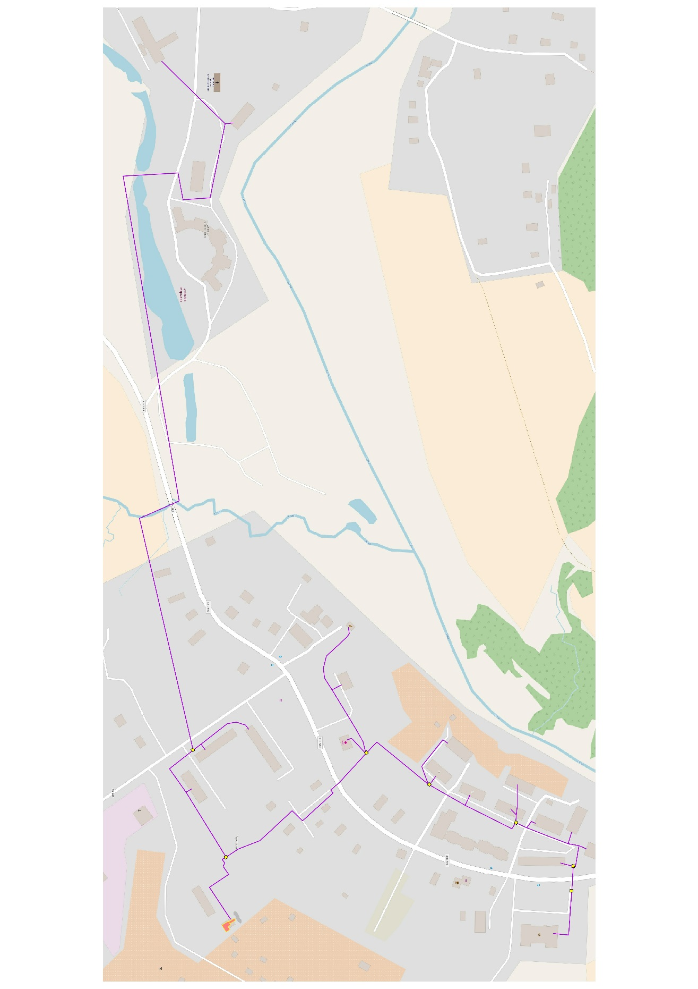

Рисунок 11 – Схема тепловых сетей котельная «Тарасово»

Тепловые потери в тепловых сетях составляют 8,88%.
Способ прокладки тепловых сетей: подземная бесканальная, надземная.

Таблица 17. Сведения о тепловых сетях котельной «Тарасово»

Участки тепловых сетей | Диаметр, мм | Длина в однотрубном  исчислении, м | Способ прокладки | Степень износа, % | Фактические потери, %
Котельная  «Тарасово» | 25…200 | 6476 | подземная  бесканальная, надземная | 68 | 8,88

На тепловых сетях в качестве секционирующей арматуры применяются шаровые краны, затворы.

Тепловые камеры на тепловых сетях применяются бетонные.

Тепловые сети котельной «Георгиевское»

Водяные двухтрубные тепловые сети в зоне теплоснабжения от котельной «Георгиевское» подают тепловую энергию на систему отопления (рисунок 12).

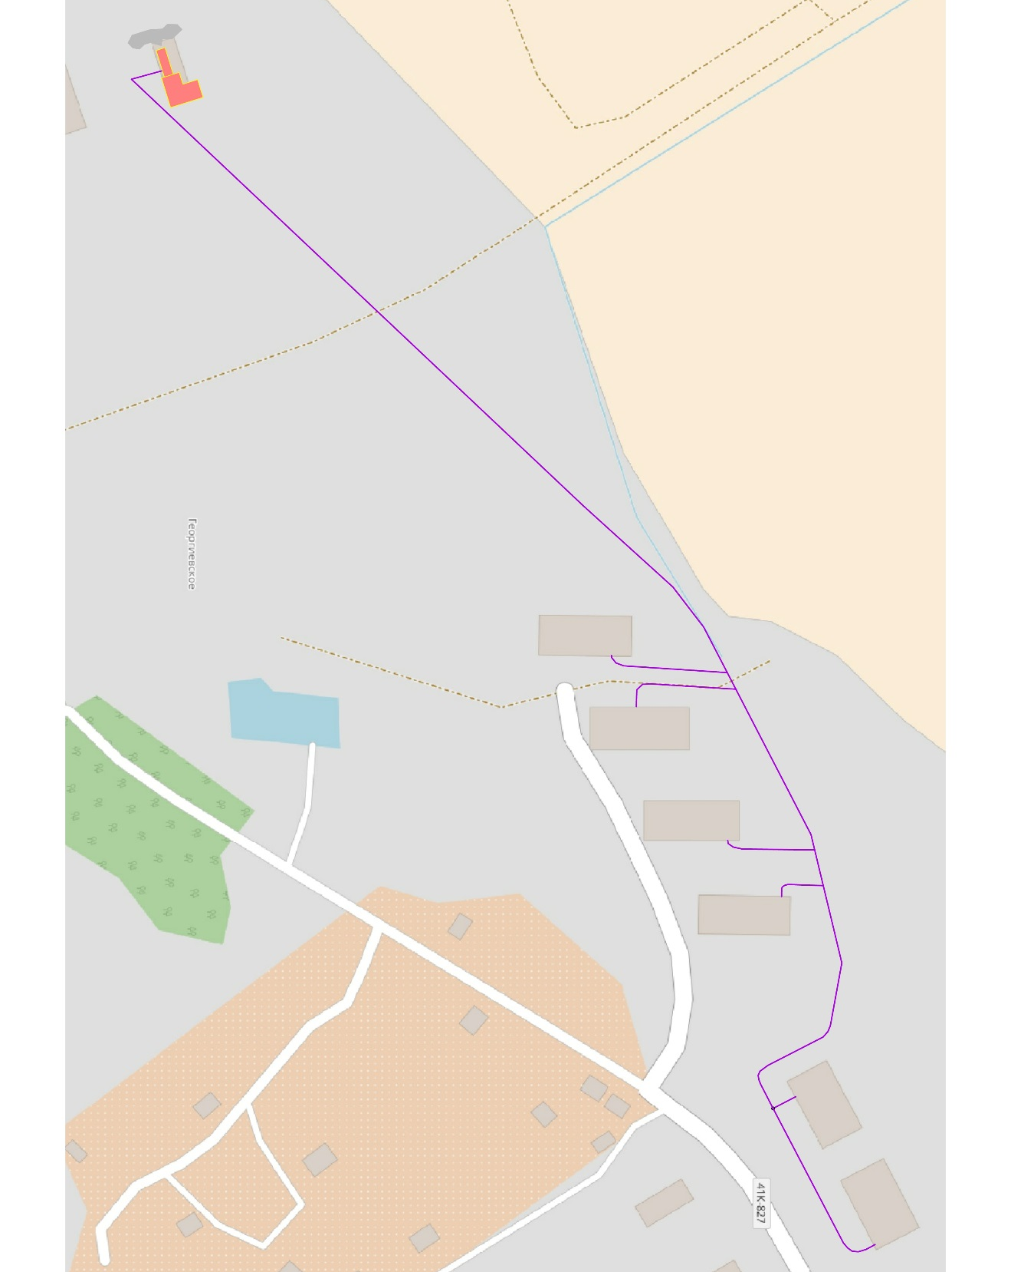

Рисунок 12 - Схема тепловых сетей котельной «Георгиевское»

Тепловые потери в тепловых сетях составляют 8,88%. Способ прокладки тепловых сетей: подземная бесканальная.

Таблица 18. Сведения о тепловых сетях котельной «Георгиевское»

Участки тепловых сетей | Диаметр, мм | Длина в однотрубном  исчислении, м | Способ прокладки | Степень износа, % | Фактические потери, %
Котельная  «Георгиевское» | 40…100 | 1 305 | подземная бес-  канальная | 96 | 8,88

На тепловых сетях в качестве секционирующей арматуры применяются шаровые краны, затворы.

Тепловые сети котельной «Новолисино»

Водяные четырхтрубные тепловые сети в зоне теплоснабжения от котельной «Новолисино» подают тепловую энергию на систему отопления и горячего водоснабжения (рисунок 13).

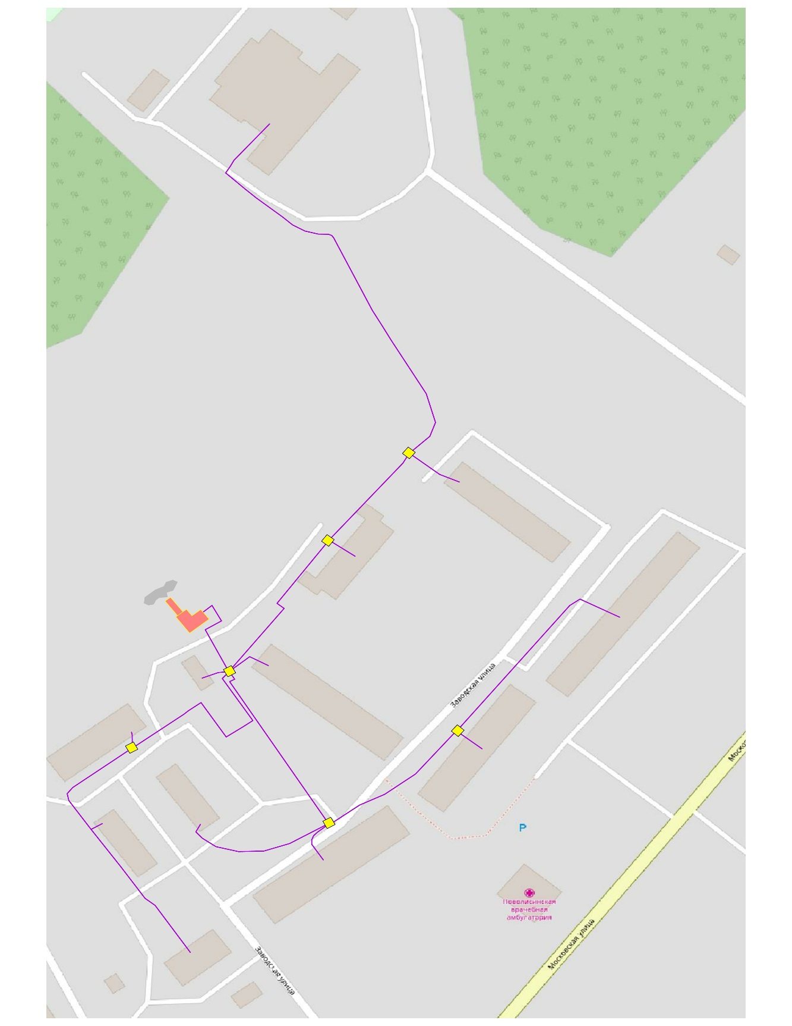

Рисунок 13 – Схема тепловых сетей «Котельной п. Новолисино»

Тепловые потери в тепловых сетях составляют 8,88%.

Способ прокладки тепловых сетей: подземная бесканальная.

Таблица 19. Сведения о тепловых сетях котельной «Новолисино»

Участки тепловых сетей | Диаметр, мм | Длина в однотрубном  исчислении, м | Способ прокладки | Степень износа, % | Фактические потери, %
Котельная  «Новолисино» | 25…200 | 4047 | подземная бес-  канальная | 68 | 8,88

На тепловых сетях в качестве секционирующей арматуры применяются шаровые краны, затворы.

Тепловые камеры на тепловых сетях применяются бетонные.

Тепловые нагрузки потребителей тепловой энергии, групп потребителей тепловой энергии в зонах действия источников тепловой энергии

На территории МО Тосненское городское поселение Тосненского района Ленинградской области в зоне централизованного теплоснабжения 64% тепловых нагрузок (таблица 21) и полезного отпуска тепловой энергии (таблица 20) приходится население .

Таблица 20. Полезный отпуск тепловой энергии в зоне централизованного теплоснабжения МО Тосненское городское поселение Тосненского района Ленинградской области в разрезе групп потребителей

Группы потребителей | Ед. изм. | 2016 | 2017 | 2018 | 2019 | 2020 | 2021
Население | тыс. Гкал | 82,9 | 86,8 | 113,0 | 130,2 | 156,6 | 158,8
Бюджетные предприятия | тыс. Гкал | 15,5 | 29,5 | 32,7 | 35,4 | 40,5 | 42,1
Прочие | тыс. Гкал | 31,5 | 43,8 | 49,9 | 55,6 | 59,3 | 69,4
Итого | тыс. Гкал | 129,9 | 160,1 | 195,6 | 221,4 | 256,4 | 270,3

Таблица 21. Тепловая нагрузка в зоне централизованного теплоснабжения МО Тосненское городское поселение Тосненского района Ленинградской области в разрезе групп потребителей

Группы потребителей | Ед. изм. | 2016 | 2017 | 2018 | 2019 | 2020 | 2021
Население | Гкал/ч | 82,9 | 86,8 | 113,0 | 130,2 | 156,6 | 158,8
Бюджетные предприятия | Гкал/ч | 15,5 | 29,5 | 32,7 | 35,4 | 40,5 | 42,1
Прочие | Гкал/ч | 31,5 | 43,8 | 49,9 | 55,6 | 59,3 | 69,4
Итого | Гкал/ч | 129,9 | 160,1 | 195,6 | 221,4 | 256,4 | 270,3

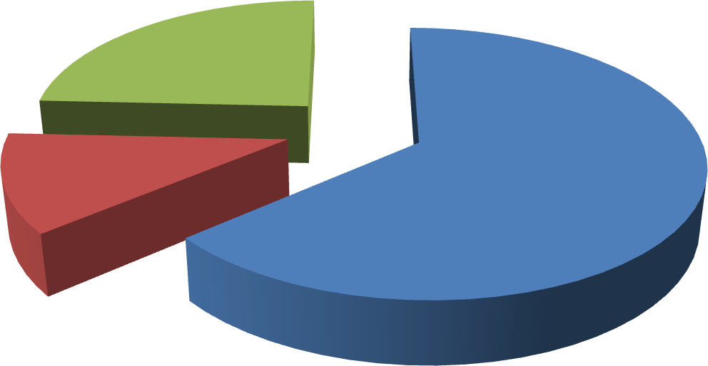
24%
12%
64%

Население Бюджетные предприятия Прочие

Рисунок 14 – Структура тепловой нагрузки в зоне централизованного теплоснабжения МО Тосненское городское поселение Тосненского района Ленинградской области в разрезе групп потребителей в 2013 году

Балансы тепловой мощности и тепловой нагрузки в зонах действия источников тепловой энергии

Теплоснабжение абонентов муниципального образования Тосненское городское поселение Тосненского района Ленинградской области осуществляется от девяти котельных общей установленной мощностью 303,44 Гкал/час и подключенной нагрузкой 277,28 Гкал/час.

В городе Тосно теплоснабжение абонентов осуществляется от четырех котельных: Котельная «Квартальная»;
Котельная «Юго-Западная»; Котельная «Баня»;
Котельная «Детский сад».

Котельная «Баня» производит тепловую энергию для бани (тепловых сетей нет). Котельная «Детский сад» производит тепловую энергию для детского сада и УФМС.

Котельная «Квартальная» и котельная «Юго-Западная» образуют две зоны централизованного теплоснабжения в городе Тосно.

В 2018 году полезный отпуск тепловой энергии котельной «Квартальная» составил 186,838 тыс. Гкал. Из баланса мощности и нагрузки можно сделать вывод о наличии дефицита тепловой мощности в объеме -8,31 Гкал/час (таблица 22).

Таблица 22. Тепловой баланс котельной «Квартальная»

Наименование показателей | Ед. изм. | 2017 | 2018 | 2019 | 2020 | 2021
Установленная тепловая мощность | Гкал/час | 75,180 | 75,180 | 75,180 | 75,180 | 55,250
Располагаемая тепловая мощность | Гкал/час | 75,180 | 75,180 | 75,180 | 75,180 | 55,250
Подключенная нагрузка всего, в т.ч. | Гкал/час | 92,500 | 92,500 | 92,500 | 92,500 | 63,560
отопление | Гкал/час | 64,750 | 64,750 | 64,750 | 64,750 | 51,077
горячее водоснабжение | Гкал/час | 27,750 | 27,750 | 27,750 | 27,750 | 12,483
Резерв/дефицит | Гкал/час | -17,32 | -17,32 | -17,32 | -17,32 | -8,31
Выработка тепловой энергии | тыс. Гкал | 211,957 | 222,50 | 209,78 | 213,42 | 210,304
Расход на собственные нужды | тыс. Гкал | 5,028 | 5,595 | 4,130 | 4,63 | 5,25
Расход на собственные нужды | % | 2,4% | 2,5% | 2,0% | 2,17% | 2,50%
Отпуск тепловой энергии с коллекторов | тыс. Гкал | 206,929 | 216,912 | 205,650 | 209,323 | 205,047
Покупка тепловой энергии | тыс. Гкал | 0,000 | 0,000 | 0,000 | 0,000 | 0,000
Отпуск тепловой энергии в сеть | тыс. Гкал | 206,929 | 216,912 | 205,650 | 209,323 | 205,047
Потери в сетях | тыс. Гкал | 11,770 | 19,972 | 13,640 | 18,541 | 18,208
Потери в сетях | % | 5,7% | 9,2% | 6,6% | 8,88% | 8,88%
Полезный отпуск всего, в т.ч. | тыс. Гкал | 195,159 | 196,94 | 192,01 | 190,78 | 186,838

В 2018 году полезный отпуск тепловой энергии котельной «Юго-Западная» составил 50,297 тыс. Гкал. Из баланса мощности и нагрузки можно сделать вывод о наличии резерва тепловой мощности в объеме 38,839 Гкал/час (таблица 23).

Таблица 23. Тепловой баланс котельной «Юго-Западная»

Наименование показателей | Ед. изм. | 2017 | 2018 | 2019 | 2020 | 2021
Установленная тепловая мощность | Гкал/час | 98,000 | 98,000 | 82,700 | 82,700 | 83,200
Располагаемая тепловая мощность | Гкал/час | 98,000 | 98,000 | 82,700 | 82,700 | 83,200
Подключенная нагрузка всего, в т.ч. | Гкал/час | 25,500 | 25,500 | 25,500 | 24,300 | 44,361
отопление | Гкал/час | 17,850 | 17,850 | 17,850 | 17,010 | 27,907
горячее водоснабжение | Гкал/час | 7,650 | 7,650 | 7,650 | 7,290 | 16,456
Резерв/дефицит | Гкал/час | 72,500 | 72,500 | 57,200 | 58,400 | 38,839
Выработка тепловой энергии | тыс. Гкал | 48,991 | 55,551 | 47,640 | 55,681 | 56,614
Расход на собственные нужды | тыс. Гкал | 1,292 | 2,212 | 1,240 | 1,208 | 1,415
Расход на собственные нужды | % | 2,6% | 4,0% | 2,6% | 2,17% | 2,50%
Отпуск тепловой энергии с коллекторов | тыс. Гкал | 47,699 | 53,339 | 46,400 | 54,473 | 56,614
Покупка тепловой энергии | тыс. Гкал | 0,000 | 0,000 | 0,000 | 0,000 | 0,000
Отпуск тепловой энергии в сеть | тыс. Гкал | 47,699 | 53,339 | 46,400 | 54,473 | 55,198
Потери в сетях | тыс. Гкал | 6,008 | 6,363 | 3,810 | 4,837 | 4,901
Потери в сетях | % | 12,6% | 11,9% | 8,2% | 8,88% | 8,88%
Полезный отпуск всего, в т.ч. | тыс. Гкал | 41,691 | 46,976 | 42,590 | 49,635 | 50,297

В 2018 году полезный отпуск тепловой энергии котельной «Детский сад» составил 0,231 тыс. Гкал. Из баланса мощности и нагрузки можно сделать вывод о наличии резерва тепловой мощности в объеме 0,080 Гкал/час (таблица 24).

Таблица 24. Тепловой баланс котельной «Детский сад»

Наименование показателей | Ед. изм. | 2017 | 2018 | 2019 | 2020 | 2021
Установленная тепловая мощность | Гкал/час | 0,150 | 0,150 | 0,150 | 0,150 | 0,150
Располагаемая тепловая мощность | Гкал/час | 0,150 | 0,150 | 0,150 | 0,150 | 0,150
Подключенная нагрузка всего, в т.ч. | Гкал/час | 0,070 | 0,070 | 0,070 | 0,070 | 0,070
отопление | Гкал/час | 0,070 | 0,070 | 0,070 | 0,070 | 0,070
горячее водоснабжение | Гкал/час | 0,000 | 0,000 | 0,000 | 0,000 | 0,000
Резерв/дефицит | Гкал/час | 0,080 | 0,080 | 0,080 | 0,080 | 0,080
Выработка тепловой энергии | тыс. Гкал | 0,285 | 0,324 | 0,350 | 0,357 | 0,259
Расход на собственные нужды | тыс. Гкал | 0,006 | 0,007 | 0,007 | 0,007 | 0,006
Расход на собственные нужды | % | 2,17% | 2,17% | 2,17% | 2,17% | 2,17%
Отпуск тепловой энергии с коллекторов | тыс. Гкал | 0,279 | 0,317 | 0,343 | 0,349 | 0,254
Покупка тепловой энергии | тыс. Гкал | 0,000 | 0,000 | 0,000 | 0,000 | 0,000
Отпуск тепловой энергии в сеть | тыс. Гкал | 0,279 | 0,317 | 0,343 | 0,349 | 0,254
Потери в сетях | тыс. Гкал | 0,025 | 0,028 | 0,031 | 0,031 | 0,023
Потери в сетях | % | 8,88% | 8,88% | 8,88% | 8,88% | 8,88%
Полезный отпуск всего, в т.ч. | тыс. Гкал | 0,254 | 0,289 | 0,312 | 0,318 | 0,231

В 2018 году полезный отпуск тепловой энергии котельной «Баня» составил 0,465 тыс. Гкал. Из баланса мощности и нагрузки можно сделать вывод о наличии дефицита тепловой мощности в объеме - 0,260 Гкал/час (таблица 25).

Таблица 25. Тепловой баланс котельной «Баня»

Наименование показателей | Ед. изм. | 2017 | 2018 | 2019 | 2020 | 2021
Установленная тепловая мощность | Гкал/час | 0,320 | 0,320 | 0,320 | 0,320 | 0,320
Располагаемая тепловая мощность | Гкал/час | 0,320 | 0,320 | 0,320 | 0,320 | 0,320
Подключенная нагрузка всего, в т.ч. | Гкал/час | 0,060 | 0,060 | 0,060 | 0,060 | 0,060
отопление | Гкал/час | 0,060 | 0,060 | 0,060 | 0,060 | 0,060
горячее водоснабжение | Гкал/час | 0,000 | 0,000 | 0,000 | 0,000 | 0,000
Резерв/дефицит | Гкал/час | 0,260 | 0,260 | 0,260 | 0,260 | 0,260
Выработка тепловой энергии | тыс. Гкал | 0,490 | 0,618 | 0,580 | 0,553 | 0,522
Расход на собственные нужды | тыс. Гкал | 0,011 | 0,013 | 0,013 | 0,012 | 0,011
Расход на собственные нужды | % | 2,17% | 2,17% | 2,17% | 2,17% | 2,17%
Отпуск тепловой энергии с коллекторов | тыс. Гкал | 0,479 | 0,605 | 0,567 | 0,541 | 0,511
Покупка тепловой энергии | тыс. Гкал | 0,000 | 0,000 | 0,000 | 0,000 | 0,000
Отпуск тепловой энергии в сеть | тыс. Гкал | 0,479 | 0,605 | 0,567 | 0,541 | 0,511
Потери в сетях | тыс. Гкал | 0,043 | 0,054 | 0,050 | 0,048 | 0,045
Потери в сетях | % | 8,88% | 8,88% | 8,88% | 8,88% | 8,88%
Полезный отпуск всего, в т.ч. | тыс. Гкал | 0,436 | 0,551 | 0,517 | 0,493 | 0,465

После анализа указанных выше балансов можно составить тепловой баланс зоны централизованного теплоснабжения (с учетом котельной «Детский сад» и «Баня») города Тосно в целом.

В 2018 году полезный отпуск тепловой энергии составил 237,831 тыс. Гкал. Из баланса мощности и нагрузки можно сделать вывод о наличии резерва тепловой мощности в объеме 30,869 Гкал/час (рисунок 9). Потери в тепловых сетях составляли 8,88% от отпуска в сеть. Расход на собственные нужды котельных составлял 2,17% от выработки (таблица 26).

Таблица 26. Тепловой баланс зоны централизованного теплоснабжения города Тосно

Наименование показателей | Ед. изм. | 2017 | 2018 | 2019 | 2020 | 2021
Установленная тепловая мощность | Гкал/час | 173,65 | 173,65 | 158,35 | 158,35 | 138,92
Располагаемая тепловая мощность | Гкал/час | 173,65 | 173,65 | 158,35 | 158,35 | 138,92
Подключенная нагрузка всего, в т.ч. | Гкал/час | 118,13 | 118,13 | 118,13 | 116,93 | 108,051
отопление | Гкал/час | 83,372 | 83,372 | 83,372 | 82,46 | 79,114
горячее водоснабжение | Гкал/час | 35,4 | 35,4 | 35,4 | 35,04 | 28,939
Резерв/дефицит | Гкал/час | 55,52 | 55,52 | 40,22 | 41,42 | 30,869
Выработка тепловой энергии | тыс. Гкал | 261,723 | 279 | 258,35 | 270,02 | 267,679
Расход на собственные нужды | тыс. Гкал | 6,337 | 7,827 | 5,39 | 5,857 | 6,682
Расход на собственные нужды | % | 2,42 | 2,81 | 2,09 | 2,17 | 2,17
Отпуск тепловой энергии с коллекторов | тыс. Гкал | 255,38 | 271,17 | 252,96 | 264,68 | 262,427
Покупка тепловой энергии | тыс. Гкал | 0 | 0 | 0 | 0 | 0
Отпуск тепловой энергии в сеть | тыс. Гкал | 255,38 | 271,17 | 252,96 | 264,68 | 261,01
Потери в сетях | тыс. Гкал | 17,846 | 26,417 | 17,531 | 23,457 | 23,177
Потери в сетях | % | 6,99 | 9,74 | 6,93 | 8,86 | 8,88
Полезный отпуск всего, в т.ч. | тыс. Гкал | 237,54 | 244,75 | 235,429 | 241,22 | 237,831

В 2018 году полезный отпуск тепловой энергии котельной «Ушаки-1» составил 9,269 тыс. Гкал. Из баланса мощности и нагрузки можно сделать вывод о наличии дефицита тепловой мощности в объеме 0,260 Гкал/час (таблица 27).

Таблица 27. Тепловой баланс котельной «Ушаки-1»

Наименование показателей | Ед. изм. | 2017 | 2018 | 2019 | 2020 | 2021
Установленная тепловая мощность | Гкал/час | 5,160 | 5,160 | 5,160 | 5,160 | 5,160
Располагаемая тепловая мощность | Гкал/час | 5,160 | 5,160 | 5,160 | 5,160 | 5,160
Подключенная нагрузка всего, в т.ч. | Гкал/час | 5,420 | 5,420 | 5,420 | 5,420 | 5,420
отопление | Гкал/час | 4,100 | 4,100 | 4,100 | 4,100 | 4,100
горячее водоснабжение | Гкал/час | 1,320 | 1,320 | 1,320 | 1,320 | 1,320
Резерв/дефицит | Гкал/час | 0,260 | 0,260 | 0,260 | 0,260 | 0,260
Выработка тепловой энергии | тыс. Гкал | 14,547 | 13,962 | 11,520 | 10,638 | 10,398
Расход на собственные нужды | тыс. Гкал | 0,315 | 0,302 | 0,249 | 0,230 | 0,225
Расход на собственные нужды | % | 2,17% | 2,17% | 2,17% | 2,17% | 2,17%
Отпуск тепловой энергии с коллекторов | тыс. Гкал | 14,231 | 13,659 | 11,270 | 10,407 | 10,172
Покупка тепловой энергии | тыс. Гкал | 0,000 | 0,000 | 0,000 | 0,000 | 0,000
Отпуск тепловой энергии в сеть | тыс. Гкал | 14,231 | 13,659 | 11,270 | 10,407 | 10,172
Потери в сетях | тыс. Гкал | 1,264 | 1,213 | 1,001 | 0,924 | 0,903
Потери в сетях | % | 8,88% | 8,88% | 8,88% | 8,88% | 8,88%
Полезный отпуск всего, в т.ч. | тыс. Гкал | 12,968 | 12,446 | 10,269 | 9,483 | 9,269

В 2013 году полезный отпуск тепловой энергии котельной «Ушаки-2» составил 0,597 тыс. Гкал. Из баланса мощности и нагрузки можно сделать вывод о наличии резерва тепловой мощности в объеме 0,090 Гкал/час (таблица 28).

Таблица 28. Тепловой баланс котельной «Ушаки-2»

Наименование показателей | Ед. изм. | 2017 | 2018 | 2019 | 2020 | 2021
Установленная тепловая мощность | Гкал/час | 0,280 | 0,280 | 0,280 | 0,280 | 0,280
Располагаемая тепловая мощность | Гкал/час | 0,280 | 0,280 | 0,280 | 0,280 | 0,280
Подключенная нагрузка всего, в т.ч. | Гкал/час | 0,190 | 0,190 | 0,190 | 0,190 | 0,190
отопление | Гкал/час | 0,190 | 0,190 | 0,190 | 0,190 | 0,190
горячее водоснабжение | Гкал/час | 0,000 | 0,000 | 0,000 | 0,000 | 0,000
Резерв/дефицит | Гкал/час | 0,090 | 0,090 | 0,090 | 0,090 | 0,090
Выработка тепловой энергии | тыс. Гкал | 0,498 | 0,582 | 0,570 | 0,575 | 0,670
Расход на собственные нужды | тыс. Гкал | 0,023 | 0,016 | 0,040 | 0,012 | 0,014
Расход на собственные нужды | % | 2,17% | 2,17% | 2,17% | 2,17% | 2,17%
Отпуск тепловой энергии с коллекторов | тыс. Гкал | 0,487 | 0,569 | 0,558 | 0,563 | 0,655
Покупка тепловой энергии | тыс. Гкал | 0,000 | 0,000 | 0,000 | 0,000 | 0,000
Отпуск тепловой энергии в сеть | тыс. Гкал | 0,487 | 0,569 | 0,558 | 0,563 | 0,655
Потери в сетях | тыс. Гкал | 0,043 | 0,051 | 0,050 | 0,049 | 0,060
Потери в сетях | % | 8,88% | 8,88% | 8,88% | 8,88% | 8,88%
Полезный отпуск всего, в т.ч. | тыс. Гкал | 0,444 | 0,519 | 0,508 | 0,513 | 0,597

В 2018 году полезный отпуск тепловой энергии котельной «Тарасово» составил 6,052 тыс. Гкал. Из баланса мощности и нагрузки можно сделать вывод о наличии резерва тепловой мощности в объеме 2,460 Гкал/час (таблица 29).

Таблица 29. Тепловой баланс котельной «Тарасово»

Наименование показателей | Ед. изм. | 2017 | 2018 | 2019 | 2020 | 2021
Установленная тепловая мощность | Гкал/час | 5,160 | 5,160 | 5,160 | 5,160 | 5,160
Располагаемая тепловая мощность | Гкал/час | 5,160 | 5,160 | 5,160 | 5,160 | 5,160
Подключенная нагрузка всего, в т.ч. | Гкал/час | 2,700 | 2,700 | 2,700 | 2,700 | 2,700
отопление | Гкал/час | 1,740 | 1,740 | 1,740 | 1,740 | 1,740
горячее водоснабжение | Гкал/час | 0,960 | 0,960 | 0,960 | 0,960 | 0,960
Резерв/дефицит | Гкал/час | 2,460 | 2,460 | 2,460 | 2,460 | 2,460
Выработка тепловой энергии | тыс. Гкал | 6,021 | 5,645 | 6,536 | 5,600 | 6,788
Расход на собственные нужды | тыс. Гкал | 0,131 | 0,122 | 0,142 | 0,121 | 0,147
Расход на собственные нужды | % | 2,17% | 2,17% | 2,17% | 2,17% | 2,17%
Отпуск тепловой энергии с коллекторов | тыс. Гкал | 5,890 | 5,523 | 6,394 | 5,478 | 6,641
Покупка тепловой энергии | тыс. Гкал | 0,000 | 0,000 | 0,000 | 0,000 | 0,000
Отпуск тепловой энергии в сеть | тыс. Гкал | 5,890 | 5,523 | 6,394 | 5,478 | 6,641
Потери в сетях | тыс. Гкал | 0,523 | 0,490 | 0,568 | 0,486 | 0,589
Потери в сетях | % | 8,88% | 8,88% | 8,88% | 8,88% | 8,88%
Полезный отпуск всего, в т.ч. | тыс. Гкал | 5,367 | 5,032 | 5,826 | 4,992 | 6,052

В 2018 году полезный отпуск тепловой энергии котельной «Георгиевское» составил 0,966 тыс. Гкал. Из баланса мощности и нагрузки можно сделать вывод о наличии дефицита тепловой мощности в объеме 0,060 Гкал/час (таблица 30).

Таблица 30. Тепловой баланс котельной «Георгиевское»

Наименование показателей | Ед. изм. | 2017 | 2018 | 2019 | 2020 | 2021
Установленная тепловая мощность | Гкал/час | 0,430 | 0,430 | 0,430 | 0,430 | 0,430
Располагаемая тепловая мощность | Гкал/час | 0,430 | 0,430 | 0,430 | 0,430 | 0,430
Подключенная нагрузка всего, в т.ч. | Гкал/час | 0,370 | 0,370 | 0,370 | 0,370 | 0,370
отопление | Гкал/час | 0,370 | 0,370 | 0,370 | 0,370 | 0,370
горячее водоснабжение | Гкал/час | 0,000 | 0,000 | 0,000 | 0,000 | 0,000
Резерв/дефицит | Гкал/час | 0,060 | 0,060 | 0,060 | 0,060 | 0,060
Выработка тепловой энергии | тыс. Гкал | 1,123 | 1,247 | 1,000 | 0,683 | 1,084
Расход на собственные нужды | тыс. Гкал | 0,024 | 0,027 | 0,022 | 0,014 | 0,023
Расход на собственные нужды | % | 2,17% | 2,17% | 2,17% | 2,17% | 2,17%
Отпуск тепловой энергии с коллекторов | тыс. Гкал | 1,099 | 1,220 | 0,978 | 0,668 | 1,061
Покупка тепловой энергии | тыс. Гкал | 0,000 | 0,000 | 0,000 | 0,000 | 0,000
Отпуск тепловой энергии в сеть | тыс. Гкал | 1,099 | 1,220 | 0,978 | 0,668 | 1,061
Потери в сетях | тыс. Гкал | 0,098 | 0,108 | 0,087 | 0,059 | 0,094
Потери в сетях | % | 8,88% | 8,88% | 8,88% | 8,88% | 8,88%
Полезный отпуск всего, в т.ч. | тыс. Гкал | 1,001 | 1,112 | 0,891 | 0,609 | 0,966

В 2018 году полезный отпуск тепловой энергии котельной «Новолисино» составил 6,889 тыс. Гкал. Из баланса мощности и нагрузки можно сделать вывод о наличии резерва тепловой мощности в объеме 0,050 Гкал/час (таблица 31).

Таблица 31. Тепловой баланс котельной «Новолисино»

Наименование показателей | Ед. изм. | 2017 | 2018 | 2019 | 2020 | 2021
Установленная тепловая мощность | Гкал/час | 3,440 | 3,440 | 3,440 | 3,440 | 3,440
Располагаемая тепловая мощность | Гкал/час | 3,440 | 3,440 | 3,440 | 3,440 | 3,440
Подключенная нагрузка всего, в т.ч. | Гкал/час | 3,390 | 3,390 | 3,390 | 3,390 | 3,390
отопление | Гкал/час | 1,960 | 1,960 | 2,310 | 2,310 | 2,310
горячее водоснабжение | Гкал/час | 1,08 | 1,08 | 1,08 | 1,08 | 1,08
Резерв/дефицит | Гкал/час | 0,050 | 0,050 | 0,050 | 0,050 | 0,050
Выработка тепловой энергии | тыс. Гкал | 7,458 | 7,325 | 7,600 | 7,575 | 7,728
Расход на собственные нужды | тыс. Гкал | 0,162 | 0,159 | 0,165 | 0,164 | 0,168
Расход на собственные нужды | % | 2,17% | 2,17% | 2,17% | 2,17% | 2,17%
Отпуск тепловой энергии с коллекторов | тыс. Гкал | 7,296 | 7,166 | 7,435 | 7,411 | 7,561
Покупка тепловой энергии | тыс. Гкал | 0,000 | 0,000 | 0,000 | 0,000 | 0,000
Отпуск тепловой энергии в сеть | тыс. Гкал | 7,296 | 7,166 | 7,435 | 7,411 | 7,561
Потери в сетях | тыс. Гкал | 0,648 | 0,636 | 0,660 | 0,658 | 0,671
Потери в сетях | % | 8,88% | 8,88% | 8,88% | 8,88% | 8,88%
Полезный отпуск всего, в т.ч. | тыс. Гкал | 6,648 | 6,530 | 6,775 | 6,753 | 6,889

Всего по МО Тосненское городское поселение Тосненского района Ленинградской области в зонах централизованного теплоснабжения в 2018 году полезный отпуск составил 261,604 тыс. Гкал. Резерв тепловой мощности составляет 33,789 Гкал/час. Расход на собственные нужды котельных от выработки составляет 2,17%. Потери в тепловых сетях от отпуска в сеть составляет 8,88% (таблица 32).

Таблица 32. Тепловой баланс зоны централизованного теплоснабжения МО Тосненское городское поселение Тосненского района Ленинградской области

Наименование показателей | Ед. изм. | 2017 | 2018 | 2019 | 2020 | 2021
Установленная тепловая мощность | Гкал/час | 188,120 | 188,120 | 172,820 | 172,820 | 153,390
Располагаемая тепловая мощность | Гкал/час | 188,120 | 188,120 | 172,820 | 172,820 | 153,390
Подключенная нагрузка всего, в т.ч. | Гкал/час | 130,200 | 130,200 | 130,200 | 129,000 | 120,121
отопление | Гкал/час | 92,829 | 91,492 | 91,842 | 91,308 | 87,824
горячее водоснабжение | Гкал/час | 39,213 | 38,640 | 38,790 | 38,592 | 32,299
Резерв/дефицит | Гкал/час | 57,920 | 57,920 | 42,620 | 43,820 | 33,789
Выработка тепловой энергии | тыс. Гкал | 291,370 | 307,761 | 285,576 | 295,091 | 294,367
Расход на собственные нужды | тыс. Гкал | 6,992 | 8,453 | 6,008 | 6,398 | 7,259
Расход на собственные нужды | % | 2,40% | 2,74% | 2,10% | 2,17% | 2,17%
Отпуск тепловой энергии с коллекторов | тыс. Гкал | 284,389 | 299,310 | 279,595 | 289,213 | 288,516
Покупка тепловой энергии | тыс. Гкал | 0,000 | 0,000 | 0,000 | 0,000 | 0,000
Отпуск тепловой энергии в сеть | тыс. Гкал | 284,389 | 299,310 | 279,595 | 289,213 | 287,1
Потери в сетях | тыс. Гкал | 20,422 | 28,915 | 19,897 | 25,633 | 25,494
Потери в сетях | % | 7,18% | 9,66%1 | 7,12% | 8,88% | 8,88%
Полезный отпуск всего, в т.ч. | тыс. Гкал | 263,968 | 270,395 | 259,698 | 263,578 | 261,604

Топливные балансы источников тепловой энергии и система обеспечения топливом

Среди девяти котельных МО Тосненское городское поселение Тосненского района Ленинградской области шесть работают на природном газе, две на дизельном топливе и одна на мазуте (таблица 33).

Таблица 33. Топливный баланс котельных МО Тосненское городское поселение Тосненского района Ленинградской области

Наименование  показателей | Ед. изм. | 2017 | 2018 | 2019 | 2020 | 2021
Тосненское ГП
Удельный расход  топлива | кг у.т./Гкал | 158,2 | 156,2 | 158,5 | 158,0 | 155,0
Расход условного  топлива | т.у.т. | 44 344,8 | 48 591,0 | 45 184,9 | 45 807,8 | 47 446,0
Расход топлива
природный газ | тыс. куб.м. | 37 733,0 | 41 469,5 | 38 384,0 | 39 086,8 | 40 347,4
мазут | т | 698,8 | 659,3 | 774,3 | 674,5 | 771,5
дизель | куб.м | 178,4 | 198,7 | 173,2 | 143,1 | 188,2
уголь | т | 0,0 | 0,0 | 0,0 | 0,0 | 0,0
торф | т | 0,0 | 0,0 | 0,0 | 0,0 | 0,0
Котельная
«Квартальная»
Вид топлива |  | газ | газ | газ | газ | газ
Удельный расход  топлива | кг у.т./Гкал | 148,6 | 159,0 | 159,5 | 155,0 | 156,9
Расход условного  топлива | т.у.т. | 31 496,8 | 35 378,6 | 33 459,9 | 33 081,5 | 33 581,5
Расход топлива
природный газ | тыс. куб.м. | 27 556,3 | 30 952,4 | 29 273,8 | 28 942,7 | 29 380,1
мазут | т | 0,0 | 0,0 | 0,0 | 0,0 | 0,0
дизель | куб.м | 0,0 | 0,0 | 0,0 | 0,0 | 0,0
уголь | т | 0,0 | 0,0 | 0,0 | 0,0 | 0,0
торф | т | 0,0 | 0,0 | 0,0 | 0,0 | 0,0
Котельная
«Юго-Западная»
Вид топлива |  | газ | газ | газ | газ | газ
Удельный расход  топлива | кг у.т./Гкал | 165,5 | 157,6 | 155,4 | 155,0 | 155,3
Расход условного  топлива | т.у.т. | 8 108,0 | 8 754,8 | 7 403,3 | 8 630,5 | 9 600,0
Расход топлива
природный газ | тыс. куб.м. | 7 093,6 | 7 659,5 | 6 477,0 | 7 550,8 | 8 399,6

Наименование показателей | Ед. изм. | 2017 | 2018 | 2019 | 2020 | 2021
мазут | т | 0,0 | 0,0 | 0,0 | 0,0 | 0,0
дизель | куб.м | 0,0 | 0,0 | 0,0 | 0,0 | 0,0
уголь | т | 0,0 | 0,0 | 0,0 | 0,0 | 0,0
торф | т | 0,0 | 0,0 | 0,0 | 0,0 | 0,0
Котельная
«Детский сад»
Вид топлива |  | газ | газ | газ | газ | газ
Удельный расход  топлива | кг у.т./Гкал | 157,6 | 160,1 | 161,3 | 155,0 | 155,0
Расход условного  топлива | т.у.т. | 44,9 | 51,9 | 56,5 | 55,3 | 40,2
Расход топлива
природный газ | тыс. куб.м. | 39,3 | 45,4 | 49,4 | 48,4 | 35,2
мазут | т | 0,0 | 0,0 | 0,0 | 0,0 | 0,0
дизель | куб.м | 0,0 | 0,0 | 0,0 | 0,0 | 0,0
уголь | т | 0,0 | 0,0 | 0,0 | 0,0 | 0,0
торф | т | 0,0 | 0,0 | 0,0 | 0,0 | 0,0
Котельная «Баня»
Вид топлива |  | газ | газ | газ | газ | газ
Удельный расход  топлива | кг у.т./Гкал | 165,1 | 159,6 | 170,0 | 155,0 | 155,0
Расход условного  топлива | т.у.т. | 80,9 | 98,6 | 98,6 | 85,7 | 80,9
Расход топлива
природный газ | тыс. куб.м. | 70,8 | 86,3 | 86,3 | 75,0 | 70,8
мазут | т | 0,0 | 0,0 | 0,0 | 0,0 | 0,0
дизель | куб.м | 0,0 | 0,0 | 0,0 | 0,0 | 0,0
уголь | т | 0,0 | 0,0 | 0,0 | 0,0 | 0,0
торф | т | 0,0 | 0,0 | 0,0 | 0,0 | 0,0
Котельная «Ушаки-1»
Вид топлива |  | газ | газ | газ | газ | газ
Удельный расход  топлива | кг у.т./Гкал | 154,9 | 144,2 | 149,7 | 155,0 | 155,6
Расход условного  топлива | т.у.т. | 2 253,3 | 2 013,3 | 1 724,5 | 1 648,9 | 1 618,5
Расход топлива
природный газ | тыс. куб.м. | 1 971,4 | 1 761,4 | 1 508,8 | 1 442,6 | 1 416,0
мазут | т | 0,0 | 0,0 | 0,0 | 0,0 | 0,0
дизель | куб.м | 0,0 | 0,0 | 0,0 | 0,0 | 0,0
уголь | т | 0,0 | 0,0 | 0,0 | 0,0 | 0,0
торф | т | 0,0 | 0,0 | 0,0 | 0,0 | 0,0
Котельная «Ушаки-2»

Наименование показателей | Ед. изм. | 2017 | 2018 | 2019 | 2020 | 2021
Вид топлива |  | дизель | дизель | дизель | дизель | дизель
Удельный расход  топлива | кг у.т./Гкал | 159,6 | 157,5 | 160 | 165 | 155,5
Расход условного  топлива | т.у.т. | 79,5 | 91,7 | 91,2 | 94,9 | 104,2
Расход топлива
природный газ | тыс. куб.м. | 0,0 | 0,0 | 0,0 | 0,0 | 0,0
мазут | т | 0,0 | 0,0 | 0,0 | 0,0 | 0,0
дизель | куб.м | 54,8 | 63,2 | 62,9 | 65,4 | 71,9
уголь | т | 0,0 | 0,0 | 0,0 | 0,0 | 0,0
торф | т | 0,0 | 0,0 | 0,0 | 0,0 | 0,0
Котельная «Тарасово»
Вид топлива |  | мазут | мазут | мазут | мазут | мазут
Удельный расход  топлива | кг у.т./Гкал | 159,0 | 160,0 | 162,3 | 165,0 | 155,7
Расход условного  топлива | т.у.т. | 957,3 | 903,2 | 1 060,8 | 924,1 | 1 057,0
Расход топлива
природный газ | тыс. куб.м. | 0,0 | 0,0 | 0,0 | 0,0 | 0,0
мазут | т | 698,8 | 659,3 | 774,3 | 674,5 | 771,5
дизель | куб.м | 0,0 | 0,0 | 0,0 | 0,0 | 0,0
уголь | т | 0,0 | 0,0 | 0,0 | 0,0 | 0,0
торф | т | 0,0 | 0,0 | 0,0 | 0,0 | 0,0
Котельная
«Георгиевское»
Вид топлива |  | дизель | дизель | дизель | дизель | дизель
Удельный расход  топлива | кг у.т./Гкал | 159,6 | 157,5 | 160 | 165,0 | 155,5
Расход условного  топлива | т.у.т. | 179,2 | 196,4 | 160,0 | 112,7 | 168,5
Расход топлива
природный газ | тыс. куб.м. | 0,0 | 0,0 | 0,0 | 0,0 | 0,0
мазут | т | 0,0 | 0,0 | 0,0 | 0,0 | 0,0
дизель | куб.м | 123,6 | 135,5 | 110,3 | 77,7 | 116,3
уголь | т | 0,0 | 0,0 | 0,0 | 0,0 | 0,0
торф | т | 0,0 | 0,0 | 0,0 | 0,0 | 0,0

Наименование показателей | Ед. изм. | 2017 | 2018 | 2019 | 2020 | 2021
Котельная
«Новолисино»
Вид топлива |  | газ | газ | газ | газ | газ
Удельный расход  топлива | кг у.т./Гкал | 153,5 | 150,5 | 148,7 | 155,0 | 154,6
Расход условного  топлива | т.у.т. | 1 144,8 | 1 102,4 | 1 130,1 | 1 174,2 | 1 195,2
Расход топлива
природный газ | тыс. куб.м. | 1 001,6 | 964,5 | 988,7 | 1 027,3 | 1 045,7
мазут | т | 0,0 | 0,0 | 0,0 | 0,0 | 0,0
дизель | куб.м | 0,0 | 0,0 | 0,0 | 0,0 | 0,0
уголь | т | 0,0 | 0,0 | 0,0 | 0,0 | 0,0
торф | т | 0,0 | 0,0 | 0,0 | 0,0 | 0,0

Из приведенного анализа видно, что основное топливо, используемое для теплоснабжения зоны центрального теплоснабжения МО Тосненское городское поселение Тосненского района Ленинградской области является природный газ (96% от всего объема используемого топлива в т.у.т) (рисунок 14).

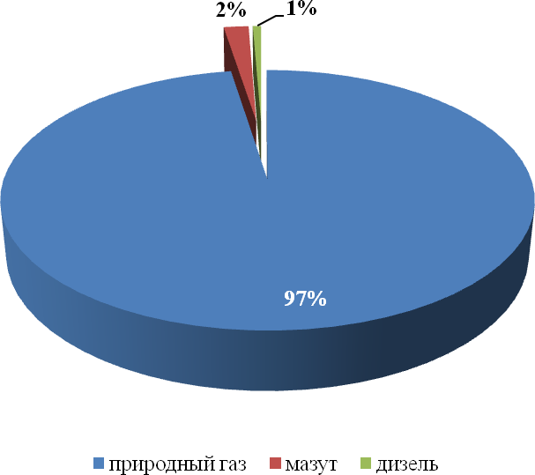

Рисунок 14 – Структура используемого топлива на котельных МО «Тосненского городское поселение» в т.у.т. в 2021 году

В целом по МО Тосненское городское поселение Тосненского района Ленинградской области в зоне централизованного теплоснабжения в 2021 году было использовано 47 446 т.у.т.
Удельный расход условного топлива в целом по МО в зоне централизованного теплоснабжения составил 155,0 кг у.т./Гкал.

Технико-экономические показатели теплоснабжающих и теплосетевых организаций

Технико-экономические показателя ОАО «Тепловые сети» на территории МО Тосненское городское поселение Тосненского района Ленинградской области представлены в следующих таблицах:
данные о выработке тепловой энергии, полезном отпуске и потерях представлены в таблице 32;
данные о расходах топлива представлены в таблице 33;
данные о расходах на производство тепловой энергии и распределении представлены в таблице 34.

Таблица 34. Расходы на производство тепловой энергии и распределении на территории МО Тосненское городское поселение Тосненского района Ленинградской области

Наименование показателя | Ед. изм. | 2016 | 2017 | 2018 | 2019 | 2020 | 2021
Расход на выработку тепловой энергии | тыс. руб. | 372 675,10 | 406 333,30 | 457 555,48 | 496 244,03 | 560 343,07 | 554 260,60
Ремонтный фонд | тыс. руб. | 3 852,50 | 3614,4 | 2093,16 | 2 777,50 | 5 462,35 | 6 410,37
Материалы | тыс. руб. | 1 582,10 | 1 285,70 | 1 570,01 | 1 601,33 | 2 249,96 | 1 633,45
Топливо | тыс. руб. | 175 594,90 | 183 312,00 | 188 445,56 | 208 025,73 | 215 817,42 | 231 264,62
Электроэнергия | тыс. руб. | 27 557,80 | 26 931,10 | 26 599,73 | 29 027,26 | 34 422,27 | 39 529,77
Вода, стоки | тыс. руб. | 29 733,20 | 29 871,60 | 27 545,11 | 27 935,73 | 26 281,32 | 22 443,29
Арендная плата  (амортизация) | тыс. руб. | 40 116,30 | 80 746,30 | 105 898,07 | 110 401,79 | 156 420,13 | 165 120,28
Зарплата произв.  рабочих | тыс. руб. | 13 508,70 | 15 988,80 | 17 458,77 | 18 938,19 | 18 627,24 | 15 424,69
Отчисления в соц.  страх | тыс. руб. | 4 033,10 | 4 763,40 | 5 241,46 | 5 683,97 | 5 652,44 | 4 572,91
Прочие прямые  расходы | тыс. руб. | 61 578,30 | 43 216,80 | 51 220,74 | 50 575,16 | 61 707,77 | 30 093,80
Общепроизводственн  ые расходы | тыс. руб. | 15 118,20 | 16 603,20 | 31 482,87 | 41 277,37 | 33 702,17 | 37 767,42
Общехозяйственные расходы | тыс. руб. | 23 164,00 | 22 448,40 | 25 443,70 | 27 089,17 | 26 995,23 | 28 653,61
Всего расходов по полной с/с | тыс. руб. | 395 839,10 | 428 781,70 | 482999,18 | 523 333,20 | 587 338,30 | 582 914,21
Себестоимость к отпущенной | руб./ Гкал | 1575,65 | 1730,82 | 1939 | 2 006,64 | 2 226,21 | 2 278,04
Средняя стоимость (без учета субсидий Пр-ва ЛО) | руб./ Гкал | 1516,61 | 1 709,20 | 1 849,38 | 1 984,80 | 2 015,82 | 2 031,71

В структуре себестоимости производства тепловой энергии 42% в 2021 году занимают затраты на топливо (таблица 35).

Таблица 35. Структура себестоимости производства тепловой энергии

Наименование показателя | Ед. изм. | 2016 | 2017 | 2018 | 2019 | 2020 | 2021
Ремонтный фонд | % | 1% | 1% | 0% | 1% | 1% | 1%
Материалы | % | 0% | 0% | 0% | 0% | 0% | 0%
Топливо | % | 47% | 45% | 41% | 42% | 39% | 42%
Электроэнергия | % | 7% | 7% | 6% | 6% | 6% | 7%
Вода, стоки | % | 8% | 7% | 6% | 6% | 5% | 4%
Арендная плата (инвестиционная составляющая, амортизация) | % | 11% | 20% | 23% | 22% | 28% | 30%
Зарплата произв. рабочих | % | 4% | 4% | 4% | 4% | 3% | 3%
Отчисления в соц. страх | % | 1% | 1% | 1% | 1% | 1% | 1%
Прочие прямые расходы | % | 17% | 11% | 11% | 10% | 11% | 5%
Общепроизводственные расходы | % | 4% | 4% | 7% | 8% | 6% | 7%

Таблица 36. Соотношение себестоимости тепловой энергии и установленного тарифа на тепловую энергию ОАО «Тепловые сети» на территории МО Тосненское городское поселение Тосненского района Ленинградской области

Наименование показателя | Ед.  изм. | 2017 |  | 2018 |  | 2019 |  | 2020 |  | 2021
 |  | 1пол. | 2пол | 1пол | 2пол | с 01.01. по 01.02. | с 01.02. | 1пол | 2пол | 1пол. | 2пол
Себестоимость к отпущенной т.э. | руб./Гкал | 2310,47 | 2310,47 | 2242,0 | 2310,25 | 2310,25 | 2359,61 | 1957,4 | 3317,96 | 2480 | 2559,63
Тариф на тепловую энергию | руб./Гкал | 1909,75 | 1982,32 | 1982,32 | 2047,74 | 2047,74 | 1957,4 | 1957,4 | 2094,42 | 2094,42 | 2165,63
Соотношение установленного тарифа к себестоимости | - | 0,83 | 0,86 | 0,88 | 0,87 | 0,87 | 0,83 | 1 | 0,63 | 0,84 | 0,85

Рисунок 15 – Изменение себестоимости тепловой энергии и установленным тарифом на тепловую энергию ОАО «Тепловые сети» на территории МО Тосненское городское поселение Тосненского района Ленинградской области

Таблица 37. Топливный баланс ОАО «Тепловые сети» на территории МО Тосненское городское поселение Тосненского района Ленинградской области

Наименование показателей | Ед. изм. | 2017 | 2018 | 2019 | 2020 | 2021
Удельный расход топлива | кг у.т./Гкал | 157,02 | 156,20 | 155,22 | 155,91 | 155,00
Расход топлива: газ | т.н.м³ | 37 565,8 | 37324,6 | 39 361,5 | 39 264,5 | 39965,2
мазут | тн | 622,9 | 762,1 | 849,2 | 862,0 | 951,1
дизель | тн | 190,8 | 175,7 | 186,1 | 197,2 | 210,2
уголь | т | 0 | 0 | 0 | 0 | 0
торф | т | 0 | 0 | 0 | 0 | 0
Удельный расход топлива | кг у.т./Гкал | 157,02 | 156,20 | 155,22 | 155,91 | 155,00

За период 2017-2021 годов установленная мощность ОАО «Тепловые сети» на территории МО Тосненское городское поселение Тосненского района Ленинградской области снизилась с 188,120 Гкал/ч в 2017 году до 153,390 Гкал/ч в 2021 году, что привело к снижению резерва мощности до 33,789 Гкал/ч (таблица38).

Таблица 38. Баланс мощности нагрузки ОАО «Тепловые сети» на территории МО Тосненское городское поселение Тосненского района Ленинградской области

Наименование показателей | Ед. изм. | 2017 | 2018 | 2019 | 2020 | 2021
Установленная тепловая мощность | Гкал/час | 188,120 | 188,120 | 172,820 | 172,820 | 153,390
Подключенная нагрузка всего, в т.ч. | Гкал/час | 188,120 | 188,120 | 172,820 | 172,820 | 153,390
Резерв/дефицит | Гкал/час | 57,920 | 57,920 | 42,620 | 43,820 | 33,789

  - Цены (тарифы) в сфере теплоснабжения
Тариф на тепловую энергию в зоне централизованного теплоснабжения МО Тосненское городское поселение Тосненского района Ленинградской области для населения составляет (таблица 39)

– с 01.01. по 31.01.2021 года – 2 094,42 руб./Гкал (без учета НДС);
– с 01.07. по 31.12.2021 года – 2 165,63 руб./Гкал (без учета НДС).

Таблица 39. Тариф на тепловую энергию и горячую воду в зоне централизованного теплоснабжения МО Тосненское городское поселение Тосненского муниципального района Ленинградской области

Наименование показателя | Ед.  изм. | 2017 |  | 2018 |  | 2019 |  | 2020 |  | 2021
 |  | 1пол. | 2пол | 1пол | 2пол | с 01.01. по 01.02. | с 01.02. | 1пол | 2пол | 1пол. | 2пол
Тариф на тепловую энергию | руб./Гкал | 1909,75 | 1982,32 | 1982,32 | 2047,74 | 2047,74 | 1957,4 | 1957,4 | 2094,42 | 2094,42 | 2165,63
Тариф на горячую воду | компонент на теплоноситель/холодную воду. руб./куб.м | 18,70 | 19,42 | 19,42 | 20,06 | 20,06 | 20,46 | 20,46 | 21,88 | 21,88 | 22,63
 | компонент на тепловую энергию/ одноставочный. руб./Гкал. | 1597,54 | 1658,26 | 1658,26 | 1684,92 | 1684,92 | 1718,62 | 1718,62 | 1838,92 | 1838,92 | 1901,44

Тариф на тепловую энергию руб./Гкал

Рисунок 16 – Изменение среднегодовых тарифов на тепловую энергию в зоне централизованного теплоснабжения МО Тосненское городское поселение Тосненского района Ленинградской области

Описание существующих технических и технологических проблем

Согласно проведенному анализу существующего положения в системе теплоснабжения МО Тосненское городское поселение Тосненского района Ленинградской области выделяются две основные проблемы зоны централизованного теплоснабжения.

Основной проблемой в действующей системе централизованного теплоснабжения является высокая изношенность тепловых сетей в г. Тосно. Замены требуют 62% тепловых сетей.

Обоснование направлений развития системы теплоснабжения МО Тосненское городское поселение Тосненского района Ленинградской области на период до 2030

Основные направления развития системы теплоснабжения Тосненского городского поселения на период до 2030 должны разрабатываться с целью решения основных существующих технических и технологических проблем (Раздел 1.10):
-высокая изношенность тепловых сетей;

Строительство и модернизация тепловых сетей

Согласно данным ОАО «Тепловы сети» в МО Тосненское городское поселение Тосненского района Ленинградской области» 82 761,0 м тепловых сетей в однотрубном исчислении (таблица 2). Всего требуют замены 62% тепловых сетей в г. Тосно.

Только с целью поддержания существующего состояния необходимо каждый год начиная с 2019-го проводить модернизацию тепловых сетей в зоне централизованного теплоснабжения МО Тосненское городское поселение Тосненского района Ленинградской области в объеме не меньшим 5,953 км.

С целью снижения уровня износа тепловых сетей с тем, чтобы к 2030 году необходимость модернизации снизилась до нормативных 3,3% от общей протяженности необходимо дополнительно на период до 2030 года модернизировать 5,953 км тепловых сетей ежегодно.

Общий рекомендуемый объем строительства и модернизации тепловых сетей в зоне централизованного теплоснабжения МО Тосненское городское поселение Тосненского района Ленинградской области на период до 2030 года представлен в таблице 40.

Таблица 40. Рекомендуемый объем строительства и модернизации тепловых сетей на период до 2030 года (в однотрубном исчислении)

Наименование показателя | Ед.  изм. | 2022 | 2023 | 2024 | 2025 | 2026 | 2027 | 2028 | 2029 | 2030
Общий объем сетей |  | 85,761 | 86,761 | 87,761 | 88,761 | 89,761 | 90,761 | 91,761 | 92,761 | 93,761
Строительство тепловых сетей | км | 1,000 | 1,000 | 1,000 | 1,000 | 1,000 | 1,000 | 1,000 | 1,000 | 1,000
Объем тепловых сетей, срок службы которых истек. | км | 10,29 | 9,004 | 7,714 | 6,424 | 5,134 | 3,844 | 2,554 | 1,264 | 0,000
Объем тепловых сетей, срок службы которых истек, модернизируемых в соответствующем году (улучшение существующего  состояния до 2030 года) | км | 1,290 | 1,290 | 1,290 | 1,290 | 1,290 | 1,290 | 1,290 | 1290 | 1,264
Объем изношенных тепловых сетей, срок службы, которых истекает до 2030 года, | км | 37,200 | 32,655 | 27,990 | 23,325 | 18,660 | 13,99 | 9,330 | 4,665 | 0,000
Объем изношенных тепловых сетей, модернизируемых в соответствующем году  (улучшение существующего состояния до 2030 года) | км | 4,665 | 4,665 | 4,665 | 4,665 | 4,665 | 4,665 | 4,665 | 4,665 | 4,665
Рекомендуемый объем  модернизации тепловых сетей | км | 5,955 | 5,955 | 5,955 | 5,955 | 5,955 | 5,955 | 5,955 | 5,955 | 5,929
Объем модернизации  тепловых сетей равномерным итогом | км | 5,953 | 5,953 | 5,953 | 5,953 | 5,953 | 5,953 | 5,953 | 5,953 | 5,953

Перспективное потребление тепловой энергии на цели теплоснабжения

Характеристика климатической зоны

Климат Ленинградской области – переходный от континентального к морскому, характеризуется теплым дождливым летом и умеренно холодной зимой.

В настоящее время актуальным является свод правил «Строительная климатология» (СП 131.13330.2012 Строительная климатология. Актуализированная редакция СНиП 23-01-99* (с Изменениями N 1, 2)). Данный свод правил устанавливают климатические параметры, которые применяют при проектировании гражданских, производственных зданий и сооружений, систем отопления, вентиляции, кондиционирования, водоснабжения, при планировке и застройке городских и сельских поселений.

В случае отсутствия в таблицах СП 131.13330.2012 данных для района строительства значения климатических параметров следует принимать равными значениям климатических параметров ближайшего к нему пункта, приведенного в таблице и расположенного в местности с аналогичными условиями.

Для Ленинградской области в рассматриваемом документе приведены три населенных пункта: город Санкт-Петербург (отнесен к Ленинградской области), город Тихвин и поселок Свирица.

При проектировании системы теплоснабжения расчетная температура наружного воздуха принимается на уровне средней температуры наиболее холодной пятидневки обеспеченностью 0,92. Для Санкт-Петербурга эта величина составляет -24°С, для Тихвина и Свирицы – -29°С (таблица 1).

Продолжительность отопительного периода определяется по продолжительности периода со средней суточной температурой наружного воздуха ≤ 8 °С. Для Санкт-Петербурга эта величина составляет 213 суток, для Тихвина – 223 суток, для Свирицы – 228 суток.

За период с апреля по октябрь среднее количество осадков в Санкт-Петербурге оценивается на уровне 423 мм, в Тихвине – 462 мм, в Свирице – 405 мм (таблица 42).

Средняя годовая температура в Санкт-Петербурге составляет 5,4°С, в Тихвине – 3,8°С, в Свирице – 3,2°С (таблица 43).

Средняя суточная амплитуда температуры наружного воздуха в Санкт-Петербурге изменяется от 3,8°С в ноябре до 9,3°С в мае, в Тихвине – от 4,6°С в ноябре до 12,3°С в мае (таблица 44).

Таблица 41. Климатические параметры холодного периода года

Республика, край, область, пункт | Температура воздуха наиболее холодных суток,  °С,  обеспеченностью |  | Температура воздуха наиболее холодной пятидневки, °С,  обеспеченностью |  | Температура воздуха, °С, обеспечен- ностью 0,94 | Абсолютная минимальная температура воздуха, °С | Средняя суточная амплитуда температуры воздуха наиболее холодного месяца, °С | Продолжительность, сут., и средняя температура воздуха, °С,  периода со средней суточной температурой воздуха
 |  |  |  |  |  |  |  | ≤ 0 °С |  | ≤ 8 °С |  | ≤ 10 °С
 | 0,98 | 0,92 | 0,98 | 0,92 |  |  |  | продолжи- тельность | средняя  темпера- тура | продолжи- тельность | средняя  темпера- тура | продолжи- тельность | средняя  темпера- тура
Ленинградская область
Санкт- Петербург* | -32 | -27 | -28 | -24 | -11 | -36 | 5,3 | 131 | -4,6 | 213 | -1,3 | 232 | -0,4
Свирица | -37 | -34 | -32 | -29 | -15 | -48 | 7,1 | 152 | -6,4 | 228 | -2,9 | 249 | -1,9
Тихвин* | -37 | -34 | -33 | -29 | -13 | -51 | 7.0 | 148 | -6,2 | 223 | -2,7 | 243 | -1,8

Республика, край, область, пункт | Средняя месячная относительная влажность воздуха наиболее холодного  месяца, % | Средняя месячная относительная влажность воздуха в 15 ч наиболее  холодного месяца, % | Количество осадков за ноябрь - март, мм | Преобладающее направление ветра за декабрь - февраль | Максимальная из средних скоростей ветра по румбам за январь, м/с | Средняя скорость ветра, м/с, за период со средней суточной температурой  воздуха ≤ 8 °С
Ленинградская область
Санкт- Петербург* | 86 | 84 | 202 | З | 3,3 | 2,5
Свирица | 86 | 86 | 231 | Ю | 5,5 | 4,2
Тихвин* | 86 | 85 | 257 | Ю | 3,3 | 2,8

* – климатические параметры рассчитаны за период наблюдений 1966-2010 гг.

Таблица 42. Климатические параметры теплого периода года

Респуб- лика, край, область, пункт | Барометри- ческое давление, гПа | Температура воздуха, °С, обеспечен- ностью 0,95 | Температура воздуха, °С, обеспечен- ностью 0,98 | Средняя макси- мальная темпе- ратура воздуха наиболее теплого месяца, °С | Абсо- лютная макси- мальная темпе- ратура воздуха,  °С | Средняя суточная ампли-туда темпе- ратуры воздуха наиболее теплого месяца, °С | Средняя месячная относи- тельная влажность воздуха наиболее теплого месяца, % | Средняя месячная относи- тельная влажность воздуха в 15 ч наиболее теплого  месяца, % | Количество осадков за апрель - октябрь, мм | Суточный максимум осадков, мм | Преобла- дающее направление ветра за июнь - август | Мини- мальная из средних скоростей ветра по румбам за июль, м/с
Ленинградская область
Тихвин | 1006 | 21 | 25 | 22,7 | 38 | 11,6 | 76 | 60 | 462 | 75 | З | 2,8
Санкт-  Петербург | 1013 | 22 | 25 | 22,1 | 37 | 8,0 | 72 | 60 | 423 | 76 | З | 2,8
Свирица | 1010 | 19,4 | 23,7 | 21,8 | 34 | 9,7 | 76 | 64 | 405 | 76 | СЗ | 4,4

Таблица 43. Средняя месячная и годовая температуры воздуха

Республика, край, область, пункт | I | II | III | IV | V | VI | VII | VIII | IX | X | XI | XII | Год
Ленинградская область
Свирица | -10,5 | -9,3 | -4,7 | 2,8 | 9,7 | 14,7 | 16,6 | 14,8 | 9,5 | 3,6 | -1,8 | -6,6 | 3,2
Тихвин | -9,3 | -8,4 | -2,8 | 3,7 | 10,4 | 15,1 | 17,2 | 15,0 | 9,7 | 4,0 | -1,9 | -6,5 | 3,8
Санкт-Петербург | -6,6 | -6,3 | -1,5 | 4,5 | 10,9 | 15,7 | 18,3 | 16,7 | 11,4 | 5,7 | 0,2 | -3,9 | 5,4

Таблица 44. Значения средней и максимальной суточной амплитуды температуры наружного воздуха

Республика, край, область, пункт | Амплитуда температуры средняя по месяцам (числитель), максимальная по месяцам(знаменатель), ^{о}С
 | I | II | III | IV | V | VI | VII | VIII | IX | X | XI | XII
Ленинградская область
Санкт-Петербург | 5,4 | 6,4 | 7,3 | 7,8 | 9,3 | 8,9 | 8,7 | 8,1 | 6,9 | 4,9 | 3,8 | 4,4
 | 20,4 | 22,4 | 18,7 | 20,1 | 19,4 | 19,2 | 16,5 | 16,6 | 15 | 21 | 16 | 19,6
Тихвин | 6,8 | 7,9 | 9,9 | 9,8 | 12,3 | 12,1 | 12,1 | 11,6 | 9,4 | 6 | 4,6 | 5,4
 | 26 | 27,5 | 28,9 | 28,5 | 23,9 | 23 | 22,7 | 22,4 | 21,4 | 17,9 | 21,9 | 20,6

Средняя многолетняя температура на территории Тосненского городского поселения достигает зимой -6,1 – -8,8 градусов Цельсия, летом +14,4 – 17,9 градусов Цельсия. Минимальные температуры достигали -50 градусов Цельсия (1939 г.). Продолжительность безморозного периода изменяется от 105 дней (1956 г.) до 182 дней (1950 г.). Первые заморозки отмечаются в сентябре-октябре, последние – в мае. Среднегодовое количество осадков составляет 527 мм. На теплый период (апрель-октябрь) приходится до 70% осадков с максимумом в августе. Сумма осадков за холодный период (ноябрь-март) – 140 см, за теплый период (апрель-октябрь) – 387 см.

Снеговой покров в среднем устанавливается в начале ноября, с колебаниями в отдельные годы от начала октября до середины декабря. Устойчивый снежный покров отмечается с начала декабря, наибольшей высоты снежный покров достигает в феврале. Среднее число дней со снежным покровом составляет 140 дней. Окончание таяния снега приходится на середину апреля, реже на конец марта.

Нормативная глубина сезонного промерзания грунтов по данным метеостанции «Гатчина» составляет для глин и суглинков - 1,27 м, для супесей, песков, мелких и пылеватых - 1,55 м.

В течение всего года преобладают ветры южных и юго-западных направлений. Среднегодовая скорость ветра – 3,7 м/с. Среднемесячная скорость ветра изменяется в пределах от 2,8 до 4,2 м/с. Максимальная скорость ветра составляет 7,3 м/с.

Административно-территориальное деление Тосненского городского поселения

Тосненское городское поселение Тосненского района Ленинградской области Тосненского района Ленинградской области является муниципальным образованием в соответствии с законом Ленинградской области от 22.12.2004 № 116-оз «Об установлении границ и наделении соответствующим статусом муниципального образования Тосненский муниципальный район и муниципальных образований в его составе». Этот закон также устанавливает границы поселения.

Общая площадь земель муниципального образования составляет 41 182 га.

Тосненское городское поселение Тосненского района Ленинградской области расположено в центральной части Тосненского муниципального района и граничит:
с северо-востока – с Никольским городским поселением и Нурминским сельским поселением Тосненского муниципального района;
с юго-востока – с Любанским городским поселением и Рябовским городским поселением Тосненского муниципального района;
с юго-запада – с Лисинским сельским поселением Тосненского муниципального района; с северо-запада – с Форносовским городским поселением и Ульяновским городским поселением Тосненского муниципального района.

В состав территории городского поселения входит 19 населенных пунктов:
- деревня Авати;
- деревня Андрианово;
- деревня Георгиевское;
- деревня Горка;
- деревня Гутчево;
- деревня Еглизи;
- деревня Жары;
- деревня Красный Латыш;
- деревня Мельница;
- деревня Новолисино;
- деревня Примерное;
- деревня Рублево;
- деревня Сидорово;
- поселок Строение;
- деревня Тарасово;
- город Тосно;
- деревня Усадище;
- поселок Ушаки;
- село Ушаки.

Административным центром поселения является город Тосно Тосненского района Ленинградской области. Город расположен на берегу реки Тосна (бассейн Невы), в 24 км к юго- востоку от границы Санкт-Петербурга и в 52 км от его исторического центра.

Территория Тосненского городского поселения сформировалась вдоль планировочного направления: Санкт-Петербург – Москва. В основе планировочной структуры лежат железная

дорога и автомобильная дорога федерального значения, вдоль которых получили свое развитие г. Тосно, с. Ушаки и д. Жары. В целом структура поселения представляет собой радиальную пространственно-организованную структуру, сконцентрированную в планировочном центре – г. Тосно. Функционально-пространственными центрами групп населенных мест (планировочных районов) являются сельские населенные пункты с застройкой городского типа
– многоквартирными домами – это п. Ушаки, д. Новолисино, д. Тарасово, д. Георгиевское.

К настоящему времени сложились четыре планировочные оси Тосненского городского поселения.
  - Главная планировочная ось сформировалась вдоль автодороги федерального значения направления Москва – Санкт-Петербург, параллельно участку Октябрьской железной дороги. Это планировочное направление связывает г. Тосно с с. Ушаки и д. Жары, в зоне влияния оси находятся п. Ушаки, д. Георгиевское и д. Красный Латыш.
  - Вторая планировочная ось проходит по автодороге регионального значения Р-40, это планировочное направление связывает г. Тосно с п. Строение, в зоне влияния оси находятся крупные садоводческие товарищества.
  - Направление вдоль автодороги Поги – Новолисино, обеспечивающее возможность перемещения населения с периферии западной части городского поселения (д. Еглизи) через д. Новолисино в сторону г. Тосно с его достаточно развитой производственной зоной и зоной общественного центра. Направление имеет второстепенное значение.
  - Направление вдоль автодороги Ушаки – Рублёво – Гришкино, соединяющее с. Ушаки с д. Усадище и далее вдоль берега р. Тосна, образует практически сплошную ленту жилой застройки деревень Сидорово, Тарасово, Андрианово, Мельница, далее к деревням Рублёво, Авати, Горка и Гутчево. В зоне влияния оси находится д. Примерное. Направление имеет второстепенное значение.

Планировочно город Тосно представляет собой компактное образование, разделенное с северо- запада на юго-восток железнодорожной магистралью Московского направления на 2 крупных планировочных района, которые хорошо организованы в градостроительную систему из селитебных и внеселитебных зон, состоящих из жилых и промышленно-коммунальных районов. Планировочная структура города представляет собой систему микрорайонов и кварталов. Также просматривается тенденция формирования малоразмерных кварталов с жилыми улицами, характерными для малого города.

Застройка сельской местности городского поселения неоднородна, в основном это малоэтажная застройка традиционного усадебного типа. В д. Новолисино, д. Тарасово, п. Ушаки кроме усадебной застройки, построены группы жилых домов малой и средней этажности. Общественные центры сельских населенных пунктов сформированы не в полном объеме.

Прогноз развития застройки муниципального образования

Прогноз развития жилой, общественно-деловой и промышленной застройки на период 2022- 2030 гг. выполнен в целях определения потребности в обеспечении вводимых строительных мощностей энергоресурсами на указанную перспективу. Необходимое развитие системы теплоснабжения должно осуществляться несколько опережающими темпами по сравнению со строительством жилых и общественно-деловых зданий и промышленных объектов.

В качестве исходных данных для разработки прогноза развития застройки муниципального образования использовались следующие источники информации:
Генеральный план Тосненского городского поселения Тосненского района Ленинградской области, утвержденный Решением Совета депутатов МО Тосненское городское поселение Тосненского района Ленинградской области от 02. 12 2013 № 218 (далее Генеральный план), с изменениями утвержденными постановлением Правительства Ленинградской области от 17.07.2017 №273, с учетом принятого решения о внесении изменений в генеральный план Тосненского городского поселения соответствии с постановлением администрации муниципальное образование Тосненский район Ленинградской области от 11.06.2019 №922-па «О подготовке предложений о внесении в генеральный план Тосненского городского поселения Тосненского района Ленинградской области изменений»;
План мероприятий по реализации стратегии социально-экономического развития муниципального образования Тосненский район Ленинградской области на период до 2030 года;

В соответствии с Генеральным планом планируется обеспечить централизованным теплоснабжением всю капитальную жилую и большинство общественной застройки на территории Тосненского городского поселения.

Основную часть усадебной застройки в городе и в сельских населенных пунктах планируется обеспечивать теплом на базе индивидуальных газовых тепловых установок. Кроме того, Генеральным планом рекомендуется рассмотреть альтернативную возможность отопления зданий с использованием низко-потенциального тепла грунтовых вод и водоемов (тепловых насосов).

Обеспечение тепловой энергией производственных и хозяйственно-бытовых объектов, расположенных на территории промышленных зон, действующих и перспективных, планируется осуществлять от локальных ведомственных источников, входящих в состав производственных комплексов.

Таким образом, в соответствии с Генеральным планом на период его действия - до 2030 года будет сохранена существующая организация системы теплоснабжения городского поселения.

Развитие источников тепловой энергии и тепловых сетей в населенных пунктов будет осуществляться, главным образом, для обеспечения надежности и качества теплоснабжения и для присоединения вновь построенных многоквартирных жилых домов и зданий общественно- делового назначения.
Прогноз развития жилой, общественно-деловой и производственной застройки на период 2014- 2030 гг. выполнен в целях определения потребности в обеспечении вводимых строительных мощностей энергоресурсами на указанную перспективу. Необходимое развитие систем коммунальной инфраструктуры должно осуществляться несколько опережающими темпами по сравнению со строительством жилых и общественно-деловых зданий и промышленных объектов.

Тосненское городское поселение Тосненского района Ленинградской области обладает мощным потенциалом жилищной и строительной застройки. Пригородное положение Тосненского городского поселения по отношению по отношению к Санкт-Петербургской агломерации и наличие удобных транспортных коммуникаций делают городское поселение привлекательным для постоянного проживания населения из Санкт-Петербурга, а, следовательно, для строительства коттеджных поселков для переселения части населения Санкт-Петербурга, которые хотят жить в экологически чистой среде, но продолжать работать в агломерации.

Расширению в соответствии с Генеральным планом подвергнуться населенные пункты: г. Тосно, п. Ушаки, с. Ушаки, д. Жары, д. Георгиевское, д. Тарасово, д. Мельница, д. Андрианово, д. Рублёво, д. Авати, д. Горка, д. Примерное, д. Новолисино, д. Еглизи.
В пределах собственных границ остаются населенные пункты: п. Строение, д. Красный Латыш, д. Усадище, д. Сидорово, д. Гутчево.

Генеральный план Тосненского городского поселения предусматривает до 2030 года новое строительство многоквартирного жилого фонда в объеме 171,68 тыс. кв. м, общей площади индивидуальных домов – 758,7 тыс. кв. м, в том числе до 2020 года весь объем ввода многоквартирного жилого фонда (171,68 тыс. кв. м) и 298,5 тыс. кв. м индивидуальных домов (таблица ХХ).

Снос жилого фонда до 2020 года составит 0,2 тыс. кв. м общей площади, в период 2020-2030 годов снос жилого фонда не предусмотрен.

Общая площадь жилищного фонда Тосненского городского поселения на начало 2009 года составляет 961,5 тыс. м² (4747 домов). Из всего жилищного фонда большинство (76,9 % или 739,0 тыс. м² - 220 домов) составляет многоквартирный жилищный фонд и только 23,2 % (222,5 тыс. м² или 4527 домов) – индивидуально определенные домовладения

Многоквартирная жилая застройка присутствует только в г. Тосно и 5 из 18 сельских населенных пунктов: д. Новолисино, п. Ушаки, с. Ушаки, д. Георгиевское и д. Тарасово.

Прогноз развития жилой застройки по годам планируемого периода (таблица НН) выполнен с учетом Генерального плана, существующих проектов и "Списка перспективных земельных участков для жилищного строительства и объектов соцкультбыта до 2025 г".

Массив жилой застройки г. Тосно получает развитие на запад, юг и юго-восточном направлениях.

Самое крупное из них – западное направление, где на примыкающих к застроенной части города территориях запланирован на I очередь реализации генерального плана жилой микрорайон (№.7) переменной этажности (5-9 этажей) с развитой социальной инфраструктурой. Далее от него на запад вплоть до зоны ограничения застройки магистральных трубопроводов размещается район индивидуальной жилой застройки из девяти укрупненных кварталов общей площадью 134 га,. В районе запланирована собственная инфраструктура – школа, детский сад, система бульваров и небольшая коммунально-складская зона площадью 4 га. На I очередь застройки выделено два квартала общей площадью 27,2 га.

Следующий по размеру район размещения индивидуального жилищного строительства запланирован в северо-восточной части города, расположенной за железной дорогой по отношению к центру города. Размещение там нового массива застройки с комплексным

социально-культурной сферы даст новый импульс развития и благоустройства этой части города. Зоны нового строительства размещены на юго-востоке по отношению к застроенному району имеют общую площадь 120 га, из них запланировано на I очередь 27 га, там же предусмотрены общественно-деловые зоны общей площадью 5,5 га для размещения начальной школы, детского сада, магазинов; предусмотрены зоны озелененных территорий общего пользования.

Третий район индивидуального жилищного строительства площадью 19,7 га, располагается к югу от основной части города примыкает к р. Тосна, сложившемуся массиву индивидуальной жилой застройки и к спортивно-рекреационному парку, что обеспечивает его повышенную привлекательность для застройщиков, в связи с этим строительство в данной зоне запланировано на I очередь реализации. Там же предусмотрен участок общественно-деловой зоны под размещение детского сада.

В д. Новолисино рядом с зоной среднеэтажной жилой застройки запланирована общественно- деловая зона, а к северо-востоку от парка «Княже-Лисино», вдоль улиц со сложившейся застройкой запланирован квартал индивидуальной жилой застройки.

В п. Ушаки упорядочивается зона частной коммунальной застройки – гаражи, склады, погреба. В южной и юго-западной части поселка на противоположном от существующей жилой зоны берегу реки запланированы несколько кварталов индивидуальной жилой застройки, там же, на юге общественно-деловая зона.

С. Ушаки получает несколько небольших общественно-деловых зон в центральной части, на которых разместятся крытый рынок и торговый центр. Развитие жилой зоны предусмотрено в западной части села на землях опытной станции – там запланирован квартал индивидуальной жилой застройки.

В д. Георгиевское происходит упорядочивание и реконструкция сложившейся застройки – пятно частных коммунальных сооружений (гаражи, сараи, погреба) в центре деревни полностью реконструируются. Запланированы несколько участков для развития индивидуальной жилой застройки, а также общественно-деловая зона.

Таблица 45. Прогноз изменения жилого фонда согласно Генеральному плану Тосненского городского поселения
Населённый пункт | Сущест- вующий, тыс.кв.м | В жилых домах, тыс.кв.м |  | Снос до 2020 г.,  тыс.кв.м | Существующий сохраняемый, тыс.кв.м |  | Новое строительство до 2020,  тыс.кв.м |  | Итого жилищный фонд  к 2020 году, тыс.кв.м |  | Новое строительство 2020-2030 гг.  (инд. фонд), тыс.кв.м | Итого жилищный фонд  к 2030 году, тыс.кв.м
 |  | много- квар-  тирных | инд. |  | много- квартир-  ных | инд. | много- квартир-  ных | инд. | много- квартир-  ных | инд. |  | много- квартир-  ных | инд.
д. Авати | 1,1 | 0 | 1,1 | 0 | 0 | 1,1 | 0 | 0,05 | 0 | 1,155 | 0,33 | 0 | 1,485
д. Андрианово | 4 | 0 | 4 | 0 | 0 | 4 | 0 | 0,2 | 0 | 4,2 | 1,2 | 0 | 5,4
д.  Георгиевское* | 3,4 | 3,4 | 0 | 0 | 3,4 | 0 | 0 | 0,1 | 3,4 | 0,1 | 0,1 | 3,4 | 0,2
д. Горка | 0,5 | 0 | 0,5 | 0 | 0 | 0,5 | 0 | 0,025 | 0 | 0,525 | 0,15 | 0 | 0,675
д. Гутчево | 0,4 | 0 | 0,4 | 0 | 0 | 0,4 | 0 | 0 | 0 | 0,4 | 0,12 | 0 | 0,52
д. Еглизи | 1,6 | 0 | 1,6 | 0 | 0 | 1,6 | 0 | 0,08 | 0 | 1,68 | 0,48 | 0 | 2,16
д. Жары | 6,1 | 0 | 6,1 | 0 | 0 | 6,1 | 0 | 0,305 | 0 | 6,405 | 1,83 | 0 | 8,235
д. Красный  Латыш | 3,3 | 0 | 3,3 | 0 | 0 | 3,3 | 0 | 0,165 | 0 | 3,465 | 0,99 | 0 | 4,455
д. Мельница | 1,5 | 0 | 1,5 | 0 | 0 | 1,5 | 0 | 0,075 | 0 | 1,575 | 0,45 | 0 | 2,025
д. Новолисино* | 29,5 | 20,8 | 8,7 | 0 | 20,8 | 8,7 | 0 | 0,435 | 20,8 | 9,135 | 2,61 | 20,8 | 11,475
д. Примерное | 0,6 | 0 | 0,6 | 0 | 0 | 0,6 | 0 | 0,03 | 0 | 0,63 | 0,18 | 0 | 0,81
д. Рублёво | 1,1 | 0 | 1,1 | 0 | 0 | 1,1 | 0 | 0,055 | 0 | 1,155 | 0,33 | 0 | 1,485
д. Сидорово | 1,4 | 0 | 1,4 | 0 | 0 | 1,4 | 0 | 0,07 | 0 | 1,47 | 0,42 | 0 | 1,89
п. Строение | 4,5 | 0 | 4,5 | 0 | 0 | 4,5 | 0 | 0,225 | 0 | 4,725 | 1,35 | 0 | 6,075
д. Тарасово* | 16,6 | 15,5 | 1,2 | 0 | 15,5 | 1,2 | 0 | 0,06 | 15,5 | 1,26 | 0,36 | 15,5 | 1,62
г. Тосно* | 798,4 | 668,1 | 130,3 | 0,2 | 667,9 | 130,3 | 0 | 6,515 | 667,9 | 136,815 | 39,09 | 667.9 | 175,905
д. Усадище | 2,2 | 0 | 2,2 | 0 | 0 | 2,2 | 0 | 0,11 | 0 | 2,31 | 0,66 | 0 | 2,97
п. Ушаки* | 31,9 | 31,1 | 0,8 | 0 | 31,1 | 0,8 | 0 | 0,04 | 31,1 | 0,84 | 0,24 | 31,1 | 1,08
с. Ушаки* | 53,3 | 0,2 | 53,2 | 0 | 0,2 | 53,2 | 0 | 2,66 | 0,2 | 55,86 | 15,96 | 0,2 | 71,82
Итого | 961,4 | 739,1 | 222,5 | 0,2 | 738,9 | 222,5 | 0 | 11,205 | 738,9 | 233,705 | 66,85 | 738,9 | 300,555
*входит в зону действия системы теплоснабжения

Таблица 46. Прогноз нового строительства жилого фонда МО "Тосненское городское поселение Тосненского района Ленинградской области" (тыс.кв.м)

Территория | 2022 | 2023 | 2024 | 2025 | 2026 | 2027 | 2028 | 2029 | 2030 | Итого 2022-2030
Тосненское ГП | 6,685 | 6,685 | 6,685 | 6,685 | 6,685 | 6,685 | 6,685 | 6,685 | 6,685 | 60,165
д. Авати | 0,033 | 0,033 | 0,033 | 0,033 | 0,033 | 0,033 | 0,033 | 0,033 | 0,033 | 2,97
д. Андрианово | 0,12 | 0,12 | 0,12 | 0,12 | 0,12 | 0,12 | 0,12 | 0,12 | 0,12 | 1,08
д. Георгиевское | 0,01 | 0,01 | 0,01 | 0,01 | 0,01 | 0,01 | 0,01 | 0,01 | 0,01 | 0,09
д. Горка | 0,015 | 0,015 | 0,015 | 0,015 | 0,015 | 0,015 | 0,015 | 0,015 | 0,015 | 0,45
д. Гутчево | 0,012 | 0,012 | 0,012 | 0,012 | 0,012 | 0,012 | 0,012 | 0,012 | 0,012 | 0,108
д. Еглизи | 0,048 | 0,048 | 0,048 | 0,048 | 0,048 | 0,048 | 0,048 | 0,048 | 0,048 | 0,432
д. Жары | 0,183 | 0,183 | 0,183 | 0,183 | 0,183 | 0,183 | 0,183 | 0,183 | 0,183 | 1,647
д. Красный  Латыш | 0,099 | 0,099 | 0,099 | 0,099 | 0,099 | 0,099 | 0,099 | 0,099 | 0,099 | 0,891
д. Мельница | 0,045 | 0,045 | 0,045 | 0,045 | 0,045 | 0,045 | 0,045 | 0,045 | 0,045 | 0,405
д. Новолисно | 0,261 | 0,261 | 0,261 | 0,261 | 0,261 | 0,261 | 0,261 | 0,261 | 0,261 | 2,349
д. Примерное | 0,018 | 0,018 | 0,018 | 0,018 | 0,018 | 0,018 | 0,018 | 0,018 | 0,018 | 0,162
д. Рублёво | 0,033 | 0,033 | 0,033 | 0,033 | 0,033 | 0,033 | 0,033 | 0,033 | 0,033 | 0,297
д. Сидорово | 0,042 | 0,042 | 0,042 | 0,042 | 0,042 | 0,042 | 0,042 | 0,042 | 0,042 | 0,378
п. Строение | 0,135 | 0,135 | 0,135 | 0,135 | 0,135 | 0,135 | 0,135 | 0,135 | 0,135 | 1,215
д. Тарасово | 0,036 | 0,036 | 0,036 | 0,036 | 0,036 | 0,036 | 0,036 | 0,036 | 0,036 | 0,324
многоквартир  ные дома* | 0,0 | 0,0 | 0,0 | 0,0 | 0,0 | 0,0 | 0,0 | 0,0 | 0,0 | 0,0
индивидуальн  о определенные | 0,036 | 0,036 | 0,036 | 0,036 | 0,036 | 0,036 | 0,036 | 0,036 | 0,036 | 0,324
г. Тосно | 3,909 | 3,909 | 3,909 | 3,909 | 3,909 | 3,909 | 3,909 | 3,909 | 3,909 | 35,181
многоквартир  ные дома* | 0,0 | 0,0 | 0,0 | 0,0 | 0,0 | 0,0 | 0,0 | 0,0 | 0,0 | 0,0
индивидуальн  о определенные | 3,909 | 3,909 | 3,909 | 3,909 | 3,909 | 3,909 | 3,909 | 3,909 | 3,909 | 35,181
д. Усадище | 0,066 | 0,066 | 0,066 | 0,066 | 0,066 | 0,066 | 0,066 | 0,066 | 0,066 | 0,594
п. Ушаки | 0,024 | 0,024 | 0,024 | 0,024 | 0,024 | 0,024 | 0,024 | 0,024 | 0,024 | 0,216
с. Ушаки | 1,596 | 1,596 | 1,596 | 1,596 | 1,596 | 1,596 | 1,596 | 1,596 | 1,596 | 14,364

На территории Тосненского городского поселения предусмотрено размещение учреждений социально-культурной сферы обслуживания повседневного спроса исходя из необходимости обслуживания группы населенных пунктов. Периодическое обслуживание будет производиться в центре городского поселения в г. Тосно, который сосредоточит в себе объекты периодического спроса. Сезонное население предполагается обеспечить магазинами повседневного спроса, спортивными площадками, а также амбулаторно-поликлиническими учреждениями

Таблица 47. Новое строительство объектов общественно-деловой застройки в соответствии с Генеральным планом (только по населенным пунктам, обеспечиваемым системой теплоснабжения)

Наименование | Ед. изм. | До 2030г | После 2030
г. Тосно
Административное здание, в том числе прокуратура | м² | 524
Гостинница | м² | 1138
ФОК | м² | 2625
Детский центр | м² | 300
Досуговый центр | м² | 300
мкр Воксзальная-Боярова | м² |  | 72900
мкр №5 | м² |  | 14999
мкр №7 | м² |  | 123056
"Тосненская клиническая межрайоннная больница»лечебный корпус г. Тосно, ш. Барыбина, д.29 | Гкал/час | 1,295
д. Новолисино
"Физкультцрно-оздоровительный комплекс дер. Новолисино" расположенного по адресу: Ленинградская область Тосненский район, дер. Новолисино, ул. Заводская д.5а. | Гкал/час | 0,286

  - Приросты потребления тепловой энергии (мощности)

Прогноз объемов прироста нагрузок выполнен в соответствии с объемами ввода объектов жилого, общественно-делового и производственного назначения по нормативным показателям (Таблица 48).

Таблица 48. Удельные показатели тепловых нагрузок теплоснабжения

Теплоснабжение
Объекты жилого назначения | 110 Ккал/ч на кв.м. | ТСН 30-305-2002
 | 100 Ккал/ч на кв.м. | ТСН 30-306-2002
Объекты общественно-делового назначения | 75 ккал/ч на кв.м. | СНиП II-35
Объекты производственного назначения | 0,7 Гкал/ч на 1 га | СНиП II-35

Удельные показатели тепловых нагрузок для объектов жилого назначения в расчетах приняты в соответствии с ТСН 30-305-2002 и ТСН 30-306-2002.

Таблица 49. Прогноз прироста нагрузки в зонах централизованного теплоснабжения в связи с новым строительством в жилищно- коммунальном секторе МО "Тосненское городское поселение Тосненского района Ленинградской области" (Гкал/ч)

Наименование | 2022 | 2023 | 2024 | 2025 | 2026 | 2027 | 2028 | 2029 | 2030 | Итого за  2022-2030
Тосненское ГП | 0,37 | 0,20 | 1,03 | 0,05 | 0,00 | 0,00 | 0,00 | 0,00 | 0,00 | 1,65
д. Георгиевское | 0,29 | 0,00 | 0,00 | 0,00 | 0,00 | 0,00 | 0,00 | 0,00 | 0,00 | 0,29
д. Новолисино | 0,09 | 0,20 | 1,03 | 0,05 | 0,00 | 0,00 | 0,00 | 0,00 | 0,00 | 1,37

Таблица 50. Прогноз прироста нагрузки в зонах индивидуального строительства (малоэтажной застройки) в связи с новым строительством в жилищно-коммунальном секторе МО "Тосненское городское поселение Тосненского района Ленинградской области" (Гкал/ч)

Территория | 2022 | 2023 | 2024 | 2025 | 2026 | 2027 | 2028 | 2029 | 2030 | Итого за 2022-2030
Тосненское ГП | 0,6685 | 0,6685 | 0,6685 | 0,6685 | 0,6685 | 0,6685 | 0,6685 | 0,6685 | 0,6685 | 6,016
д. Авати | 0,0033 | 0,0033 | 0,0033 | 0,0033 | 0,0033 | 0,0033 | 0,0033 | 0,0033 | 0,0033 | 0,037
д. Андрианово | 0,012 | 0,012 | 0,012 | 0,012 | 0,012 | 0,012 | 0,012 | 0,012 | 0,012 | 0,108
д. Георгиевское | 0,001 | 0,001 | 0,001 | 0,001 | 0,001 | 0,001 | 0,001 | 0,001 | 0,001 | 0,009
д. Горка | 0,0015 | 0,0015 | 0,0015 | 0,0015 | 0,0015 | 0,0015 | 0,0015 | 0,0015 | 0,0015 | 0,0135
д. Гутчево | 0,0012 | 0,0012 | 0,0012 | 0,0012 | 0,0012 | 0,0012 | 0,0012 | 0,0012 | 0,0012 | 0,0108
д. Еглизи | 0,0048 | 0,0048 | 0,0048 | 0,0048 | 0,0048 | 0,0048 | 0,0048 | 0,0048 | 0,0048 | 0,0432
д. Жары | 0,0183 | 0,0183 | 0,0183 | 0,0183 | 0,0183 | 0,0183 | 0,0183 | 0,0183 | 0,0183 | 0,1647
д. Красный  Латыш | 0,0099 | 0,0099 | 0,0099 | 0,0099 | 0,0099 | 0,0099 | 0,0099 | 0,0099 | 0,0099 | 0,0891
д. Мельница | 0,0045 | 0,0045 | 0,0045 | 0,0045 | 0,0045 | 0,0045 | 0,0045 | 0,0045 | 0,0045 | 0,0405
д. Новолисино | 0,0261 | 0,0261 | 0,0261 | 0,0261 | 0,0261 | 0,0261 | 0,0261 | 0,0261 | 0,0261 | 0,2349
д. Примерное | 0,0018 | 0,0018 | 0,0018 | 0,0018 | 0,0018 | 0,0018 | 0,0018 | 0,0018 | 0,0018 | 0,0162
д. Рублёво | 0,0033 | 0,0033 | 0,0033 | 0,0033 | 0,0033 | 0,0033 | 0,0033 | 0,0033 | 0,0033 | 0,0297
д. Сидорово | 0,0042 | 0,0042 | 0,0042 | 0,0042 | 0,0042 | 0,0042 | 0,0042 | 0,0042 | 0,0042 | 0,0378
п. Строение | 0,0135 | 0,0135 | 0,0135 | 0,0135 | 0,0135 | 0,0135 | 0,0135 | 0,0135 | 0,0135 | 0,1215
д. Тарасово (индивидуально  определенные) | 0,0036 | 0,0036 | 0,0036 | 0,0036 | 0,0036 | 0,0036 | 0,0036 | 0,0036 | 0,0036 | 0,0324
г. Тосно (индивидуально  определенные) | 0,3909 | 0,3909 | 0,3909 | 0,3909 | 0,3909 | 0,3909 | 0,3909 | 0,3909 | 0,3909 | 3,5182
д. Усадище | 0,0066 | 0,0066 | 0,0066 | 0,0066 | 0,0066 | 0,0066 | 0,0066 | 0,0066 | 0,0066 | 0,054
п. Ушаки | 0,0024 | 0,0024 | 0,0024 | 0,0024 | 0,0024 | 0,0024 | 0,0024 | 0,0024 | 0,0024 | 0,0216
с. Ушаки | 0,1596 | 0,1596 | 0,1596 | 0,1596 | 0,1596 | 0,1596 | 0,1596 | 0,1596 | 0,1596 | 1,4364

Предложения по строительству, реконструкции и техническому перевооружению источников тепловой энергии

Предложения о строительстве источников тепловой энергии с комбинированной выработкой тепловой и электрической энергии для обеспечения перспективных тепловых нагрузок

Перспективные тепловые нагрузки на территории МО Тосненское городское поселение Тосненского района Ленинградской области не обеспечивают оптимальную загрузку мощностей с комбинированной выработкой тепловой и электрической энергии.

Предложения о реконструкции действующих источников тепловой энергии с комбинированной выработкой тепловой и электрической энергии для обеспечения перспективных приростов тепловых нагрузок

На территории МО Тосненское городское поселение Тосненского района Ленинградской области отсутствуют действующие источники тепловой энергии с комбинированной выработкой тепловой и электрической энергии.

Предложения о реконструкции котельных для выработки электроэнергии в комбинированном цикле на базе существующих и перспективных тепловых нагрузок

Перспективные тепловые нагрузки на территории МО Тосненское городское поселение Тосненского района Ленинградской области не обеспечивают оптимальную загрузку мощностей с комбинированной выработкой тепловой и электрической энергии.

Предложения о переводе в пиковый режим работы котельных по отношению к источникам тепловой энергии с комбинированной выработкой тепловой и электрической энергии

На территории МО Тосненское городское поселение Тосненского района Ленинградской области отсутствуют действующие источники тепловой энергии с комбинированной выработкой тепловой и электрической энергии.

Предложения по расширению зон действия действующих источников тепловой энергии с комбинированной выработкой тепловой и электрической энергии

На территории МО Тосненское городское поселение Тосненского района Ленинградской области отсутствуют действующие источники тепловой энергии с комбинированной выработкой тепловой и электрической энергии.

Предложения о выводе в резерв и (или) вывода из эксплуатации котельных при передаче тепловых нагрузок на другие источники тепловой энергии

На период до 2030 года при передаче тепловых нагрузок на другие источники тепловой энергии вывод в резерв и (или) вывод из эксплуатации котельных на территории МО Тосненское городское поселение Тосненского района Ленинградской области не планируется.

Предложения о загрузке источников тепловой энергии, распределении (перераспределении) тепловой нагрузки потребителей тепловой энергии в каждой зоне действия системы теплоснабжения между источниками тепловой энергии, поставляющими тепловую энергию в данной системе теплоснабжения, на каждом этапе

Централизованные зоны теплоснабжения МО Тосненское городское поселение Тосненского района Ленинградской области по своим характеристикам можно разбить на три вида:
централизованные зоны теплоснабжения поселений; централизованная зона теплоснабжения г. Тосно;
изолированные зоны теплоснабжения в г. Тосно Котельной Бани и Котельной детского сада, в с. Ушаки Котельной школы.

Централизованные зоны теплоснабжения поселений характеризуются (таблица 51): равномерным распределением тепловой нагрузки в зоне общественно-деловой и
жилой застройки;
обеспеченностью нужд системы теплопотребления тепловыми мощностями источников тепловой энергии;

Таблица 51. Сравнительные показатели эффективности работы источников тепловой энергии в зоне централизованного теплоснабжения поселений МО Тосненское городское поселение Тосненского района Ленинградской области в 2022 году

Наименовани е источника тепловой энергии | Установ- ленная мощность, Гкал/ч | Присоеди- ненная нагрузка, Гкал/ч | Коэффициент исполь-  зования установ- ленной  мощности | Полезный отпуск тепла, тыс. Гкал | Число часов исполь- зования  максимума нагрузки, ч | Удельный расход условного топлива на  выработку тепла, кг у.т/Гкал
Котельная «Ушаки-1» | 5,160 | 5,420 | дефицит | 9,394 | 2 319 | 155,650
Котельная «Ушаки-2» | 0,280 | 0,190 | 67% | 0,723 | 3 926 | 155,500
Котельная «Тарасово» | 5,160 | 2,700 | 52% | 5,066 | 1 411 | 155,700
Котельная «Георгиевское» | 0,430 | 0,370 | 86% | 0,616 | 2 236 | 155,500
Котельная «Новолисино» | 3,440 | 3,390 | 98% | 6,902 | 2 122 | 154,650

Централизованные зоны теплоснабжения г. Тосно характеризуются (таблица 52): несбалансированным распределением тепловой нагрузки в зоне общественно-
деловой и жилой застройки между источниками теплоснабжения;

наличием значительного резерва мощности на одних источниках, наличие дефицита мощности на других источниках.

Таблица 52. Сравнительные показатели эффективности работы источников тепловой энергии в зоне централизованного теплоснабжения г. Тосно МО Тосненское городское поселение Тосненского района Ленинградской области в 2013 году

Наименование источника тепловой энергии | Установленная мощность, Гкал/ч | Присоеди- ненная нагрузка, Гкал/ч | Коэффициент исполь-  зования установ- ленной мощности | Полезный отпуск тепла, тыс. Гкал | Число часов исполь- зования  максимум а  нагрузки, ч | Удельный расход условного топлива на выработку тепла,  кг у.т/Гкал
Котельная «Квартальная» | 55,250 | 63,560 | дефицит | 186,838 | 2 212 | 156,950
Котельная «Юго-Западная» | 83,200 | 44,361 | 54% | 50,297 | 2 109 | 155,300

Способы решения проблемы несбалансированного распределения тепловой нагрузки в г. Тосно следующие.
- Увеличение тепловой мощности Квартальной котельной.
- Переключение части тепловой мощности с Квартальной котельной на Юго- Западную.

Увеличение мощности Квартальной котельной потребует проведение модернизации участка магистральной сети с расширением канала, проходящей под трассой Санкт- Петербург-Москва. В связи с этим переключение части тепловой мощности с Квартальной котельной на Юго-Западную является предпочтительным (второй вариант).

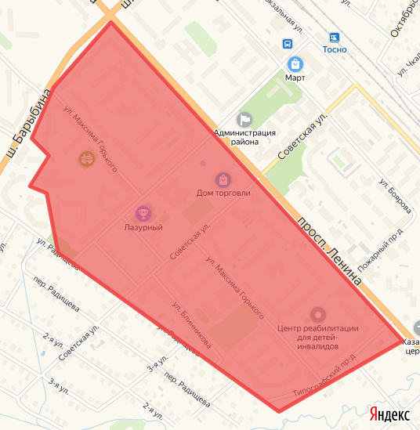

Рисунок 17 - Границы зоны теплоснабжения для перераспределения тепловой нагрузки

При выборе второго варианта перспективная нагрузка в г. Тосно на период до 2030 года будет нагружаться на Юго-Западную котельную. Это в свою очередь потребует проведение модернизации Юго-Западной котельной. В связи с высоким износом основного и вспомогательного оборудования Юго-Западной котельной, здания котельной, целесообразно провести модернизацию со строительством Юго-Западной котельной – 2 на территории существующей котельной с выводом из эксплуатации последней.

Изолированные системы теплоснабжения характеризуются обеспеченностью нужд системы теплопотребления тепловыми мощностями источников тепловой энергии. Дополнительная загрузка данных источников тепловой энергии на период до 2030 года не планируется.

Предложения об организации индивидуального теплоснабжения в зонах застройки поселения малоэтажными жилыми зданиями

В связи с перспективной застройкой малоэтажными жилыми зданиями на территориях поселений МО Тосненское городское поселение Тосненского района Ленинградской области (таблица 50) в поселениях
д. Авати;
д. Андрианово;
д. Георгиевское (только в части малоэтажной жилой застройки); д. Горка;
д. Гутчево; д. Еглизи; д. Жары;
д. Красный Латыш; д. Мельница;
д. Новолисино (только в части малоэтажной (индивидуальной) жилой застройки); д. Примерное;
д. Рублёво; д. Сидорово; п. Строение;
д. Тарасово (только в части малоэтажной (индивидуальной) жилой застройки); г. Тосно (только в части малоэтажной (индивидуальной) жилой застройки);
д. Усадище;
п. Ушаки (только в части малоэтажной жилой (индивидуальной) застройки); с. Ушаки
прирост тепловых нагрузок на период до 2030 года предлагается обеспечить от автономных
источников тепловой энергии в границах зон теплоснабжения по границам застройки зданий в границах кадастрового деления объектов жилой и общественно деловой застройки или индивидуальных источников тепловой энергии.

Предложения об организации теплоснабжения в производственных зонах на территории поселения, городского округа

Согласно Генеральному плану МО Тосненское городское поселение Тосненского района Ленинградской области, существующим проектам застройки производственных объектов в соответствующих зонах обеспечение теплоснабжения таких объектов на период до 2030 года планируется осуществлять от собственных источников тепловой энергии.

Предложения по строительству и реконструкции тепловых сетей

Предложения о реконструкции и строительства тепловых сетей, обеспечивающих перераспределение тепловой нагрузки из зон с дефицитом тепловой мощности в зоны с избытком тепловой мощности (использование существующих резервов)

Для увеличения пропускной способности магистральных сетей, прокладывается тру-бопровод Ду 500 от Юго-Западной котельной.
реконструкция участка от ЮЗК
(в двухтрубном исчислении), D=530мм (рисунок 18).

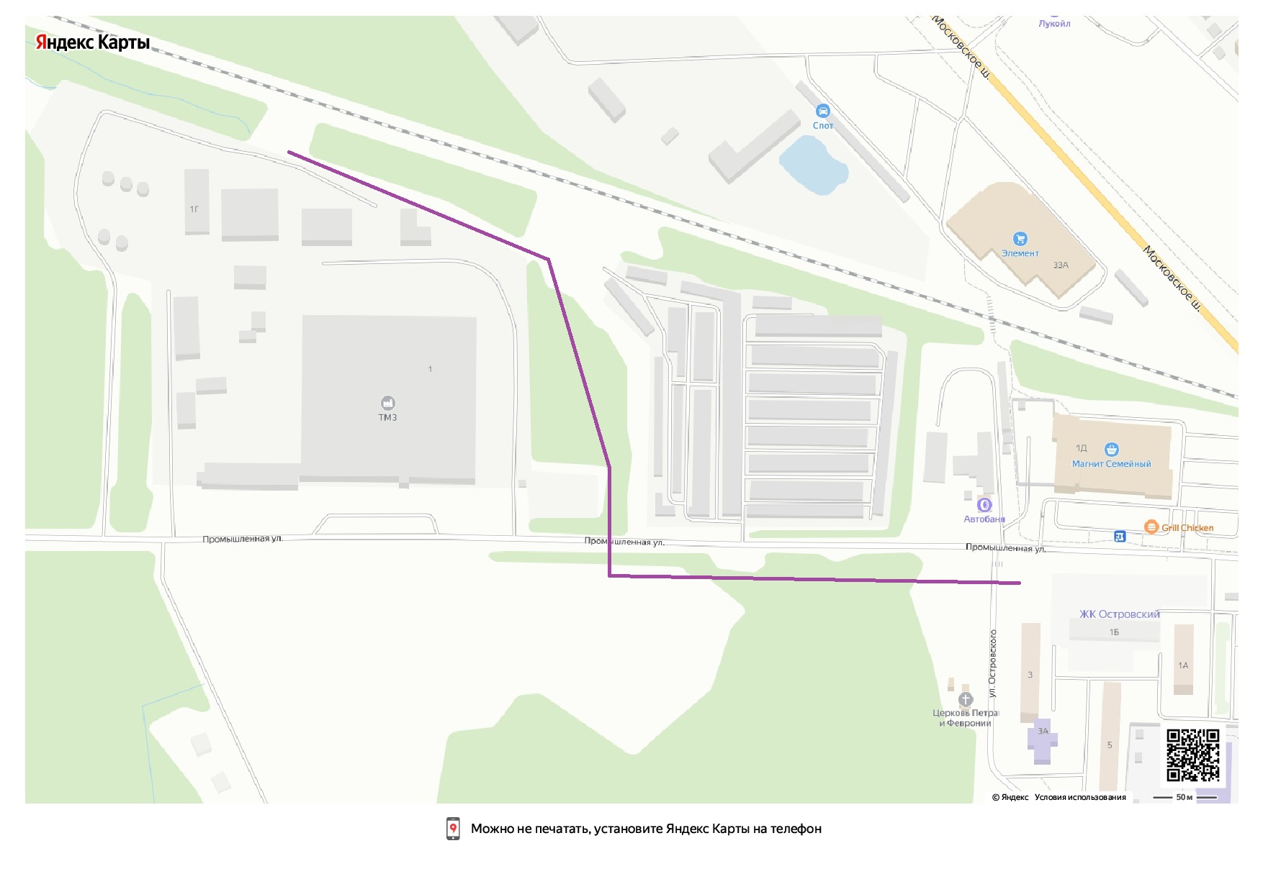

Рисунок 18 - Участок тепловой сети от Юго – Западной котельной

Предложения о строительстве тепловых сетей для обеспечения перспективных приростов тепловой нагрузки под жилищную, комплексную или производственную застройку во вновь осваиваемых районах поселения

В целях создания в зонах перспективной застройки (рисунок 19) г. Тосно технической возможности для присоединения объектов нового строительства на период до 2030 года предлагается обеспечить строительство магистральных и распределительных сетей от Юго- Западной котельной в район территориального планирования перспективного строительства суммарным итогом 6 000 м в двухтрубном исчислении.

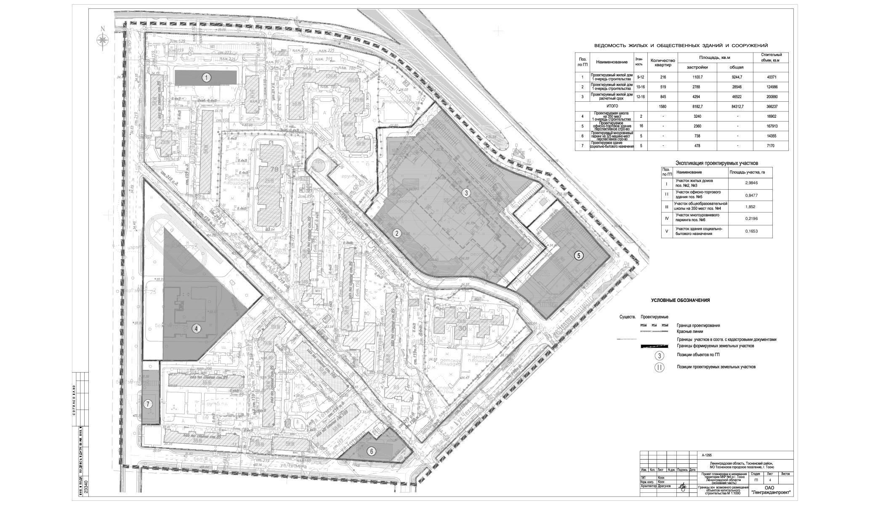

Рисунок 19 – Зона перспективной застройки мкр.№ 5 г. Т г. Тосно

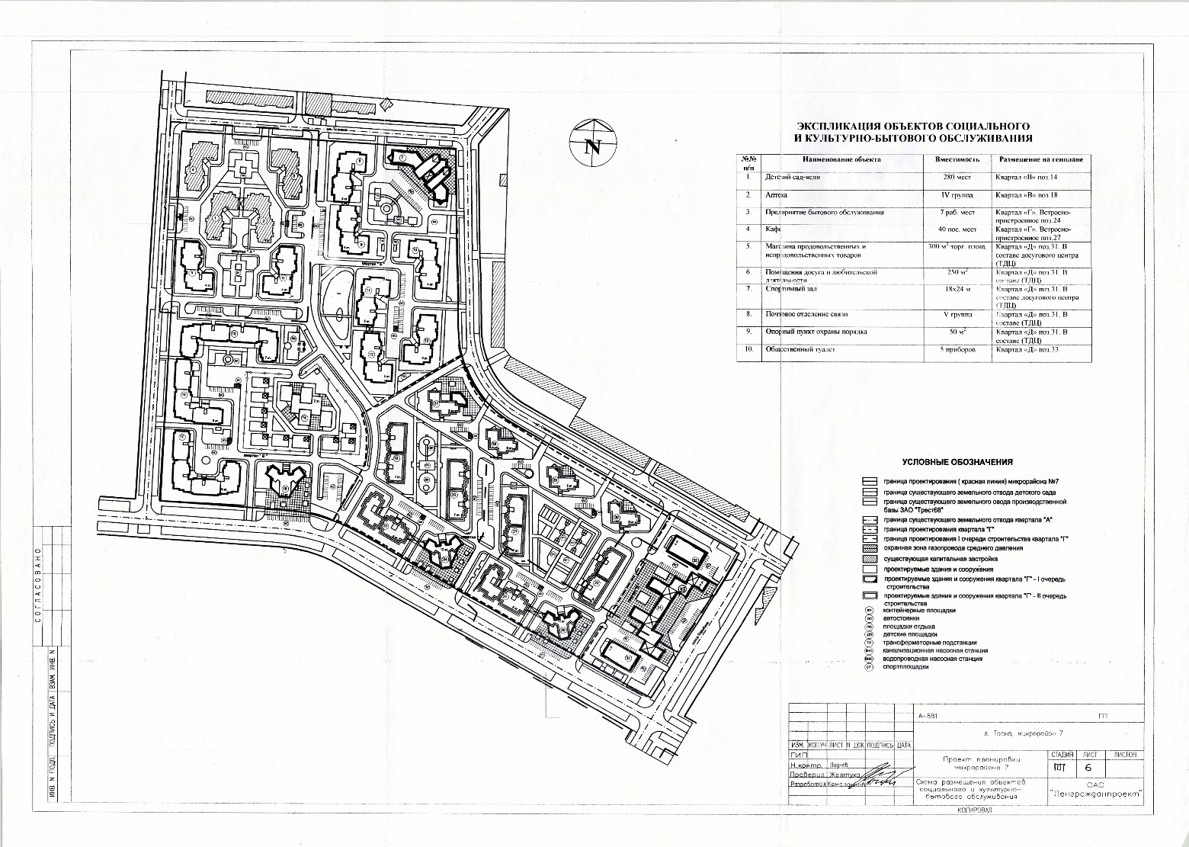

Рисунок 20 – Зона перспективной застройки мкр.№ 7 г. Тосно

Предложения о строительстве тепловых сетей, обеспечивающих условия, при наличии которых существует возможность поставок тепловой энергии потребителям от различных источников тепловой энергии при сохранении надежности теплоснабжения

В случае выполнения мероприятий, необходимых для переключения части потребителей с Квартальной котельной на Юго-Западную, существующая схема тепловых сетей МО Тосненское городское поселение Тосненского района Ленинградской области будет обеспечивать резервирование зоны централизованного теплоснабжения г. Тосно от независимых источников тепловой энергии по перемычкам распределительных трубопроводов.

Предложения о строительстве или реконструкции тепловых сетей для повышения эффективности функционирования системы теплоснабжения

В целях перевода горячего водоснабжения МО Тосненское городское поселение Тосненского района Ленинградской области на закрытую схему предлагается в г. Тосно выполнить модернизацию элеваторных узлов абонентских вводов потребителей ГВС со строительством автоматизированных индивидуальных тепловых пунктов (далее - ИТП).

Теплоснабжающей организацией ОАО «Тепловые сети» было проведено обследование подвалов жилых домов г. Тосно. В результате проведенных мероприятий получена информация о том, что в части жилых домов установка ИТП невозможна по техническим причинам, о чем составлены соответствующие акты результатов обследования. В связи с этим, в двух микрорайонах города конец ул. Боярова, конец ш. Барыбина) предлагается строительство центральных тепловых пунктов (далее - ЦТП).

Предложения о строительстве тепловых сетей для обеспечения нормативной надежности теплоснабжения

Дополнительное строительство тепловых сетей для обеспечения нормативной надежности системы централизованного теплоснабжения на территории МО Тосненское городское поселение Тосненского района Ленинградской области на период до 2030 года не требуется.

Предложения о реконструкции тепловых сетей с увеличением диаметра трубопроводов для обеспечения перспективных приростов тепловой нагрузки

В случае выполнения мероприятий по перекладке участка тепловых сетей с увеличением диаметра в связи с перераспределением нагрузки между зонами теплоснабжения Квартальной и Юго-Западной котельных (рисунок 5) на период до 2030 года реконструкция тепловых сетей с увеличением диаметра трубопроводов для обеспечения перспективных приростов тепловой нагрузки в зоне централизованного теплоснабжения на территории МО Тосненское городское поселение Тосненского района Ленинградской области не требуется.

Предложения о реконструкции тепловых сетей, подлежащих замене в связи с исчерпанием эксплуатационного ресурса

Существующие тепловые сети МО Тосненское городское поселение Тосненского района Ленинградской области характеризуются неравномерной цикличностью замены после выработки назначенных сроков службы, установленных в пределах расчетного срока службы по нормам амортизационных отчислений.

В Тосненском городского поселения в зоне централизованного теплоснабжения 62% тепловых сетей выработали назначенные сроки службы (таблица 54)

Таблица 54. Состояние тепловых сетей в зоне централизованного теплоснабжения МО Тосненское городское поселение Тосненского района Ленинградской области

Участки тепловых сетей | Длина в однотрубном исчислении,  м | Степень износа,  %
Котельная «Квартальная» | 36980 | 61%
Котельная «Юго-Западная» | 26833,0 | 58%
Котельная «Детский сад» | 360,0 | 37%
Котельная «Баня» | - | -
Котельная «Ушаки-1» | 6561,0 | 68%
Котельная «Ушаки-2» | 200,0 | 96%
Котельная «Георгиевское» | 1305,0 | 96%
Котельная «Тарасово» | 6476,0 | 68%
Котельная «Новолисино» | 4047,0 | 68%
Всего | 82761,0

Можно рассчитать, что к 2030 году уже 70% тепловых сетей выработают свой расчетный срок службы (рисунок 21).

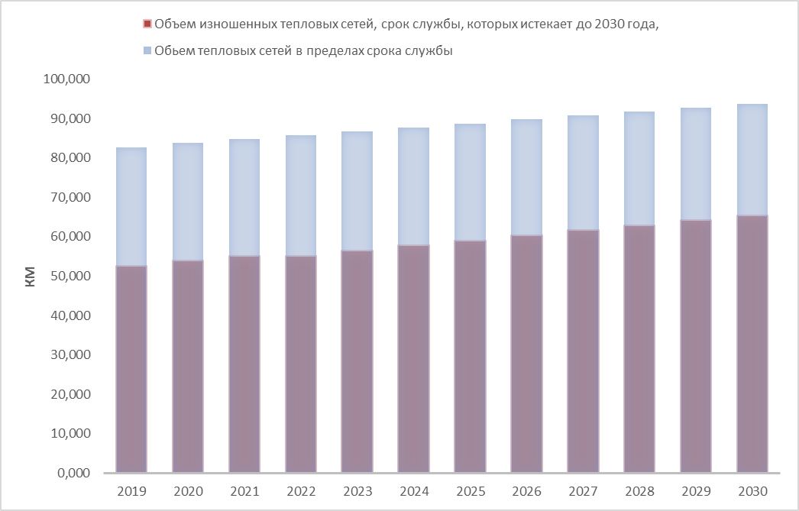

Рисунок 21 – Темпы снижения срока службы тепловых сетей в Тоснеском городском поселении в зоне централизованного теплоснабжения к 2030 году

С целью поддержания существующего состояния необходимо ежегодно перекладывать 1,290 км тепловых сетей в однотрубном исчислении. С целью приведения к 2030 году состояние тепловых сетей в г. Тосно в зоне централизованного теплоснабжения к нормативным величинам необходимо дополнительно ежегодно перекладывать 4,665 км тепловых сетей. Равномерными итогом рекомендуемый объем перекладки тепловых сетей должен составить не менее 5,953 км ежегодно.

Таблица 55. Расчет рекомендуемого объема перекладки тепловых сетей в Тосненском городском поселении централизованной системы теплоснабжения на период до 2030 года (в однотрубном исчислении)

Наименование показателя | Ед.  изм. | 2022 | 2023 | 2024 | 2025 | 2026 | 2027 | 2028 | 2029 | 2030
Общий объем сетей |  | 85,761 | 86,761 | 87,761 | 88,761 | 89,761 | 90,761 | 91,761 | 92,761 | 93,761
Строительство тепловых сетей | км | 1,000 | 1,000 | 1,000 | 1,000 | 1,000 | 1,000 | 1,000 | 1,000 | 1,000
Объем тепловых сетей, срок службы которых истек. | км | 10,294 | 9,004 | 7,714 | 6,424 | 5,134 | 3,844 | 2,554 | 1,264 | 0,000
Объем тепловых сетей, срок службы которых истек, модернизируемых в соответствующем году (улучшение существующего  состояния до 2030 года) | км | 1,290 | 1,290 | 1,290 | 1,290 | 1,290 | 1,290 | 1,290 | 1290 | 1,264
Объем изношенных тепловых сетей, срок службы, которых истекает до 2030 года, | км | 37,200 | 32,655 | 27,990 | 23,325 | 18,660 | 13,995 | 9,330 | 4,665 | 0,000
Объем изношенных тепловых сетей, модернизируемых в соответствующем году  (улучшение существующего состояния до 2030 года) | км | 4,665 | 4,665 | 4,665 | 4,665 | 4,665 | 4,665 | 4,665 | 4,665 | 4,665
Рекомендуемый объем  модернизации тепловых сетей | км | 5,955 | 5,955 | 5,955 | 5,955 | 5,955 | 5,955 | 5,955 | 5,955 | 5,929
Объем модернизации  тепловых сетей равномерным итогом | км | 5,953 | 5,953 | 5,953 | 5,953 | 5,953 | 5,953 | 5,953 | 5,953 | 5,953

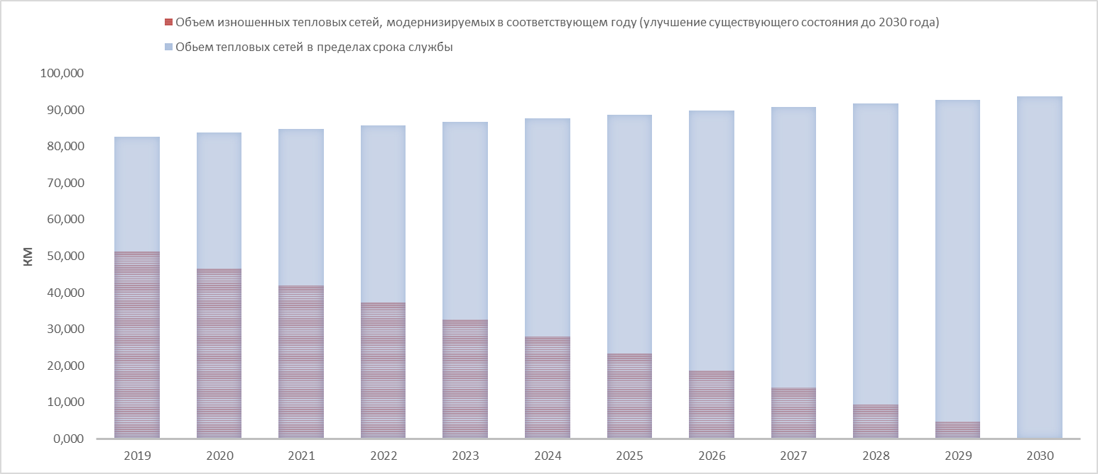
Рисунок 22 – Изменение состояния тепловых сетей в Тосненском городском поселении, в централизованной зоне теплоснабжения в случае предлагаемых темпах реконструкции и модернизации тепловых сетей на период до 2030 года

5. Перспективные балансы тепловой мощности источников тепловой энергии и тепловой нагрузки

В результате выполнения мероприятий по реконструкции, модернизации и строительству источников тепловой энергии и тепловых сетей определены тепловые балансы на период до 2030 года в разрезе источников тепловой энергии МО Тосненское городское поселение Тосненского района Ленинградской области.

Таблица 56. Основные параметры источников тепловой энергии в 2022 году.

Наименование источника тепловой энергии | Установленная мощность, Гкал/ч | Присоединенная нагрузка, Гкал/ч | Полезный отпуск тепловой энергии,  тыс. Гкал | Число часов использования максимума нагрузки, ч
Котельная «Ушаки-1» | 5,160 | 5,420 | 9,394 | 2 319
Котельная «Ушаки-2» | 0,280 | 0,190 | 0,723 | 3 926
Котельная «Тарасово» | 5,160 | 2,700 | 5,066 | 1 411
Котельная «Георгиевское» | 0,430 | 0,370 | 0,616 | 2 236
Котельная «Новолисино» | 3,440 | 3,390 | 6,902 | 2 122
Котельная «Квартальная» | 55,250 | 63,560 | 186,838 | 2 212
Котельная «Юго-Западная» | 83,200 | 44,361 | 50,297 | 2 109

- Таблица 57. Тепловой баланс Котельной «Квартальная» на период до 2030 года

Наименование показателей | Ед. изм. | 2021 | 2022 | 2023 | 2024 | 2025 | 2026 | 2027 | 2028 | 2029 | 2030
Установленная тепловая  мощность | Гкал/ ч | 55,250 | 55,250 | 55,250 | 55,250 | 55,250 | 55,250 | 55,250 | 55,250 | 55,250 | 55,250
Располагаемая  тепловая мощность | Гкал/ ч | 55,250 | 55,250 | 55,250 | 55,250 | 55,250 | 55,250 | 55,250 | 55,250 | 55,250 | 55,250
Подключенная нагрузка всего, в т.ч. | Гкал/ ч | 63,560 | 63,560 | 63,560 | 63,560 | 63,560 | 63,560 | 63,560 | 63,560 | 63,560 | 63,560
Отопление | Гкал/ ч | 51,077 | 51,077 | 51,077 | 51,077 | 51,077 | 51,077 | 51,077 | 51,077 | 51,077 | 51,077
Горячее водоснабжение | Гкал/ ч | 12,483 | 12,483 | 12,483 | 12,483 | 12,483 | 12,483 | 12,483 | 12,483 | 12,483 | 12,483
Резерв/дефицит | Гкал/ ч | -8,31 | -8,31 | -8,31 | -8,31 | -8,31 | -8,31 | -8,31 | -8,31 | -8,31 | -8,31
Выработка  тепловой энергии | тыс.  Гкал | 210,304 | 210,304 | 210,304 | 210,304 | 210,304 | 210,304 | 210,304 | 210,304 | 210,304 | 210,304
Расход на собственные нужды | тыс. Гкал | 5,267 | 5,267 | 5,267 | 5,267 | 5,267 | 5,267 | 5,267 | 5,267 | 5,267 | 5,267
Расход на собственные нужды | % | 2,50% | 2,50% | 2,50% | 2,50% | 2,50% | 2,50% | 2,50% | 2,50% | 2,50% | 2,50%
Отпуск тепловой энергии с коллекторов | тыс. Гкал | 205,413 | 205,413 | 205,413 | 205,413 | 205,413 | 205,413 | 205,413 | 205,413 | 205,413 | 205,413
Покупка  тепловой энергии | тыс. Гкал | 0,000 | 0,000 | 0,000 | 0,000 | 0,000 | 0,000 | 0,000 | 0,000 | 0,000 | 0,000
Отпуск тепловой  энергии в сеть | тыс.Гкал | 205,413 | 205,413 | 205,413 | 205,413 | 205,413 | 205,413 | 205,413 | 205,413 | 205,413 | 205,413
Потери в сетях | тыс.Гкал | 18,241 | 18,241 | 18,241 | 18,241 | 18,241 | 18,241 | 18,241 | 18,241 | 18,241 | 18,241
Потери в сетях | % | 8,88% | 8,88% | 8,88% | 8,88% | 8,88% | 8,88% | 8,88% | 8,88% | 8,88% | 8,88%
Полезный отпуск  всего, в т.ч. | тыс.Гкал | 187,172 | 187,172 | 187,172 | 187,172 | 187,172 | 187,172 | 187,172 | 187,172 | 187,172 | 187,172

Таблица 58. Тепловой баланс Котельной«Юго-Западная»на период до 2030 года

Наименование показателей | Ед. изм. | 2021 | 2022 | 2023 | 2024 | 2025 | 2026 | 2027 | 2028 | 2029 | 2030
Установленная тепловая  мощность | Гкал/ ч | 83,200 | 83,200 | 83,200 | 83,200 | 83,200 | 83,200 | 83,200 | 83,200 | 83,200 | 83,200
Располагаемая тепловая  мощность | Гкал/ ч | 83,200 | 83,200 | 83,200 | 83,200 | 83,200 | 83,200 | 83,200 | 83,200 | 83,200 | 83,200
Подключенная  нагрузка всего, в т.ч. | Гкал/ ч | 44,361 | 44,361 | 44,361 | 44,361 | 44,361 | 44,361 | 44,361 | 44,361 | 44,361 | 44,361
Отопление | Гкал/ ч | 27,907 | 27,907 | 27,907 | 27,907 | 27,907 | 27,907 | 27,907 | 27,907 | 27,907 | 27,907
Горячее водоснабжение | Гкал/ ч | 16,454 | 16,454 | 16,454 | 16,454 | 16,454 | 16,454 | 16,454 | 16,454 | 16,454 | 16,454
Резерв/дефицит | Гкал/ ч | 38,839 | 38,839 | 38,839 | 38,839 | 38,839 | 38,839 | 38,839 | 38,839 | 38,839 | 38,839
Выработка тепловой энергии | тыс. Гкал | 56,614 | 56,614 | 56,614 | 56,614 | 56,614 | 56,614 | 56,614 | 56,614 | 56,614 | 56,614
Расход на собственные  нужды | тыс. Гкал | 1,415 | 1,415 | 1,415 | 1,415 | 1,415 | 1,415 | 1,415 | 1,415 | 1,415 | 1,415
Расход на собственные  нужды | % | 2,50% | 2,50% | 2,50% | 2,50% | 2,50% | 2,50% | 2,50% | 2,50% | 2,50% | 2,50%
Отпуск тепловой  энергии с коллекторов | тыс. Гкал | 56,614 | 56,614 | 56,614 | 56,614 | 56,614 | 56,614 | 56,614 | 56,614 | 56,614 | 56,614
Покупка  тепловой энергии | тыс.  Гкал | 0,000 | 0,000 | 0,000 | 0,000 | 0,000 | 0,000 | 0,000 | 0,000 | 0,000 | 0,000
Отпуск тепловой  энергии в сеть | тыс.  Гкал | 55,198 | 55,198 | 55,198 | 55,198 | 55,198 | 55,198 | 55,198 | 55,198 | 55,198 | 55,198
Потери в сетях | тыс.  Гкал | 4,901 | 4,901 | 4,901 | 4,901 | 4,901 | 4,901 | 4,901 | 4,901 | 4,901 | 4,901
Потери в сетях | % | 8,88% | 8,88% | 8,88% | 8,88% | 8,88% | 8,88% | 8,88% | 8,88% | 8,88% | 8,88%
Полезный отпуск  всего, в т.ч. | тыс.  Гкал | 50,297 | 50,297 | 50,297 | 50,297 | 50,297 | 50,297 | 50,297 | 50,297 | 50,297 | 50,297

Таблица 59. Тепловой баланс Котельной «Детский сад» на период до 2030 года

Наименование показателей | Ед. изм. | 2021 | 2022 | 2023 | 2024 | 2025 | 2026 | 2027 | 2028 | 2029 | 2030
Установленная тепловая  мощность | Гкал/ ч | 0,150 | 0,150 | 0,150 | 0,150 | 0,150 | 0,150 | 0,150 | 0,150 | 0,150 | 0,150
Располагаемая тепловая  мощность | Гкал/ ч | 0,150 | 0,150 | 0,150 | 0,150 | 0,150 | 0,150 | 0,150 | 0,150 | 0,150 | 0,150
Подключенная  нагрузка всего, в т.ч. | Гкал/ ч | 0,070 | 0,070 | 0,070 | 0,070 | 0,070 | 0,070 | 0,070 | 0,070 | 0,070 | 0,070
Отопление | Гкал/ ч | 0,070 | 0,070 | 0,070 | 0,070 | 0,070 | 0,070 | 0,070 | 0,070 | 0,070 | 0,070
Горячее водоснабжение | Гкал/ ч | 0,000 | 0,000 | 0,000 | 0,000 | 0,000 | 0,000 | 0,000 | 0,000 | 0,000 | 0,000
Резерв/дефицит | Гкал/ ч | 0,008 | 0,008 | 0,008 | 0,008 | 0,008 | 0,008 | 0,008 | 0,008 | 0,008 | 0,008
Выработка  тепловой энергии | тыс.  Гкал | 0,245 | 0,245 | 0,245 | 0,245 | 0,245 | 0,245 | 0,245 | 0,245 | 0,245 | 0,245
Расход на  собственные нужды | тыс. Гкал | 0,005 | 0,005 | 0,005 | 0,005 | 0,005 | 0,005 | 0,005 | 0,005 | 0,005 | 0,005

Наименование показателей | Ед. изм. | 2021 | 2022 | 2023 | 2024 | 2025 | 2026 | 2027 | 2028 | 2029 | 2030
Расход на собственные  нужды | % | 2,0% | 2,0% | 2,0% | 2,0% | 2,0% | 2,0% | 2,0% | 2,0% | 2,0% | 2,0%
Отпуск тепловой  энергии с коллекторов | тыс. Гкал | 0,240 | 0,240 | 0,240 | 0,240 | 0,240 | 0,240 | 0,240 | 0,240 | 0,240 | 0,240
Покупка  тепловой энергии | тыс.  Гкал | 0,000 | 0,000 | 0,000 | 0,000 | 0,000 | 0,000 | 0,000 | 0,000 | 0,000 | 0,000
Отпуск тепловой  энергии в сеть | тыс.  Гкал | 0,240 | 0,240 | 0,240 | 0,240 | 0,240 | 0,240 | 0,240 | 0,240 | 0,240 | 0,240
Потери в сетях | тыс.  Гкал | 0,021 | 0,021 | 0,021 | 0,021 | 0,021 | 0,021 | 0,021 | 0,021 | 0,021 | 0,021
Потери в сетях | % | 8,88% | 8,88% | 8,88% | 8,88% | 8,88% | 8,88% | 8,88% | 8,88% | 8,88% | 8,88%
Полезный отпуск  всего, в т.ч. | тыс.  Гкал | 0,219 | 0,219 | 0,219 | 0,219 | 0,219 | 0,219 | 0,219 | 0,219 | 0,219 | 0,219

Таблица 60. Тепловой баланс Котельной «Баня» на период до 2030 года

Наименование показателей | Ед. изм. | 2021 | 2022 | 2023 | 2024 | 2025 | 2026 | 2027 | 2028 | 2029 | 2030
Установленная  тепловая мощность | Гкал/ ч | 0,320 | 0,320 | 0,320 | 0,320 | 0,320 | 0,320 | 0,320 | 0,320 | 0,320 | 0,320
Располагаемая тепловая  мощность | Гкал/ ч | 0,320 | 0,320 | 0,320 | 0,320 | 0,320 | 0,320 | 0,320 | 0,320 | 0,320 | 0,320
Подключенная нагрузка всего, в  т.ч. | Гкал/ ч | 0,060 | 0,060 | 0,060 | 0,060 | 0,060 | 0,060 | 0,060 | 0,060 | 0,060 | 0,060
Отопление | Гкал/ ч | 0,060 | 0,060 | 0,060 | 0,060 | 0,060 | 0,060 | 0,060 | 0,060 | 0,060 | 0,060
Горячее  водоснабжение | Гкал/ ч | 0,000 | 0,000 | 0,000 | 0,000 | 0,000 | 0,000 | 0,000 | 0,000 | 0,000 | 0,000

Наименование показателей | Ед. изм. | 2021 | 2022 | 2023 | 2024 | 2025 | 2026 | 2027 | 2028 | 2029 | 2030
Резерв/дефицит | Гкал/ ч | 0,260 | 0,260 | 0,260 | 0,260 | 0,260 | 0,260 | 0,260 | 0,260 | 0,260 | 0,260
Выработка  тепловой энергии | тыс.  Гкал | 0,444 | 0,444 | 0,444 | 0,444 | 0,444 | 0,444 | 0,444 | 0,444 | 0,444 | 0,444
Расход на  собственные нужды | тыс. Гкал | 0,009 | 0,009 | 0,009 | 0,009 | 0,009 | 0,009 | 0,009 | 0,009 | 0,009 | 0,009
Расход на собственные  нужды | % | 2,50% | 2,50% | 2,50% | 2,50% | 2,50% | 2,50% | 2,50% | 2,50% | 2,50% | 2,50%
Отпуск тепловой  энергии с коллекторов | тыс. Гкал | 0,435 | 0,435 | 0,435 | 0,435 | 0,435 | 0,435 | 0,435 | 0,435 | 0,435 | 0,435
Покупка тепловой энергии | тыс. Гкал | 0,00 | 0,00 | 0,00 | 0,00 | 0,00 | 0,00 | 0,00 | 0,00 | 0,00 | 0,00
Отпуск тепловой энергии в сеть | тыс. Гкал | 0,435 | 0,435 | 0,435 | 0,435 | 0,435 | 0,435 | 0,435 | 0,435 | 0,435 | 0,435
Потери в сетях | тыс. Гкал | 0,039 | 0,039 | 0,039 | 0,039 | 0,039 | 0,039 | 0,039 | 0,039 | 0,039 | 0,039
Потери в сетях | % | 8,8% | 8,8% | 8,8% | 8,8% | 8,8% | 8,8% | 8,8% | 8,8% | 8,8% | 8,8%
Полезный отпуск  всего, в т.ч. | тыс.  Гкал | 0,396 | 0,396 | 0,396 | 0,396 | 0,396 | 0,396 | 0,396 | 0,396 | 0,396 | 0,396

Таблица 61. Тепловой баланс Котельной «Ушаки-1» на период до 2030 года

Наименование показателей | Ед. изм. | 2021 | 2022 | 2023 | 2024 | 2025 | 2026 | 2027 | 2028 | 2029 | 2030
Установленная тепловая  мощность | Гкал/ ч | 5,160 | 5,160 | 5,160 | 5,160 | 5,160 | 5,160 | 5,160 | 5,160 | 5,160 | 5,160
Располагаемая  тепловая мощность | Гкал/ ч | 5,160 | 5,160 | 5,160 | 5,160 | 5,160 | 5,160 | 5,160 | 5,160 | 5,160 | 5,160

Наименование показателей | Ед. изм. | 2021 | 2022 | 2023 | 2024 | 2025 | 2026 | 2027 | 2028 | 2029 | 2030
Подключенная нагрузка всего, в  т.ч. | Гкал/ ч | 5,420 | 5,420 | 5,420 | 5,420 | 5,420 | 5,420 | 5,420 | 5,420 | 5,420 | 5,420
Отопление | Гкал/ ч | 4,100 | 4,100 | 4,100 | 4,100 | 4,100 | 4,100 | 4,100 | 4,100 | 4,100 | 4,100
Горячее водоснабжение | Гкал/ ч | 1,320 | 1,320 | 1,320 | 1,320 | 1,320 | 1,320 | 1,320 | 1,320 | 1,320 | 1,320
Резерв/дефицит | Гкал/ ч | -0,260 | -0,260 | -0,260 | -0,260 | -0,260 | -0,260 | -0,260 | -0,260 | -0,260 | -0,260
Выработка  тепловой энергии | тыс.  Гкал | 10,520 | 10,520 | 10,520 | 10,520 | 10,520 | 10,520 | 10,520 | 10,520 | 10,520 | 10,520
Расход на  собственные нужды | тыс. Гкал | 0,210 | 0,210 | 0,210 | 0,210 | 0,210 | 0,210 | 0,210 | 0,210 | 0,210 | 0,210
Расход на собственные  нужды | % | 2% | 2% | 2% | 2% | 2% | 2% | 2% | 2% | 2% | 2%
Отпуск тепловой энергии с  коллекторов | тыс. Гкал | 10,309 | 10,309 | 10,309 | 10,309 | 10,309 | 10,309 | 10,309 | 10,309 | 10,309 | 10,309
Покупка  тепловой энергии | тыс.  Гкал | 0,000 | 0,000 | 0,000 | 0,000 | 0,000 | 0,000 | 0,000 | 0,000 | 0,000 | 0,000
Отпуск тепловой  энергии в сеть | тыс.  Гкал | 10,309 | 10,309 | 10,309 | 10,309 | 10,309 | 10,309 | 10,309 | 10,309 | 10,309 | 10,309
Потери в сетях | тыс.  Гкал | 0,915 | 0,915 | 0,915 | 0,915 | 0,915 | 0,915 | 0,915 | 0,915 | 0,915 | 0,915
Потери в сетях | % | 8,88% | 8,88% | 8,88% | 8,88% | 8,88% | 8,88% | 8,88% | 8,88% | 8,88% | 8,88%
Полезный отпуск  всего, в т.ч. | тыс.  Гкал | 9,394 | 9,394 | 9,394 | 9,394 | 9,394 | 9,394 | 9,394 | 9,394 | 9,394 | 9,394

Таблица 62. Тепловой баланс Котельной «Ушаки-2» на период до 2030 года

Наименование показателей | Ед. изм. | 2021 | 2022 | 2023 | 2024 | 2025 | 2026 | 2027 | 2028 | 2029 | 2030
Установленная тепловая  мощность | Гкал/ ч | 0,280 | 0,280 | 0,280 | 0,280 | 0,280 | 0,280 | 0,280 | 0,280 | 0,280 | 0,280
Располагаемая  тепловая мощность | Гкал/ ч | 0,280 | 0,280 | 0,280 | 0,280 | 0,280 | 0,280 | 0,280 | 0,280 | 0,280 | 0,280
Подключенная нагрузка всего, в  т.ч. | Гкал/ ч | 0,190 | 0,190 | 0,190 | 0,190 | 0,190 | 0,190 | 0,190 | 0,190 | 0,190 | 0,190
Отопление | Гкал/ ч | 0,190 | 0,190 | 0,190 | 0,190 | 0,190 | 0,190 | 0,190 | 0,190 | 0,190 | 0,190
Горячее водоснабжение | Гкал/ ч | 0,000 | 0,000 | 0,000 | 0,000 | 0,000 | 0,000 | 0,000 | 0,000 | 0,000 | 0,000
Резерв/дефицит | Гкал/ ч | 0,090 | 0,090 | 0,090 | 0,090 | 0,090 | 0,090 | 0,090 | 0,090 | 0,090 | 0,090
Выработка  тепловой энергии | тыс.  Гкал | 0,737 | 0,737 | 0,737 | 0,737 | 0,737 | 0,737 | 0,737 | 0,737 | 0,737 | 0,737
Расход на собственные  нужды | тыс. Гкал | 0,015 | 0,015 | 0,015 | 0,015 | 0,015 | 0,015 | 0,015 | 0,015 | 0,015 | 0,015
Расход на  собственные нужды | % | 2,0% | 2,0% | 2,0% | 2,0% | 2,0% | 2,0% | 2,0% | 2,0% | 2,0% | 2,0%
Отпуск тепловой энергии с  коллекторов | тыс. Гкал | 0,723 | 0,723 | 0,723 | 0,723 | 0,723 | 0,723 | 0,723 | 0,723 | 0,723 | 0,723
Покупка  тепловой энергии | тыс.  Гкал | 0,000 | 0,000 | 0,000 | 0,000 | 0,000 | 0,000 | 0,000 | 0,000 | 0,000 | 0,000
Отпуск тепловой  энергии в сеть | тыс.  Гкал | 0,723 | 0,723 | 0,723 | 0,723 | 0,723 | 0,723 | 0,723 | 0,723 | 0,723 | 0,723
Потери в сетях | тыс.  Гкал | 0,064 | 0,064 | 0,064 | 0,064 | 0,064 | 0,064 | 0,064 | 0,064 | 0,064 | 0,064

Наименование показателей | Ед. изм. | 2021 | 2022 | 2023 | 2024 | 2025 | 2026 | 2027 | 2028 | 2029 | 2030
Потери в сетях | % | 8,88% | 8,88% | 8,88% | 8,88% | 8,88% | 8,88% | 8,88% | 8,88% | 8,88% | 8,88%
Полезный отпуск  всего, в т.ч. | тыс.  Гкал | 0,658 | 0,658 | 0,658 | 0,658 | 0,658 | 0,658 | 0,658 | 0,658 | 0,658 | 0,658

Таблица 63. Тепловой баланс Котельной «Тарасово» на период до 2030 года

Наименование показателей | Ед. изм. | 2021 | 2022 | 2023 | 2024 | 2025 | 2026 | 2027 | 2028 | 2029 | 2030
Установленная тепловая  мощность | Гкал/ ч | 5,160 | 5,160 | 5,160 | 5,160 | 5,160 | 5,160 | 5,160 | 5,160 | 5,160 | 5,160
Располагаемая тепловая  мощность | Гкал/ ч | 5,160 | 5,160 | 5,160 | 5,160 | 5,160 | 5,160 | 5,160 | 5,160 | 5,160 | 5,160
Подключенная  нагрузка всего, в т.ч. | Гкал/ ч | 2,700 | 2,700 | 2,700 | 2,700 | 2,700 | 2,700 | 2,700 | 2,700 | 2,700 | 2,700
Отопление | Гкал/ ч | 1,740 | 1,740 | 1,740 | 1,740 | 1,740 | 1,740 | 1,740 | 1,740 | 1,740 | 1,740
Горячее водоснабжение | Гкал/ ч | 0,960 | 0,960 | 0,960 | 0,960 | 0,960 | 0,960 | 0,960 | 0,960 | 0,960 | 0,960
Резерв/дефицит | Гкал/ ч | 2,460 | 2,460 | 2,460 | 2,460 | 2,460 | 2,460 | 2,460 | 2,460 | 2,460 | 2,460
Выработка тепловой энергии | тыс. Гкал | 5,672 | 5,672 | 5,672 | 5,672 | 5,672 | 5,672 | 5,672 | 5,672 | 5,672 | 5,672
Расход на собственные  нужды | тыс. Гкал | 0,113 | 0,113 | 0,113 | 0,113 | 0,113 | 0,113 | 0,113 | 0,113 | 0,113 | 0,113
Расход на собственные  нужды | % | 2,0% | 2,0% | 2,0% | 2,0% | 2,0% | 2,0% | 2,0% | 2,0% | 2,0% | 2,0%
Отпуск тепловой  энергии с коллекторов | тыс. Гкал | 5,559 | 5,559 | 5,559 | 5,559 | 5,559 | 5,559 | 5,559 | 5,559 | 5,559 | 5,559

Наименование показателей | Ед. изм. | 2021 | 2022 | 2023 | 2024 | 2025 | 2026 | 2027 | 2028 | 2029 | 2030
Покупка  тепловой энергии | тыс.  Гкал | 0,000 | 0,000 | 0,000 | 0,000 | 0,000 | 0,000 | 0,000 | 0,000 | 0,000 | 0,000
Отпуск тепловой  энергии в сеть | тыс.  Гкал | 5,559 | 5,559 | 5,559 | 5,559 | 5,559 | 5,559 | 5,559 | 5,559 | 5,559 | 5,559
Потери в сетях | тыс.  Гкал | 0,493 | 0,493 | 0,493 | 0,493 | 0,493 | 0,493 | 0,493 | 0,493 | 0,493 | 0,493
Потери в сетях | % | 8,88% | 8,88% | 8,88% | 8,88% | 8,88% | 8,88% | 8,88% | 8,88% | 8,88% | 8,88%
Полезный отпуск  всего, в т.ч. | тыс.  Гкал | 5,066 | 5,066 | 5,066 | 5,066 | 5,066 | 5,066 | 5,066 | 5,066 | 5,066 | 5,066

Таблица 64. Тепловой баланс Котельной «Георгиевское» на период до 2030 года

Наименование показателей | Ед. изм. | 2021 | 2022 | 2023 | 2024 | 2025 | 2026 | 2027 | 2028 | 2029 | 2030
Установленная тепловая  мощность | Гкал/ ч | 0,430 | 0,430 | 0,430 | 0,430 | 0,430 | 0,430 | 0,430 | 0,430 | 0,430 | 0,430
Располагаемая тепловая  мощность | Гкал/ ч | 0,430 | 0,430 | 0,430 | 0,430 | 0,430 | 0,430 | 0,430 | 0,430 | 0,430 | 0,430
Подключенная  нагрузка всего, в т.ч. | Гкал/ ч | 0,370 | 0,370 | 0,370 | 0,370 | 0,370 | 0,370 | 0,370 | 0,370 | 0,370 | 0,370
Отопление | Гкал/ ч | 0,370 | 0,370 | 0,370 | 0,370 | 0,370 | 0,370 | 0,370 | 0,370 | 0,370 | 0,395
Горячее  водоснабжение | Гкал/ ч | 0,000 | 0,000 | 0,000 | 0,000 | 0,000 | 0,000 | 0,000 | 0,000 | 0,000 | 0,000
Резерв/дефицит | Гкал/ ч | 0,060 | 0,060 | 0,060 | 0,060 | 0,060 | 0,060 | 0,060 | 0,060 | 0,060 | 0,060
Выработка  тепловой энергии | тыс.  Гкал | 0,691 | 0,691 | 0,691 | 0,691 | 0,691 | 0,691 | 0,691 | 0,691 | 0,691 | 0,691
Расход на  собственные нужды | тыс. Гкал | 0,014 | 0,014 | 0,014 | 0,014 | 0,014 | 0,014 | 0,014 | 0,014 | 0,014 | 0,014

Наименование показателей | Ед. изм. | 2021 | 2022 | 2023 | 2024 | 2025 | 2026 | 2027 | 2028 | 2029 | 2030
Расход на собственные  нужды | % | 2,0% | 2,0% | 2,0% | 2,0% | 2,0% | 2,0% | 2,0% | 2,0% | 2,0% | 2,0%
Отпуск тепловой  энергии с коллекторов | тыс. Гкал | 0,676 | 0,676 | 0,676 | 0,676 | 0,676 | 0,676 | 0,676 | 0,676 | 0,676 | 0,676
Покупка  тепловой энергии | тыс.  Гкал | 0,000 | 0,000 | 0,000 | 0,000 | 0,000 | 0,000 | 0,000 | 0,000 | 0,000 | 0,000
Отпуск тепловой  энергии в сеть | тыс.  Гкал | 0,676 | 0,676 | 0,676 | 0,676 | 0,676 | 0,676 | 0,676 | 0,676 | 0,676 | 0,676
Потери в сетях | тыс.  Гкал | 0,060 | 0,060 | 0,060 | 0,060 | 0,060 | 0,060 | 0,060 | 0,060 | 0,060 | 0,060
Потери в сетях | % | 8,88% | 8,88% | 8,88% | 8,88% | 8,88% | 8,88% | 8,88% | 8,88% | 8,88% | 8,88%
Полезный отпуск  всего, в т.ч. | тыс.  Гкал | 0,616 | 0,616 | 0,616 | 0,616 | 0,616 | 0,616 | 0,616 | 0,616 | 0,616 | 0,616

Таблица 65. Тепловой баланс Котельной «Новолисино» на период до 2030 года

Наименование показателей | Ед. изм. | 2021 | 2022 | 2023 | 2024 | 2025 | 2026 | 2027 | 2028 | 2029 | 2030
Установленная  тепловая мощность | Гкал/ ч | 3,440 | 3,440 | 3,440 | 3,440 | 3,440 | 3,440 | 3,440 | 3,440 | 3,440 | 3,440
Располагаемая тепловая  мощность | Гкал/ ч | 3,440 | 3,440 | 3,440 | 3,440 | 3,440 | 3,440 | 3,440 | 3,440 | 3,440 | 3,440
Подключенная нагрузка всего, в  т.ч. | Гкал/ ч | 3,390 | 3,390 | 3,390 | 3,390 | 3,390 | 3,390 | 3,390 | 3,390 | 3,390 | 3,390
Отопление | Гкал/ ч | 2,310 | 2,310 | 2,310 | 2,310 | 2,310 | 2,310 | 2,310 | 2,310 | 2,310 | 2,310
Горячее  водоснабжение | Гкал/ ч | 1,08 | 1,08 | 1,08 | 1,08 | 1,08 | 1,08 | 1,08 | 1,08 | 1,08 | 1,08

Наименование показателей | Ед. изм. | 2021 | 2022 | 2023 | 2024 | 2025 | 2026 | 2027 | 2028 | 2029 | 2030
Резерв/дефицит | Гкал/ ч | 0,050 | 0,050 | 0,050 | 0,050 | 0,050 | 0,050 | 0,050 | 0,050 | 0,050 | 0,050
Выработка  тепловой энергии | тыс.  Гкал | 7,729 | 7,729 | 7,729 | 7,729 | 7,729 | 7,729 | 7,729 | 7,729 | 7,729 | 7,729
Расход на  собственные нужды | тыс. Гкал | 0,155 | 0,155 | 0,155 | 0,155 | 0,155 | 0,155 | 0,155 | 0,155 | 0,155 | 0,155
Расход на собственные  нужды | % | 2,0% | 2,0% | 2,0% | 2,0% | 2,0% | 2,0% | 2,0% | 2,0% | 2,0% | 2,0%
Отпуск тепловой  энергии с коллекторов | тыс. Гкал | 7,574 | 7,574 | 7,574 | 7,574 | 7,574 | 7,574 | 7,574 | 7,574 | 7,574 | 7,574
Покупка тепловой энергии | тыс. Гкал | 0,000 | 0,000 | 0,000 | 0,000 | 0,000 | 0,000 | 0,000 | 0,000 | 0,000 | 0,000
Отпуск тепловой энергии в сеть | тыс. Гкал | 7,574 | 7,574 | 7,574 | 7,574 | 7,574 | 7,574 | 7,574 | 7,574 | 7,574 | 7,574
Потери в сетях | тыс. Гкал | 0,672 | 0,672 | 0,672 | 0,672 | 0,672 | 0,672 | 0,672 | 0,672 | 0,672 | 0,672
Потери в сетях | % | 8,8% | 8,8% | 8,8% | 8,8% | 8,8% | 8,8% | 8,8% | 8,8% | 8,8% | 8,8%
Полезный отпуск  всего, в т.ч. | тыс.  Гкал | 6,902 | 6,902 | 6,902 | 6,902 | 6,902 | 6,902 | 6,902 | 6,902 | 6,902 | 6,902

Таблица 66. Тепловой баланс МО Тосненское городское поселение Тосненского района Ленинградской области на период до 2030 года

Наименование показателей | Ед. изм. | 2021 | 2022 | 2023 | 2024 | 2025 | 2026 | 2027 | 2028 | 2029 | 2030
Установленная тепловая  мощность | Гкал/ ч | 153,590 | 153,590 | 153,590 | 153,590 | 153,590 | 153,590 | 153,590 | 153,590 | 153,590 | 153,590

Наименование показателей | Ед. изм. | 2021 | 2022 | 2023 | 2024 | 2025 | 2026 | 2027 | 2028 | 2029 | 2030
Располагаемая тепловая  мощность | Гкал/ ч | 153,390 | 153,390 | 153,390 | 153,390 | 153,390 | 153,390 | 153,390 | 153,390 | 153,390 | 153,390
Подключенная  нагрузка всего, в т.ч. | Гкал/ ч | 120,121 | 120,121 | 120,121 | 120,121 | 120,121 | 120,121 | 120,121 | 120,121 | 120,121 | 120,121
Отопление | Гкал/ ч | 87,824 | 87,824 | 87,824 | 87,824 | 87,824 | 87,824 | 87,824 | 87,824 | 87,824 | 87,824
Горячее  водоснабжение | Гкал/ ч | 32,297 | 32,297 | 32,297 | 32,297 | 32,297 | 32,297 | 32,297 | 32,297 | 32,297 | 32,297
Резерв/дефицит | Гкал/ ч | 33,269 | 33,269 | 33,269 | 33,269 | 33,269 | 33,269 | 33,269 | 33,269 | 33,269 | 33,269
Выработка тепловой энергии | тыс. Гкал | 293,335 | 293,335 | 293,335 | 293,335 | 293,335 | 293,335 | 293,335 | 293,335 | 293,335 | 293,335
Расход на собственные  нужды | тыс. Гкал | 7,203 | 7,203 | 7,203 | 7,203 | 7,203 | 7,203 | 7,203 | 7,203 | 7,203 | 7,203
Расход на собственные  нужды | % | 2,11% | 2,11% | 2,11% | 2,11% | 2,11% | 2,11% | 2,11% | 2,11% | 2,11% | 2,11%
Отпуск тепловой  энергии с коллекторов | тыс. Гкал | 286,132 | 286,132 | 286,132 | 286,132 | 286,132 | 286,132 | 286,132 | 286,132 | 286,132 | 286,132
Покупка  тепловой энергии | тыс.  Гкал | 0,000 | 0,000 | 0,000 | 0,000 | 0,000 | 0,000 | 0,000 | 0,000 | 0,000 | 0,000
Отпуск тепловой  энергии в сеть | тыс.  Гкал | 286,132 | 286,132 | 286,132 | 286,132 | 286,132 | 286,132 | 286,132 | 286,132 | 286,132 | 286,132
Потери в сетях | тыс.  Гкал | 25,408 | 25,408 | 25,408 | 25,408 | 25,408 | 25,408 | 25,408 | 25,408 | 25,408 | 25,408
Потери в сетях | % | 8,8% | 8,8% | 8,8% | 8,8% | 8,8% | 8,8% | 8,8% | 8,8% | 8,8% | 8,8%
Полезный отпуск  всего, в т.ч. | тыс.  Гкал | 260,723 | 260,723 | 260,723 | 260,723 | 260,723 | 260,723 | 260,723 | 260,723 | 260,723 | 260,723

Перспективные балансы теплоносителя
Существующая открытая схема горячего водоснабжения предусматривает подачу горячей воды потребителю с температурой 70 град.С в соответствии с требованиями СанПиН № 4723-88
«Санитарные правила устройства и эксплуатации систем централизованного горячего водоснабжения», прекратившими применение в 2009 году. В соответствии с действующими требованиями СанПиН 2.1.4.2496-09 температура горячей воды в местах водоразбора независимо от применяемой системы теплоснабжения должна быть не ниже 600С и не выше 750С.

При открытой схеме ГВС в период окончания или начала отопительного сезона, суммарно в течение 30 дней в год, происходит ухудшение показателей качества ГВС вследствие подключения к системе централизованного теплоснабжения потребителей тепловой энергии. Ухудшение показателей качества ГВС происходит из-за неудовлетворительного состояния внутридомовых систем отопления. При подключении систем отопления потребителей в обратные трубопроводы тепловой сети сбрасываются продукты коррозии из внутридомовых систем отопления.

В закрытой схеме ГВС предусмотрен подогрев воды питьевого качества до требуемых параметров без прямого контакта с сетевой водой. Перевод ГВС на закрытую схему обеспечивает круглогодичную бесперебойную подачу потребителям горячей воды, соответствующий требованиям, предъявляемым к качеству, независимо от переключений в системе теплоснабжения.

Существующие нормы потребления холодного и горячего водоснабжения, утвержденные постановлением Правительства Ленинградской области от 11.02.2013 года № 25, рассчитаны для температуры горячей воды в местах водозабора 60 град.С. В связи с применением температурного режима горячего водоснабжения в местах водоразбора 60 град.С предусмотрено изменение соотношения объемов потребления горячей и холодной воды на смешение.

По состоянию на 01.01.2022 система централизованного теплоснабжения г. Тосно является открытой. Система централизованного теплоснабжения поселений к настоящему моменту является закрытой.

В существующей открытой схеме ГВС г. Тосно удельный расход тепловой энергии для приготовление 1 куб.м горячей воды составляет 0,065 Гкал/куб.м. При переводе на закрытую схему ГВС показатели удельного расхода тепловой энергии на выработку 1 куб.м горячей воды на период до 2022 года уменьшатся на 16% и составят 0,055 Гкал/куб.м соответственно.

Объем расхода воды на ГВС из тепловой сети (по открытой схеме) уменьшится с 1 181 тыс. куб. м до 0 куб. м. Объем расходы воды на ГВС из водопроводной сети (по закрытой схеме) увеличится с 126 тыс. куб. м до 1 966 куб.м.

Схема теплоснабжения муниципального образования Тосненское городское поселение Тосненского района Ленинградской области на период до 2030 года

Перспективные топливные балансы
В результате разработки мероприятий по реконструкции, модернизации и строительству источников тепловой энергии определены топливные балансы на период до 2030 года в разрезе источников тепловой энергии.

Прогноз топливных балансов проводился в три этапа.

На первом этапе на основе базового года (в данном случае 2022 год) были определены параметры источников тепловой энергии, используемое топливо, коэффициенты пересчета.

Таблица 68. Значения исходных параметров для расчета общего нормативного запаса топлива

Вид топлива | Коэффициент перевода натурального топлива в  условное топливо | Норматив удельного расхода топлива, кг.у.т./Гкал | Количество суток для расчета ННЗТ | Количество суток для расчета  НЭЗТ
мазут | 1,37 | 169 | 7 | 30
дизель | 1,45 | 153 | 7 | 30

На втором этапе был рассчитан общий нормативный запас топлива по каждому источнику теплоснабжения.

Согласно приказу Министерства энергетики РФ «О порядке определения нормативов технологических потерь при передаче тепловой энергии, теплоносителя, нормативов удельного расхода топлива при производстве тепловой энергии, нормативов запасов топлива на источниках тепловой энергии (за исключением источников тепловой энергии, функционирующих в режиме комбинированной выработки электрической и тепловой энергии), в том числе в целях государственного регулирования цен (тарифов) в сфере теплоснабжения» от 10 августа 2012 года № 377 норматив создания запасов топлива является общим нормативным запасом топлива (далее - ОНЗТ) и определяется по сумме объемов неснижаемого нормативного запаса топлива (далее - ННЗТ) и нормативного эксплуатационного запаса топлива (далее - НЭЗТ).

ННЗТ для отопительных (производственно-отопительных) котельных создается в организациях в целях обеспечения работы тепловых источников в условиях непредвиденных обстоятельств (перерывы в поступлении топлива; резкое снижение температуры наружного воздуха и т.п.) при невозможности использования или исчерпании нормативного эксплуатационного запаса топлива.

Для расчета размера ННЗТ (НЭЗТ) принимается плановый среднесуточный расход топлива наиболее холодного месяца (для НЭЗТ в течение трех наиболее холодных месяцев) отопительного периода и количество суток:

ННЗТ = Q_{max} x H x 1/K x T x 10⁻³ (т)

Схема теплоснабжения муниципального образования Тосненское городское поселение Тосненского района Ленинградской области на период до 2030 года
где Q_{max} - среднее значение отпуска тепловой энергии в тепловую сеть (выработка котельной) в самом холодном месяце (для НЭЗТ - в течение трех наиболее холодных месяцев), Гкал/сут.;
H - расчетный норматив удельного расхода топлива на отпущенную тепловую энергию для самого холодного месяца, кг.у.т./Гкал;
K - коэффициент перевода натурального топлива в условное;
T - длительность периода формирования объема неснижаемого запаса топлива, сут.

Для расчета общего нормативного запаса топлива были приняты следующие значения исходных параметров.

На третьем этапе на основе перспективных тепловых балансов были рассчитаны топливные балансы.

При расчете топливных балансов учитывалось, в том числе то, что к 2022 году удельных расход топлива на Юго-Западной котельной снизится до 155,3 кг.у.т./Гкал

Таблица 69. Расчет ННЗТ и НЭЗТ для каждого источника теплоснабжения на период до 2030 года

Наименование | Ед. изм. | 2021 | 2022 | 2023 | 2024 | 2025 | 2026 | 2027 | 2028 | 2029 | 2030
Квартальная  котельная | топ-  ливо | мазут | мазут | мазут | мазут | мазут | мазут | мазут | мазут | мазут | мазут
нагрузка  предыдущего года | Гкал/  ч | 72,5 | 72,5 | 72,5 | 72,5 | 72,5 | 72,5 | 72,5 | 72,5 | 72,5 | 72,5
максимальная сут.  выработка | Гкал | 1 740,0 | 1 740,0 | 1 740,0 | 1 740,0 | 1 740,0 | 1 740,0 | 1 740,0 | 1 740,0 | 1 740,0 | 1 740,0
ср.сут. расход  наиболее холодного месяца | Гкал | 808,6 | 808,6 | 808,6 | 808,6 | 808,6 | 808,6 | 808,6 | 808,6 | 808,6 | 808,6
ННЗТ | т | 698,2 | 698,2 | 698,2 | 698,2 | 698,2 | 698,2 | 698,2 | 698,2 | 698,2 | 698,2
ср.сут. расход в течении трех  самых холодных месяцев | Гкал | 736,9 | 736,9 | 736,9 | 736,9 | 736,9 | 736,9 | 736,9 | 736,9 | 736,9 | 736,9
НЭЗТ | т | 2 727,2 | 2 727,2 | 2 727,2 | 2 727,2 | 2 727,2 | 2 727,2 | 2 727,2 | 2 727,2 | 2 727,2 | 2 727,2
Юго-Западная котельная | топ-  ливо | мазут | мазут | мазут | мазут | мазут | мазут | мазут | мазут | мазут | мазут
нагрузка  предыдущего года | Гкал/  ч | 75,6 | 76,0 | 77,5 | 79,0 | 79,5 | 79,7 | 80,3 | 80,6 | 80,9 | 81,4
максимальная сут.  выработка | Гкал | 1 814,5 | 1 824,1 | 1 860,1 | 1 896,1 | 1 908,1 | 1 912,9 | 1 927,3 | 1 934,5 | 1 941,7 | 1 952,5
ср.сут. расход наиболее  холодного месяца | Гкал | 843,2 | 847,7 | 864,4 | 881,1 | 886,7 | 888,9 | 895,6 | 899,0 | 902,3 | 907,3
ННЗТ | т | 728,1 | 732,0 | 746,4 | 760,9 | 765,7 | 767,6 | 773,4 | 776,3 | 779,1 | 783,5

Наименование | Ед. изм. | 2021 | 2022 | 2023 | 2024 | 2025 | 2026 | 2027 | 2028 | 2029 | 2030
ср.сут. расход в течении трех  самых холодных месяцев | Гкал | 768,5 | 772,6 | 787,8 | 803,0 | 808,1 | 810,2 | 816,3 | 819,3 | 822,4 | 826,9
НЭЗТ | т | 2 844,0 | 2 859,0 | 2 915,4 | 2 971,9 | 2 990,7 | 2 998,2 | 3 020,8 | 3 032,0 | 3 043,3 | 3 060,3
Котельная детского сада | топ-  ливо | дизель | дизель | дизель | дизель | дизель | дизель | дизель | дизель | дизель | дизель
нагрузка  предыдущего года | Гкал/  ч | 0,1 | 0,1 | 0,1 | 0,1 | 0,1 | 0,1 | 0,1 | 0,1 | 0,1 | 0,1
максимальная сут.  выработка | Гкал | 2,4 | 2,4 | 2,4 | 2,4 | 2,4 | 2,4 | 2,4 | 2,4 | 2,4 | 2,4
ср.сут. расход наиболее  холодного месяца | Гкал | 1,1 | 1,1 | 1,1 | 1,1 | 1,1 | 1,1 | 1,1 | 1,1 | 1,1 | 1,1
ННЗТ | т | 0,8 | 0,8 | 0,8 | 0,8 | 0,8 | 0,8 | 0,8 | 0,8 | 0,8 | 0,8
ср.сут. расход в течении трех  самых холодных месяцев | Гкал | 1,0 | 1,0 | 1,0 | 1,0 | 1,0 | 1,0 | 1,0 | 1,0 | 1,0 | 1,0
НЭЗТ | т | 3,2 | 3,2 | 3,2 | 3,2 | 3,2 | 3,2 | 3,2 | 3,2 | 3,2 | 3,2
Котельная бани | топ-  ливо | дизель | дизель | дизель | дизель | дизель | дизель | дизель | дизель | дизель | дизель
нагрузка  предыдущего года | Гкал/  ч | 0,6 | 0,6 | 0,6 | 0,6 | 0,6 | 0,6 | 0,6 | 0,6 | 0,6 | 0,6
максимальная сут.  выработка | Гкал | 14,4 | 14,4 | 14,4 | 14,4 | 14,4 | 14,4 | 14,4 | 14,4 | 14,4 | 14,4
ср.сут. расход  наиболее холодного месяца | Гкал | 6,7 | 6,7 | 6,7 | 6,7 | 6,7 | 6,7 | 6,7 | 6,7 | 6,7 | 6,7

Наименование | Ед. изм. | 2021 | 2022 | 2023 | 2024 | 2025 | 2026 | 2027 | 2028 | 2029 | 2030
ННЗТ | т | 4,9 | 4,9 | 4,9 | 4,9 | 4,9 | 4,9 | 4,9 | 4,9 | 4,9 | 4,9
ср.сут. расход в течении трех  самых холодных месяцев | Гкал | 6,1 | 6,1 | 6,1 | 6,1 | 6,1 | 6,1 | 6,1 | 6,1 | 6,1 | 6,1
НЭЗТ | т | 19,3 | 19,3 | 19,3 | 19,3 | 19,3 | 19,3 | 19,3 | 19,3 | 19,3 | 19,3
Котельная п. Ушаки | топ-  ливо | дизель | дизель | дизель | дизель | дизель | дизель | дизель | дизель | дизель | дизель
нагрузка  предыдущего года | Гкал/  ч | 4,4 | 4,4 | 4,4 | 4,4 | 4,4 | 4,4 | 4,4 | 4,4 | 4,4 | 4,4
максимальная сут.  выработка | Гкал | 105,6 | 105,6 | 105,6 | 105,6 | 105,6 | 105,6 | 105,6 | 105,6 | 105,6 | 105,6
ср.сут. расход наиболее  холодного месяца | Гкал | 49,1 | 49,1 | 49,1 | 49,1 | 49,1 | 49,1 | 49,1 | 49,1 | 49,1 | 49,1
ННЗТ | т | 36,2 | 36,2 | 36,2 | 36,2 | 36,2 | 36,2 | 36,2 | 36,2 | 36,2 | 36,2
ср.сут. расход в течении трех самых холодных  месяцев | Гкал | 44,7 | 44,7 | 44,7 | 44,7 | 44,7 | 44,7 | 44,7 | 44,7 | 44,7 | 44,7
НЭЗТ | т | 141,6 | 141,6 | 141,6 | 141,6 | 141,6 | 141,6 | 141,6 | 141,6 | 141,6 | 141,6
Котельная д. Ушаки | топли  во | дизель | дизель | дизель | дизель | дизель | дизель | дизель | дизель | дизель | дизель
нагрузка  предыдущего года | Гкал/  ч | 0,2 | 0,2 | 0,2 | 0,2 | 0,2 | 0,2 | 0,2 | 0,2 | 0,2 | 0,2
максимальная сут.  выработка | Гкал | 4,6 | 4,6 | 4,6 | 4,6 | 4,6 | 4,6 | 4,6 | 4,6 | 4,6 | 4,6

Наименование | Ед. изм. | 2021 | 2022 | 2023 | 2024 | 2025 | 2026 | 2027 | 2028 | 2029 | 2030
ср.сут. расход  наиболее холодного месяца | Гкал | 2,1 | 2,1 | 2,1 | 2,1 | 2,1 | 2,1 | 2,1 | 2,1 | 2,1 | 2,1
ННЗТ | т | 1,6 | 1,6 | 1,6 | 1,6 | 1,6 | 1,6 | 1,6 | 1,6 | 1,6 | 1,6
ср.сут. расход в течении трех самых холодных  месяцев | Гкал | 1,9 | 1,9 | 1,9 | 1,9 | 1,9 | 1,9 | 1,9 | 1,9 | 1,9 | 1,9
НЭЗТ | т | 6,1 | 6,1 | 6,1 | 6,1 | 6,1 | 6,1 | 6,1 | 6,1 | 6,1 | 6,1
Котельная д. Тарасова | топ-  ливо | дизель | дизель | дизель | дизель | дизель | дизель | дизель | дизель | дизель | дизель
нагрузка  предыдущего года | Гкал/  ч | 4,6 | 4,6 | 4,6 | 4,6 | 4,6 | 4,6 | 4,6 | 4,6 | 4,6 | 4,8
максимальная сут.  выработка | Гкал | 109,3 | 109,3 | 109,3 | 109,3 | 109,3 | 109,3 | 109,3 | 109,3 | 109,3 | 114,1
ср.сут. расход  наиболее холодного месяца | Гкал | 50,8 | 50,8 | 50,8 | 50,8 | 50,8 | 50,8 | 50,8 | 50,8 | 50,8 | 53,0
ННЗТ | т | 37,5 | 37,5 | 37,5 | 37,5 | 37,5 | 37,5 | 37,5 | 37,5 | 37,5 | 39,2
ср.сут. расход в течении трех  самых холодных месяцев | Гкал | 46,3 | 46,3 | 46,3 | 46,3 | 46,3 | 46,3 | 46,3 | 46,3 | 46,3 | 48,3
НЭЗТ | т | 146,5 | 146,5 | 146,5 | 146,5 | 146,5 | 146,5 | 146,5 | 146,5 | 146,5 | 153,0
Котельная д. Георгиевское | топ-  ливо | дизель | дизель | дизель | дизель | дизель | дизель | дизель | дизель | дизель | дизель
нагрузка  предыдущего года | Гкал/  ч | 0,4 | 0,4 | 0,4 | 0,4 | 0,4 | 0,4 | 0,4 | 0,4 | 0,4 | 0,4

Наименование | Ед. изм. | 2021 | 2022 | 2023 | 2024 | 2025 | 2026 | 2027 | 2028 | 2029 | 2030
максимальная сут.  выработка | Гкал | 8,9 | 8,9 | 8,9 | 8,9 | 8,9 | 8,9 | 8,9 | 8,9 | 8,9 | 8,9
ср.сут. расход наиболее  холодного месяца | Гкал | 4,1 | 4,1 | 4,1 | 4,1 | 4,1 | 4,1 | 4,1 | 4,1 | 4,1 | 4,1
ННЗТ | т | 3,0 | 3,0 | 3,0 | 3,0 | 3,0 | 3,0 | 3,0 | 3,0 | 3,0 | 3,0
ср.сут. расход в течении трех самых холодных  месяцев | Гкал | 3,8 | 3,8 | 3,8 | 3,8 | 3,8 | 3,8 | 3,8 | 3,8 | 3,8 | 3,8
НЭЗТ | т | 11,9 | 11,9 | 11,9 | 11,9 | 11,9 | 11,9 | 11,9 | 11,9 | 11,9 | 11,9
Котельная п.  Новолисино | топ-  ливо | дизель | дизель | дизель | дизель | дизель | дизель | дизель | дизель | дизель | дизель
нагрузка  предыдущего года | Гкал/  ч | 3,3 | 3,3 | 3,3 | 3,3 | 3,3 | 3,3 | 3,3 | 3,3 | 3,3 | 3,7
максимальная сут.  выработка | Гкал | 79,2 | 79,2 | 79,2 | 79,2 | 79,2 | 79,2 | 79,2 | 79,2 | 79,2 | 87,6
ср.сут. расход наиболее  холодного месяца | Гкал | 36,8 | 36,8 | 36,8 | 36,8 | 36,8 | 36,8 | 36,8 | 36,8 | 36,8 | 40,7
ННЗТ | т | 27,2 | 27,2 | 27,2 | 27,2 | 27,2 | 27,2 | 27,2 | 27,2 | 27,2 | 30,1
ср.сут. расход в течении трех самых холодных  месяцев | Гкал | 33,5 | 33,5 | 33,5 | 33,5 | 33,5 | 33,5 | 33,5 | 33,5 | 33,5 | 37,1
НЭЗТ | т | 106,2 | 106,2 | 106,2 | 106,2 | 106,2 | 106,2 | 106,2 | 106,2 | 106,2 | 117,4

Таблица 70. Перспективный топливный баланс Котельной «Квартальная» на период до 2030 года

Наименование  показателей | Ед. изм. | 2021 | 2022 | 2023 | 2024 | 2025 | 2026 | 2027 | 2028 | 2029 | 2030
Выработка  тепловой энергии | тыс. Гкал | 210,680 | 210,680 | 210,680 | 210,680 | 210,680 | 210,680 | 210,680 | 210,680 | 210,680 | 210,680
Расход топлива
Удельный расход  топлива | кг у.т./Гкал | 156,950 | 156,950 | 156,950 | 156,950 | 156,950 | 156,950 | 156,950 | 156,950 | 156,950 | 156,950
Расход условного  топлива | тыс. т.у.т. | 33,066 | 33,066 | 33,066 | 33,066 | 33,066 | 33,066 | 33,066 | 33,066 | 33,066 | 33,066
Природный газ | млн. куб.м. | 28,929 | 28,929 | 28,929 | 28,929 | 28,929 | 28,929 | 28,929 | 28,929 | 28,929 | 28,929
Мазут | тыс. т | 0,0 | 0,0 | 0,0 | 0,0 | 0,0 | 0,0 | 0,0 | 0,0 | 0,0 | 0,0
Дизель | тыс. куб.м | 0,0 | 0,0 | 0,0 | 0,0 | 0,0 | 0,0 | 0,0 | 0,0 | 0,0 | 0,0
Норматив общего
запаса топлива
Удельный расход  топлива | кг у.т./Гкал | 155,500 | 155,500 | 155,500 | 155,500 | 155,500 | 155,500 | 155,500 | 155,500 | 155,500 | 155,500
Мазут | тыс. т | 0,0 | 0,0 | 0,0 | 0,0 | 0,0 | 0,0 | 0,0 | 0,0 | 0,0 | 0,0
Дизель | тыс. т | 0,0222 | 0,0222 | 0,0222 | 0,0222 | 0,0222 | 0,0222 | 0,0222 | 0,0222 | 0,0222 | 0,0222

Таблица 71. Перспективный топливный баланс Котельной «Юго-Западная» на период до 2030 года

Наименование  показателей | Ед. изм. | 2021 | 2022 | 2023 | 2024 | 2025 | 2026 | 2027 | 2028 | 2029 | 2030
Выработка  тепловой энергии | тыс. Гкал | 56,614 | 56,614 | 56,614 | 56,614 | 56,614 | 56,614 | 56,614 | 56,614 | 56,614 | 56,614
Расход топлива
Удельный расход  топлива | кг у.т./Гкал | 155,300 | 155,300 | 155,300 | 155,300 | 155,300 | 155,300 | 155,300 | 155,300 | 155,300 | 155,300
Расход условного  топлива | тыс. т.у.т. | 8,792 | 8,792 | 8,792 | 8,792 | 8,792 | 8,792 | 8,792 | 8,792 | 8,792 | 8,792
Природный газ | млн. куб.м. | 7,692 | 7,692 | 7,692 | 7,692 | 7,692 | 7,692 | 7,692 | 7,692 | 7,692 | 7,692
Мазут | тыс. т | 0,0 | 0,0 | 0,0 | 0,0 | 0,0 | 0,0 | 0,0 | 0,0 | 0,0 | 0,0
Дизель | тыс. куб.м | 0,0 | 0,0 | 0,0 | 0,0 | 0,0 | 0,0 | 0,0 | 0,0 | 0,0 | 0,0
Норматив общего
запаса топлива
Удельный расход  топлива | кг у.т./Гкал | 155,700 | 155,700 | 155,700 | 155,700 | 155,700 | 155,700 | 155,700 | 155,700 | 155,700 | 155,700
Мазут | тыс. т | 0,0644 | 0,0644 | 0,0644 | 0,0644 | 0,0644 | 0,0644 | 0,0644 | 0,0644 | 0,0644 | 0,0644
Дизель | тыс. т | 0,000 | 0,000 | 0,000 | 0,000 | 0,000 | 0,000 | 0,000 | 0,000 | 0,000 | 0,000

Таблица 72. Перспективный топливный баланс котельной «Детский сад» на период до 2030 года

Наименование показателей | Ед. изм. | 2021 | 2022 | 2023 | 2024 | 2025 | 2026 | 2027 | 2028 | 2029 | 2030
Выработка  тепловой энергии | тыс. Гкал | 0,245 | 0,245 | 0,245 | 0,245 | 0,245 | 0,245 | 0,245 | 0,245 | 0,245 | 0,245
Расход топлива
Удельный расход  топлива | кг у.т./Гкал | 155,000 | 155,000 | 155,000 | 155,000 | 155,000 | 155,000 | 155,000 | 155,000 | 155,000 | 155,000
Расход условного топлива | тыс. т.у.т. | 0,038 | 0,03 8 | 0,038 | 0,038 | 0,038 | 0,038 | 0,038 | 0,038 | 0,038 | 0,038
Природный газ | млн. куб.м. | 0,033 | 0,033 | 0,033 | 0,033 | 0,033 | 0,033 | 0,033 | 0,033 | 0,033 | 0,033
Мазут | тыс. т | 0,000 | 0,000 | 0,000 | 0,000 | 0,000 | 0,000 | 0,000 | 0,000 | 0,000 | 0,000
Дизель | тыс. куб.м | 0,000 | 0,000 | 0,000 | 0,000 | 0,000 | 0,000 | 0,000 | 0,000 | 0,000 | 0,000
Норматив общего
запаса топлива
Удельный расход  топлива | кг у.т./Гкал | 155,500 | 155,500 | 155,500 | 155,500 | 155,500 | 155,500 | 155,500 | 155,500 | 155,500 | 155,500
Мазут | тыс. т | 0,000 | 0,000 | 0,000 | 0,000 | 0,000 | 0,000 | 0,000 | 0,000 | 0,000 | 0,000
Дизель | тыс. т | 0,0001 | 0,0001 | 0,0001 | 0,0001 | 0,0001 | 0,0001 | 0,0001 | 0,0001 | 0,0001 | 0,0001

Таблица 73. Перспективный топливный баланс Котельной «Баня » на период до 2030 года

Наименование  показателей | Ед. изм. | 2021 | 2022 | 2023 | 2024 | 2025 | 2026 | 2027 | 2028 | 2029 | 2030
Выработка  тепловой энергии | тыс. Гкал | 0,444 | 0,444 | 0,444 | 0,444 | 0,444 | 0,444 | 0,444 | 0,444 | 0,444 | 0,444
Расход топлива
Удельный расход  топлива | кг у.т./Гкал | 155,000 | 155,000 | 155,000 | 155,000 | 155,000 | 155,000 | 155,000 | 155,000 | 155,000 | 155,000
Расход условного  топлива | тыс. т.у.т. | 0,068 | 0,068 | 0,068 | 0,068 | 0,068 | 0,068 | 0,068 | 0,068 | 0,068 | 0,068
Природный газ | млн. куб.м. | 0,060 | 0,060 | 0,060 | 0,060 | 0,060 | 0,060 | 0,060 | 0,060 | 0,060 | 0,060
Мазут | тыс. т | 0,000 | 0,000 | 0,000 | 0,000 | 0,000 | 0,000 | 0,000 | 0,000 | 0,000 | 0,000
Дизель | тыс. куб.м | 0,000 | 0,000 | 0,000 | 0,000 | 0,000 | 0,000 | 0,000 | 0,000 | 0,000 | 0,000
Норматив общего
запаса топлива
Удельный расход топлива | кг у.т./Гкал | 0,000 | 0,000 | 0,000 | 0,000 | 0,000 | 0,000 | 0,000 | 0,000 | 0,000 | 0,000
Мазут | тыс. т | 0,000 | 0,000 | 0,000 | 0,000 | 0,000 | 0,000 | 0,000 | 0,000 | 0,000 | 0,000
Дизель | тыс. т | 0,000 | 0,000 | 0,000 | 0,000 | 0,000 | 0,000 | 0,000 | 0,000 | 0,000 | 0,000

Таблица 74. Перспективный топливный баланс Котельной «Ушаки -1» на период до 2030 года

Наименование показателей | Ед. изм. | 2021 | 2022 | 2023 | 2024 | 2025 | 2026 | 2027 | 2028 | 2029 | 2030
Выработка  тепловой энергии | тыс. Гкал | 10,520 | 10,520 | 10,520 | 10,520 | 10,520 | 10,520 | 10,520 | 10,520 | 10,520 | 10,520
Расход топлива
Удельный расход  топлива | кг у.т./Гкал | 155,650 | 155,650 | 155,650 | 155,650 | 155,650 | 155,650 | 155,650 | 155,650 | 155,650 | 155,650
Расход условного  топлива | тыс. т.у.т. | 1,637 | 1,637 | 1,637 | 1,637 | 1,637 | 1,637 | 1,637 | 1,637 | 1,637 | 1,637
Природный газ | млн. куб.м. | 1,432 | 1,432 | 1,432 | 1,432 | 1,432 | 1,432 | 1,432 | 1,432 | 1,432 | 1,432
Мазут | тыс. т | 0,000 | 0,000 | 0,000 | 0,000 | 0,000 | 0,000 | 0,000 | 0,000 | 0,000 | 0,000
Дизель | тыс. куб.м | 0,000 | 0,000 | 0,000 | 0,000 | 0,000 | 0,000 | 0,000 | 0,000 | 0,000 | 0,000
Норматив общего
запаса топлива
Удельный расход  топлива | кг у.т./Гкал | 155,500 | 155,500 | 155,500 | 155,500 | 155,500 | 155,500 | 155,500 | 155,500 | 155,500 | 155,500
Мазут | тыс. т | 0,000 | 0,000 | 0,000 | 0,000 | 0,000 | 0,000 | 0,000 | 0,000 | 0,000 | 0,000
Дизель | тыс. т | 0,0045 | 0,0045 | 0,0045 | 0,0045 | 0,0045 | 0,0045 | 0,0045 | 0,0045 | 0,0045 | 0,0045

Таблица 75. Перспективный топливный баланс Котельной «Ушаки-2» на период до 2030 года

Наименование  показателей | Ед. изм. | 2021 | 2022 | 2023 | 2024 | 2025 | 2026 | 2027 | 2028 | 2029 | 2030
Выработка  тепловой энергии | тыс. Гкал | 0,737 | 0,737 | 0,737 | 0,737 | 0,737 | 0,737 | 0,737 | 0,737 | 0,737 | 0,737
Расход топлива
Удельный расход  топлива | кг у.т./Гкал | 155,500 | 155,500 | 155,500 | 155,500 | 155,500 | 155,500 | 155,500 | 155,500 | 155,500 | 155,500
Расход условного  топлива | тыс. т.у.т. | 0,114 | 0,114 | 0,114 | 0,114 | 0,114 | 0,114 | 0,114 | 0,114 | 0,114 | 0,114
Природный газ | млн. куб.м. | 0,000 | 0,000 | 0,000 | 0,000 | 0,000 | 0,000 | 0,000 | 0,000 | 0,000 | 0,000
Мазут | тыс. т | 0,000 | 0,000 | 0,000 | 0,000 | 0,000 | 0,000 | 0,000 | 0,000 | 0,000 | 0,000
Дизель | тыс. куб.м | 0,000 | 0,000 | 0,000 | 0,000 | 0,000 | 0,000 | 0,000 | 0,000 | 0,000 | 0,000
Норматив общего
запаса топлива
Удельный расход  топлива | кг у.т./Гкал | 155,500 | 155,500 | 155,500 | 155,500 | 155,500 | 155,500 | 155,500 | 155,500 | 155,500 | 155,500
Мазут | тыс. т | 0,000 | 0,000 | 0,000 | 0,000 | 0,000 | 0,000 | 0,000 | 0,000 | 0,000 | 0,000
Дизель | тыс. т | 0,0187 | 0,0187 | 0,0187 | 0,0187 | 0,0187 | 0,0187 | 0,0187 | 0,0187 | 0,0187 | 0,0187

Таблица 76. Перспективный топливный баланс Котельной «Тарасово» на период до 2030 года

Наименование показателей | Ед. изм. | 2021 | 2022 | 2023 | 2024 | 2025 | 2026 | 2027 | 2028 | 2029 | 2030
Выработка  тепловой энергии | тыс. Гкал | 5,673 | 5,673 | 5,673 | 5,673 | 5,673 | 5,673 | 5,673 | 5,673 | 5,673 | 5,673
Расход топлива
Удельный расход  топлива | кг у.т./Гкал | 155,700 | 155,700 | 155,700 | 155,700 | 155,700 | 155,700 | 155,700 | 155,700 | 155,700 | 155,700
Расход условного топлива | тыс. т.у.т. | 0,883 | 0,883 | 0,883 | 0,883 | 0,883 | 0,883 | 0,883 | 0,883 | 0,883 | 0,883
Природный газ | млн. куб.м. | 0,000 | 0,000 | 0,000 | 0,000 | 0,000 | 0,000 | 0,000 | 0,000 | 0,000 | 0,000
Мазут | тыс. т | 0,644 | 0,644 | 0,644 | 0,644 | 0,644 | 0,644 | 0,644 | 0,644 | 0,644 | 0,644
Дизель | тыс. куб.м | 0,000 | 0,000 | 0,000 | 0,000 | 0,000 | 0,000 | 0,000 | 0,000 | 0,000 | 0,000
Норматив общего
запаса топлива
Удельный расход  топлива | кг у.т./Гкал | 155,700 | 155,700 | 155,700 | 155,700 | 155,700 | 155,700 | 155,700 | 155,700 | 155,700 | 155,700
Мазут | тыс. т | 0,1519 | 0,1519 | 0,1519 | 0,1519 | 0,1519 | 0,1519 | 0,1519 | 0,1519 | 0,1519 | 0,1519
Дизель | тыс. т | 0,000 | 0,000 | 0,000 | 0,000 | 0,000 | 0,000 | 0,000 | 0,000 | 0,000 | 0,000

Таблица 77. Перспективный топливный баланс Котельной «Георгиевское» на период до 2030 года

Наименование  показателей | Ед. изм. | 2021 | 2022 | 2023 | 2024 | 2025 | 2026 | 2027 | 2028 | 2029 | 2030
Выработка  тепловой энергии | тыс. Гкал | 0,691 | 0,691 | 0,691 | 0,691 | 0,691 | 0,691 | 0,691 | 0,691 | 0,691 | 0,691
Расход топлива
Удельный расход  топлива | кг у.т./Гкал | 155,500 | 155,500 | 155,500 | 155,500 | 155,500 | 155,500 | 155,500 | 155,500 | 155,500 | 155,500
Расход условного  топлива | тыс. т.у.т. | 107,398 | 107,398 | 107,398 | 107,398 | 107,398 | 107,398 | 107,398 | 107,398 | 107,398 | 107,398
Природный газ | млн. куб.м. | 0,000 | 0,000 | 0,000 | 0,000 | 0,000 | 0,000 | 0,000 | 0,000 | 0,000 | 0,000
Мазут | тыс. т | 0,000 | 0,000 | 0,000 | 0,000 | 0,000 | 0,000 | 0,000 | 0,000 | 0,000 | 0,000
Дизель | тыс. куб.м | 0,074 | 0,074 | 0,074 | 0,074 | 0,074 | 0,074 | 0,074 | 0,074 | 0,074 | 0,074
Норматив общего
запаса топлива
Удельный расход  топлива | кг у.т./Гкал | 155,500 | 155,500 | 155,500 | 155,500 | 155,500 | 155,500 | 155,500 | 155,500 | 155,500 | 155,500
Мазут | тыс. т | 0,000 | 0,000 | 0,000 | 0,000 | 0,000 | 0,000 | 0,000 | 0,000 | 0,000 | 0,000
Дизель | тыс. т | 0,0230 | 0,0230 | 0,0230 | 0,0230 | 0,0230 | 0,0230 | 0,0230 | 0,0230 | 0,0230 | 0,0230

Таблица 78. Перспективный топливный баланс Котельной «Новолисино» на период до 2030 года

Наименование показателей | Ед. изм. | 2021 | 2022 | 2023 | 2024 | 2025 | 2026 | 2027 | 2028 | 2029 | 2030
Выработка  тепловой энергии | тыс. Гкал | 7,729 | 7,729 | 7,729 | 7,729 | 7,729 | 7,729 | 7,729 | 7,729 | 7,729 | 7,729
Расход топлива
Удельный расход  топлива | кг у.т./Гкал | 154,650 | 154,650 | 154,650 | 154,650 | 154,650 | 154,650 | 154,650 | 154,650 | 154,650 | 154,650
Расход условного  топлива | тыс. т.у.т. | 1195,327 | 1195,327 | 1195,327 | 1195,327 | 1195,327 | 1195,327 | 1195,327 | 1195,327 | 1195,327 | 1195,327
Природный газ | млн. куб.м. | 1,045 | 1,045 | 1,045 | 1,045 | 1,045 | 1,045 | 1,045 | 1,045 | 1,045 | 1,045
Мазут | тыс. т | 0,000 | 0,000 | 0,000 | 0,000 | 0,000 | 0,000 | 0,000 | 0,000 | 0,000 | 0,000
Дизель | тыс. куб.м | 0,000 | 0,000 | 0,000 | 0,000 | 0,000 | 0,000 | 0,000 | 0,000 | 0,000 | 0,000
Норматив общего
запаса топлива
Удельный расход  топлива | кг у.т./Гкал | 155,500 | 155,500 | 155,500 | 155,500 | 155,500 | 155,500 | 155,500 | 155,500 | 155,500 | 155,500
Мазут | тыс. т | 0,000 | 0,000 | 0,000 | 0,000 | 0,000 | 0,000 | 0,000 | 0,000 | 0,000 | 0,000
Дизель | тыс. т | 0,027 | 0,027 | 0,027 | 0,027 | 0,027 | 0,027 | 0,027 | 0,027 | 0,027 | 0,027

Таблица 79. Перспективный топливный баланс МО Тосненское городское поселение Тосненского района Ленинградской области на период до 2030 года

Наименование показателей | Ед. изм. | 2021 | 2022 | 2023 | 2024 | 2025 | 2026 | 2027 | 2028 | 2029 | 2030
Выработка  тепловой энергии | тыс. Гкал | 293,335 | 293,335 | 293,335 | 293,335 | 293,335 | 293,335 | 293,335 | 293,335 | 293,335 | 293,335
Расход топлива
Удельный расход  топлива | кг у.т./Гкал | 155,472 | 155,472 | 155,472 | 155,472 | 155,472 | 155,472 | 155,472 | 155,472 | 155,472 | 155,472
Расход условного  топлива | тыс. т.у.т. | 45,883 | 45,883 | 45,883 | 45,883 | 45,883 | 45,883 | 45,883 | 45,883 | 45,883 | 45,883
Природный газ | млн. куб.м. | 39,193 | 39,193 | 39,193 | 39,193 | 39,193 | 39,193 | 39,193 | 39,193 | 39,193 | 39,193
Мазут | тыс. т | 0,644 | 0,644 | 0,644 | 0,644 | 0,644 | 0,644 | 0,644 | 0,644 | 0,644 | 0,644
Дизель | тыс. куб.м | 0,153 | 0,153 | 0,153 | 0,153 | 0,153 | 0,153 | 0,153 | 0,153 | 0,153 | 0,153
Норматив общего
запаса топлива
Мазут | тыс. т | 0,2163 | 0,2163 | 0,2163 | 0,2163 | 0,2163 | 0,2163 | 0,2163 | 0,2163 | 0,2163 | 0,2163
Дизель | тыс. т | 0,0955 | 0,0955 | 0,0955 | 0,0955 | 0,0955 | 0,0955 | 0,0955 | 0,0955 | 0,0955 | 0,0955

Обоснование инвестиций строительство, реконструкцию и техническое перевооружение

8.1 Оценка финансовых потребностей для осуществления строительства, реконструкции и технического перевооружения источников тепловой энергии и тепловых сетей

Мероприятия по развитию системы теплоснабжения МО Тосненское городское поселение Тосненского района Ленинградской области, предлагаемые к включению в Схему теплоснабжения МО Тосненское городское поселение Тосненского района Ленинградской области на период до 2030 осуществляются по следующим основным направлениям:
строительство и модернизация источников теплоснабжения; строительство и модернизация тепловых сетей;
строительство индивидуальных тепловых пунктов на абонентских вводах потребителей ГВС.

Объем инвестиций, необходимых для реализации мероприятий из Схемы теплоснабжения МО Тосненское городское поселение Тосненского района Ленинградской области на период до 2030 года, определялся с использованием следующих источников:
для оценки стоимости строительства и модернизации тепловых сетей использовались стоимости строительства и модернизации тепловых сетей ОАО «Тепловые сети» за последние пять лет на основе анализа планов по выполнению программ по строительству, модернизации и реконструкции тепловых сетей;

Ежегодные финансовые потребности для реализации мероприятий Схемы теплоснабжения МО Тосненское городское поселение Тосненского района Ленинградской области, были проиндексированы в соответствии со следующими документами Министерства экономического развития РФ:
«Об уточнении основных параметров прогноза социально-экономического развития Российской Федерации на 2014 год» от 27.12.2013;
«Прогноз социально-экономического развития Российской Федерации на 2014 год и на плановый период 2015 и 2016 годов» от 23.10.2013 г.;
«Прогноз долгосрочного социально-экономического развития Российской Федерации на период до 2030 года» от 08.11.2013 г.

Адресный перечень строительства, модернизации технического перевооружения источников тепловой энергии и тепловых сетей представлен в таблице 84.

Таблица 80. Адресный перечень мероприятий по строительству, реконструкции, модернизации и техническому перевооружению системы теплоснабжения
МО Тосненское городское поселение Тосненского района Ленинградской области

№ п/п | Наименова-ние мероприятия (объекта) | Поселение | Физичес-кий показатель рекон- струкции, модерни- зации, строитель-  ства | Ед. изм. | Сроки строительства | Сметная стоимость руб. | Объемы финансирования в ценах соответствующих лет с НДС, т рублей
 |  |  |  |  |  |  | 2022 | 2023 | 2024 | 2025 | 2026 | 2027 | 2028 | 2029 | 2030 | Всего
 | Строительство и модернизация  источников тепловой энергии | Тосненс-кое ГП |  | Гкал/час | 2022-2030 | 121 424 000,00 | 21 984 000,00 | 28 464 000,00 | 18 864 000,00 | 19 384 800,00 | 14 431 200,00 | 8 032 800,00 | 8 032 800,00 | 1 840 800,00 | 520 800,00 | 121 555 200,00
1 | Модернизация котельной «Детский сад» | г. Тосно | 0,150 | Гкал/час | 2025-2030 | 900 000,00 | 0,00 | 0,00 | 0,00 | 180 000,00 | 180 000,00 | 180 000,00 | 180 000,00 | 180 000,00 | 180 000,00 | 1 080 000,00
2 | Модернизация котельной «Баня» | г. Тосно | 0,284 | Гкал/час | 2025-2029 | 1 704 000,00 | 0,00 | 0,00 | 0,00 | 340 800,00 | 340 800,00 | 340 800,00 | 340 800,00 | 340 800,00 | 340 800,00 | 2 044 800,00
3 | Модернизация котльной «Ушаки-1» | п.Ушаки | 5,160 | Гкал/час | 2023-2028 | 30 960 000,00 | 0,00 | 6 192 000,00 | 6 192 000,00 | 6 192 000,00 | 6 192 000,00 | 6 192 000,00 | 6 192 000,00 | 0,00 | 0,00 | 37 152 000,00
4 | Модернизация уотельной «Ушаки-2» | д.Ушаки | 0,280 | Гкал/час | 2023-2029 | 1 680 000,00 | 0,00 | 288 000,00 | 288 000,00 | 288 000,00 | 288 000,00 | 288 000,00 | 288 000,00 | 288 000,00 | 0,00 | 2 016 000,00
5 | Модернизация котельной «Георгиевское» | д. Георгиевское | 0,430 | Гкал/час | 2027-2029 | 2 580 000,00 | 0,00 | 0,00 | 0,00 | 0,00 | 0,00 | 1 032 000,00 | 1 032 000,00 | 1 032 000,00 | 0,00 | 3 096 000,00
6 | Модернизация котельной «Тарасово» | д.Тарасово | 5,160 | Гкал/час | 2022-2026 | 30 960 000,00 | 7 430 400,00 | 7 430 400,00 | 7 430 400,00 | 7 430 400,00 | 7 430 400,00 | 0,00 | 0,00 | 0,00 | 0,00 | 37 152 000,00
7 | Модернизация котельной «Новолисино» | п. Новолисино | 3,440 | Гкал/час | 2022-2025 | 20 640 000,00 | 4 953 600,00 | 4 953 600,00 | 4 953 600,00 | 4 953 600,00 | 0,00 | 0,00 | 0,00 | 0,00 | 0,00 | 19 814 400,00
8 | Модернизация мазутного хозяйства котельной "Юго-Западная" | г. Тосно | 1,000 | обьект | 2022-2023 | 32 000 000,00 | 9 600 000,00 | 9 600 000,00 | 0,00 | 0,00 | 0,00 | 0,00 | 0,00 | 0,00 | 0,00 | 19 200 000,00
 | Строительство и модернизация тепловых сетей | Тосненское ГП |  |  | 2022-2030 | 849 660 344,83 | 81 766 034,48 | 81 766 034,48 | 81 766 034,48 | 81 766 034,48 | 81 766 034,48 | 81 766 034,48 | 81 766 034,48 | 81 766 034,48 | 81 766 034,48 | 735 894 310,32
9 | Объем модернизации изношенных тепловых сетей до 2030г. | Тосненское ГП | 67,749 | км в одн. труб. | 2022-2030 | 817 660 344,83 | 81 766 034,48 | 81 766 034,48 | 81 766 034,48 | 81 766 034,48 | 81 766 034,48 | 81 766 034,48 | 81 766 034,48 | 81 766 034,48 | 81 766 034,48 | 735 894 310,32
 | Итого | Тосненское ГП |  |  | 2022-2030 |  | 185 516 068,96 | 191 996 068,96 | 182 396 068,96 | 202 301 668,96 | 177 963 268,96 | 171 564 868,96 | 171 564 868,96 | 165 372 868,96 | 164 573 668,96 | 1 714 899 020,64

Общая стоимость мероприятий по развитию системы теплоснабжения в период с 2022 по 2030 годы в прогнозных ценах и с учетом НДС составит 1 714 899 020,64 руб. (рисунок 24), в том числе: стоимость строительство и модернизация источников теплоснабжения 121 555 200,00 рублей;
стоимость строительства и модернизации тепловых сетей – 735 894 310,32 рублей.

Рисунок 24 – Стоимость мероприятий по развитию системы теплоснабжения
МО Тосненское городское поселение Тосненского района Ленинградской области на период до 2030 года по годам

  - Предложения по источникам инвестиций, обеспечивающих финансовые потребности

Источники инвестиций схемы теплоснабжения

Согласно федеральному закону «О теплоснабжении» от 27 июля 2010 года №190-ФЗ (далее – Закон) схема теплоснабжения представляет собой документ, содержащий предпроектные материалы по обоснованию эффективного и безопасного функционирования системы теплоснабжения, ее развития с учетом правового регулирования в области энергосбережения и повышения энергетической эффективности. Источниками финансирования мероприятий по строительству, модернизации, реконструкции и техническому перевооружению объектов системы теплоснабжения могут являться собственные средства теплоснабжающей организации, средства бюджетов бюджетной системы Российской Федерации и государственных корпораций, иные источники финансирования. Собственные средства предприятия в свою очередь могут разделяться на средства, полученные за счет подключения новых абонентов, и средства, полученные за счет инвестиционной составляющей в тарифе на тепловую энергию на цели отопления и ГВС.

Согласно Постановлению Правительства РФ от 22 октября 2012 года № 1075 «О ценообразовании в сфере теплоснабжения» (далее – Постановление) расходы, финансирование которых предусмотрено за счет тарифов на тепловую энергию (мощность), тарифов на услуги по передаче тепловой энергии, средств бюджетов бюджетной системы Российской Федерации и государственных корпораций, не учитываются при расчете платы за подключение.

Кроме того согласно Постановлению, в случае если подключаемая тепловая нагрузка более 0,1 Гкал/ч и не превышает 1,5 Гкал/ч, в состав платы за подключение, устанавливаемой органом регулирования с учетом подключаемой тепловой нагрузки, включаются средства для компенсации регулируемой организации расходов на проведение мероприятий по подключению объекта капитального строительства потребителя, в том числе застройщика, расходов на создание (реконструкцию) тепловых сетей от существующих тепловых сетей или источников тепловой энергии до точки подключения объекта капитального строительства потребителя, а также налог на прибыль, определяемый в соответствии с налоговым законодательством.

Таким образом, мероприятия, предусмотренные Схемой теплоснабжения МО Тосненское городское поселение Тосненского района Ленинградской области на период до 2030 года и направленные на подключение новых абонентов, следует финансировать за счет платы за подключение.

С свою очередь мероприятия, предусмотренные Схемой теплоснабжения МО Тосненское городское поселение Тосненского района Ленинградской области на период до 2030 года и направленные на повышение надежности системы теплоснабжения следует финансировать за счет инвестиционной составляющей к тарифу на тепловую энергию на цели отопления и ГВС и/или за счет средств бюджетов бюджетной системы Российской Федерации и государственных корпораций.

Согласно Приказу ФСТ от 13 июня 2013 г. N 760-э «Об утверждении методических указаний по расчету регулируемых цен (тарифов) в сфере теплоснабжения» (далее – Приказ), при

определении тарифов методом экономически обоснованных расходов, расходы, не учитываемые при определении налоговой базы налога на прибыль, с учетом, в том числе, расходов на капитальные вложения (инвестиции), определяются органом регулирования в размере, не превышающем 7% от запланированных на соответствующий расчетный период регулирования расходов, уменьшающих налоговую базу налога на прибыль организаций.

Расчет эффективности инвестиций

Мероприятия, предусмотренные Схемой теплоснабжения в соответствии с целями их реализациями можно разделить на две группы:
мероприятия, направленные на подключение новых абонентов и увеличение подключенной нагрузки;
мероприятия, направленные на повышение надежности и эффективности системы теплоснабжения.

Мероприятия, направленные на подключение новых абонентов и увеличение подключенной нагрузки

В соответствии с целью осуществления рассматриваемых мероприятий их эффективность характеризует показатель подключения новых нагрузок, как по каждому году реализации Схемы теплоснабжения, так и за весь период реализации.

Натуральным показателем эффективности инвестиций является прирост нагрузок системы теплоснабжения в результате реализации данных мероприятий (Гкал/ч). Этот показатель характеризует рост возможностей системы по обеспечению потребностей новых абонентов и расширение рынка сбыта для теплоснабжающей организации.

Показатели эффективности инвестиций определяются объемом средств, получаемых теплоснабжающей организацией от подключения новых нагрузок, как по каждому году реализации проекта, так и за весь период его реализации.

На период до 2030 года Схемой теплоснабжения планируется подключить 120,121 Гкал/час новой нагрузки. С учетом общих капитальных затрат, необходимых для выполнения мероприятий, направленных на подключение новых абонентов, расчетная средняя ставка на подключение составит 7 240 тыс. руб./Гкал/час (без НДС) (таблица 81).

Таблица 81. Средняя ставка платы за подключение

Наименование показателя | Ед. изм.
Подключаемая нагрузка до 2030 года | Гкал/ч | 120,121
Расходы, относимые на мероприятия, связанные с  подключением новых абонентов всего, в т.ч. | тыс. руб. | 271 883
источники | тыс. руб. | 0
тепловые сети | тыс. руб. | 271 883
Ставка платы за подключение (средняя) | тыс.руб./Гкал/ч | 7 240

Мероприятия, направленные на повышение надежности и эффективности системы теплоснабжения

В соответствии с целью осуществления мероприятий его эффективность характеризуют следующие показатели:
уменьшение объемов выработки;
уменьшение расходов ресурсов: топлива, электроэнергии, холодной воды.

Экономическая эффективность реализации проекта характеризуется сокращением затрат на покупку ресурсов: топливо, электроэнергию, холодную воду и стоки.

На изменение выработки тепловой энергии при одинаковом полезном отпуске влияют: расход на собственные нужды;
потери в тепловых сетях.

На изменение расходов ресурса при одинаковом полезном отпуске влияют: удельные показателя расхода ресурсов;
объем выработки.

Для расчета эффективности инвестиций указанных мероприятий производится: прогноз тепловых балансов;
прогноз топливных балансов.

Каждый их этих балансов рассчитывается для двух случаев:
отсутствие реализации мероприятий настоящей схемы теплоснабжения; реализация мероприятий схемы теплоснабжения.

На основе прогнозных тепловых балансов составляются прогнозные топливные балансы. На их основе рассчитывается объем экономии топлива по видам топлива .

Экономия электроэнергии, холодной воды, стоков в натуральных показателях определяется как произведение удельных показателей расходов соответствующих ресурсов на экономию выработки тепловой энергии в связи с реализацией мероприятий настоящей схемы теплоснабжения.

Экономия природного газа на период до 2030 года вырастет с 2,5 млн куб.м в 2022 году до 4,8 млн куб.м в 2030 году, а всего за период экономия природного газа составит 44,8 млн куб.м.

Экономия электроэнергии на период до 2030 года вырастет с 242,7 тыс. кВт∙ч в 2022 году до 687,0 тыс. кВт∙ч в 2030 году, а всего за период экономия электроэнергии составит 5625,3 тыс. кВт∙ч.

Экономия холодной воды на период до 2030 года вырастет с 31,5 тыс. куб.м в 2022 году до 89,3 тыс. куб.м в 2030 году, а всего за период экономия холодной воды составит 731,1 тыс. куб.м.

Уменьшение стоков на период до 2030 года вырастет с 6,5 тыс. куб.м в 2015 году до 18,4 тыс. куб.м в 2030 году, а всего за период экономия электроэнергии составит 150,8 тыс. куб.м.

Экономическая эффективность мероприятий настоящей схемы теплоснабжения рассчитывалась как произведение физического объема экономии ресурсов (топлива, электроэнергии, холодной воды, стоков) на соответствующий тариф в соответствующем году.

Прогноз стоимости ресурсов проводился с использованием индексов-дефляторов из следующих документов Министерства экономического развития РФ (таблица 88):
«Об уточнении основных параметров прогноза социально-экономического развития Российской Федерации на 2014 год» от 27.12.2013;
«Прогноз социально-экономического развития Российской Федерации на 2014 год и на плановый период 2015 и 2016 годов» от 23.10.2013 г.;
«Прогноз долгосрочного социально-экономического развития Российской Федерации на период до 2030 года» от 08.11.2013 г.

Базовые значения стоимости ресурсов были взяты по состоянию на 2022 год для топлива и электроэнергии, и по состоянию на 2022 год для холодной воды и стоков (таблица 86).

Экономическая эффективность от экономии природного газа на период до 2030 года вырастет с 13,1 млн рублей в 2022 году до 33,8 млн руб в 2030 году, а всего за период экономическая эффективность от экономии природного газа составит 283,5 млн рублей.

Экономическая эффективность от экономии электроэнергии на период до 2030 года вырастет с 1,0 млн рублей в 2022 году до 3,6 млн руб в 2030 году, а всего за период экономическая эффективность от экономии электроэнергии составит 28,1 млн рублей.

Экономическая эффективность от экономии холодной воды на период до 2030 года вырастет с 1,1 млн рублей в 2022 году до 3,9 млн руб в 2030 году, а всего за период экономическая эффективность от экономии электроэнергии составит 29,1 млн рублей.

Экономическая эффективность от уменьшения стоков на период до 2030 года вырастет с 0,3 млн рублей в 2022 году до 1,0 млн руб в 2030 году, а всего за период экономическая эффективность от экономии электроэнергии составит 7,7 млн рублей.

Всего за период до 2030 года экономическая эффективность от реализации мероприятий настоящей схемы теплоснабжения вырастет с 15,5 млн рублей в 2022 году до 42,4 млн рублей в 2030 году, а всего за период экономическая эффективность от реализации мероприятий настоящей схемы теплоснабжения составит 348,7 млн рублей.

Таблица 82. Прогнозный тепловой баланс централизованной системы теплоснабжения на территории МО Тосненское городское поселение Тосненского района Ленинградской области при реализации мероприятий настоящей схемы теплоснабжения

Наименование показателей | Ед. изм. | 2020 | 2021 | 2022 | 2023 | 2024 | 2025 | 2026 | 2027 | 2028 | 2029 | 2030
Установленная тепловая  мощность | Гкал/ ч | 153,590 | 153,590 | 153,590 | 153,590 | 153,590 | 153,590 | 153,590 | 153,590 | 153,590 | 153,590 | 153,590
Располагаемая  тепловая мощность | Гкал/ ч | 153,390 | 153,390 | 153,390 | 153,390 | 153,390 | 153,390 | 153,390 | 153,390 | 153,390 | 153,390 | 153,390
Подключенная нагрузка всего, в  т.ч. | Гкал/ ч | 120,121 | 120,121 | 120,121 | 120,121 | 120,121 | 120,121 | 120,121 | 120,121 | 120,121 | 120,121 | 120,121
Резерв/дефицит | Гкал/ ч | 33,269 | 33,269 | 33,269 | 33,269 | 33,269 | 33,269 | 33,269 | 33,269 | 33,269 | 33,269 | 33,269
Выработка  тепловой энергии | тыс. Гкал | 293,335 | 293,335 | 293,335 | 293,335 | 293,335 | 293,335 | 293,335 | 293,335 | 293,335 | 293,335 | 293,335
Расход на  собственные нужды | тыс. Гкал | 7,203 | 7,203 | 7,203 | 7,203 | 7,203 | 7,203 | 7,203 | 7,203 | 7,203 | 7,203 | 7,203
Расход на собственные  нужды | % | 2,11% | 2,11% | 2,11% | 2,11% | 2,11% | 2,11% | 2,11% | 2,11% | 2,11% | 2,11% | 2,11%
Отпуск тепловой  энергии с коллекторов | тыс. Гкал | 286,132 | 286,132 | 286,132 | 286,132 | 286,132 | 286,132 | 286,132 | 286,132 | 286,132 | 286,132 | 286,132
Покупка тепловой энергии | тыс. Гкал | 0,000 | 0,000 | 0,000 | 0,000 | 0,000 | 0,000 | 0,000 | 0,000 | 0,000 | 0,000 | 0,000
Отпуск тепловой  энергии в сеть | тыс. Гкал | 286,132 | 286,132 | 286,132 | 286,132 | 286,132 | 286,132 | 286,132 | 286,132 | 286,132 | 286,132 | 286,132
Потери в сетях | тыс. Гкал | 25,408 | 25,408 | 25,408 | 25,408 | 25,408 | 25,408 | 25,408 | 25,408 | 25,408 | 25,408 | 25,408
Потери в сетях | % | 8,8% | 8,8% | 8,8% | 8,8% | 8,8% | 8,8% | 8,8% | 8,8% | 8,8% | 8,8% | 8,8%
Полезный отпуск | тыс. Гкал | 260,723 | 260,723 | 260,723 | 260,723 | 260,723 | 260,723 | 260,723 | 260,723 | 260,723 | 260,723 | 260,723

Таблица 83. Прогнозный тепловой баланс централизованной системы теплоснабжения на территории МО Тосненское городское поселение Тосненского района Ленинградской области при отсутствии реализации мероприятий настоящей схемы теплоснабжения

Наименование показателей | Ед. изм. | 2020 | 2021 | 2022 | 2023 | 2024 | 2025 | 2026 | 2027 | 2028 | 2029 | 2030
Установленная тепловая  мощность | Гкал/ ч | 153,590 | 153,590 | 153,590 | 153,590 | 153,590 | 153,590 | 153,590 | 153,590 | 153,590 | 153,590 | 153,590
Располагаемая  тепловая мощность | Гкал/ ч | 153,390 | 153,390 | 153,390 | 153,390 | 153,390 | 153,390 | 153,390 | 153,390 | 153,390 | 153,390 | 153,390
Подключенная нагрузка всего, в  т.ч. | Гкал/ ч | 120,121 | 120,121 | 120,121 | 120,121 | 120,121 | 120,121 | 120,121 | 120,121 | 120,121 | 120,121 | 120,121
Резерв/дефицит | Гкал/ ч | 33,269 | 33,269 | 33,269 | 33,269 | 33,269 | 33,269 | 33,269 | 33,269 | 33,269 | 33,269 | 33,269
Выработка  тепловой энергии | тыс. Гкал | 293,335 | 293,335 | 293,335 | 293,335 | 293,335 | 293,335 | 293,335 | 293,335 | 293,335 | 293,335 | 293,335
Расход на  собственные нужды | тыс. Гкал | 7,203 | 7,203 | 7,203 | 7,203 | 7,203 | 7,203 | 7,203 | 7,203 | 7,203 | 7,203 | 7,203
Расход на собственные  нужды | % | 2,11% | 2,11% | 2,11% | 2,11% | 2,11% | 2,11% | 2,11% | 2,11% | 2,11% | 2,11% | 2,11%
Отпуск тепловой  энергии с коллекторов | тыс. Гкал | 286,132 | 286,132 | 286,132 | 286,132 | 286,132 | 286,132 | 286,132 | 286,132 | 286,132 | 286,132 | 286,132
Покупка тепловой энергии | тыс. Гкал | 0,000 | 0,000 | 0,000 | 0,000 | 0,000 | 0,000 | 0,000 | 0,000 | 0,000 | 0,000 | 0,000
Отпуск тепловой  энергии в сеть | тыс. Гкал | 286,132 | 286,132 | 286,132 | 286,132 | 286,132 | 286,132 | 286,132 | 286,132 | 286,132 | 286,132 | 286,132
Потери в сетях | тыс. Гкал | 25,408 | 25,408 | 25,408 | 25,408 | 25,408 | 25,408 | 25,408 | 25,408 | 25,408 | 25,408 | 25,408
Потери в сетях | % | 8,8% | 8,8% | 8,8% | 8,8% | 8,8% | 8,8% | 8,8% | 8,8% | 8,8% | 8,8% | 8,8%
Полезный отпуск | тыс. Гкал | 260,723 | 260,723 | 260,723 | 260,723 | 260,723 | 260,723 | 260,723 | 260,723 | 260,723 | 260,723 | 260,723

Таблица 84. Прогнозный топливный баланс централизованной системы теплоснабжения на территории МО Тосненское городское поселение Тосненского района Ленинградской области при реализации мероприятий настоящей схемы теплоснабжения

Наименование показателей | Ед. изм. | 2020 | 2021 | 2022 | 2023 | 2024 | 2025 | 2026 | 2027 | 2028 | 2029 | 2030
Выработка тепловой энергии | тыс. Гкал | 293,335 | 293,335 | 293,335 | 293,335 | 293,335 | 293,335 | 293,335 | 293,335 | 293,335 | 293,335 | 293,335
Расход топлива
Удельный расход топлива | кг у.т./Гкал | 155,472 | 155,472 | 155,472 | 155,472 | 155,472 | 155,472 | 155,472 | 155,472 | 155,472 | 155,472 | 155,472
Расход условного топлива топлива | тыс. т.у.т. | 45,883 | 45,883 | 45,883 | 45,883 | 45,883 | 45,883 | 45,883 | 45,883 | 45,883 | 45,883 | 45,883
Природный газ | млн. куб.м. | 39,193 | 39,193 | 39,193 | 39,193 | 39,193 | 39,193 | 39,193 | 39,193 | 39,193 | 39,193 | 39,193
Мазут | тыс. т | 0,644 | 0,644 | 0,644 | 0,644 | 0,644 | 0,644 | 0,644 | 0,644 | 0,644 | 0,644 | 0,644
Дизель | тыс. куб.м | 0,153 | 0,153 | 0,153 | 0,153 | 0,153 | 0,153 | 0,153 | 0,153 | 0,153 | 0,153 | 0,153

Таблица 85. Прогнозный топливный баланс централизованной системы теплоснабжения на территории МО Тосненское городское поселение Тосненского района Ленинградской области при отсутствии реализации мероприятий настоящей схемы теплоснабжения

Наименование показателей | Ед. изм. | 2020 | 2021 | 2022 | 2023 | 2024 | 2025 | 2026 | 2027 | 2028 | 2029 | 2030
Выработка тепловой энергии | тыс. Гкал | 293,335 | 293,335 | 293,335 | 293,335 | 293,335 | 293,335 | 293,335 | 293,335 | 293,335 | 293,335 | 293,335
Расход топлива
Удельный расход топлива | кг у.т./Гкал | 155,472 | 155,472 | 155,472 | 155,472 | 155,472 | 155,472 | 155,472 | 155,472 | 155,472 | 155,472 | 155,472
Расход условного топлива топлива | тыс. т.у.т. | 45,883 | 45,883 | 45,883 | 45,883 | 45,883 | 45,883 | 45,883 | 45,883 | 45,883 | 45,883 | 45,883
Природный газ | млн. куб.м. | 39,193 | 39,193 | 39,193 | 39,193 | 39,193 | 39,193 | 39,193 | 39,193 | 39,193 | 39,193 | 39,193
Мазут | тыс. т | 0,644 | 0,644 | 0,644 | 0,644 | 0,644 | 0,644 | 0,644 | 0,644 | 0,644 | 0,644 | 0,644
Дизель | тыс. куб.м | 0,153 | 0,153 | 0,153 | 0,153 | 0,153 | 0,153 | 0,153 | 0,153 | 0,153 | 0,153 | 0,153

Таблица 86. Базовые значение стоимости ресурсов

Наименование показателей | Ед. изм. | 2022
Стоимость природного газа | тыс. руб./ тыс. куб. м | 5,2
Стоимость электроэнергии | руб./ кВт*ч | 4,3
Наименование показателей | Ед. изм. | 2022
Стоимость воды | руб. /куб.м | 33,8
Стоимость стоков | руб. /куб.м | 43,1

Таблица 87. Удельные расходы ресурсов (от выработки) в 2019 году

Наименование показателей | Ед. изм. | 2022
Удельный расход электроэнергии | кВт*ч /Гкал | 31,7
Удельный расход воды | куб.м /Гкал | 4,12
Удельный расход стоков | куб.м /Гкал | 0,85

Таблица 88. Принятые индексы-дефляторы для расчета стоимости ресурсов на период до 2030 года

Наименование показателей | Ед. изм. | 2020 | 2021 | 2022 | 2023 | 2024 | 2025 | 2026 | 2027 | 2028 | 2029 | 2030
Дефлятор (газ) | % | 1,043 | 1,038 | 1,034 | 1,030 | 1,028 | 1,027 | 1,026 | 1,024 | 1,022 | 1,021 | 1,020
Дефлятор (электроэнергия) | % | 1,013 | 1,028 | 1,027 | 1,027 | 1,027 | 1,027 | 1,026 | 1,036 | 1,018 | 0,992 | 0,991
Дефлятор (вода) | % | 1,032 | 1,028 | 1,027 | 1,027 | 1,025 | 1,023 | 1,022 | 1,020 | 1,020 | 1,020 | 1,020
Дефлятор (стоки) | % | 1,032 | 1,028 | 1,027 | 1,027 | 1,025 | 1,023 | 1,022 | 1,020 | 1,020 | 1,020 | 1,020

Таблица 89. Расчет эффективности проведения мероприятий настоящей схемы теплоснабжения

Наименование показателей | Ед. изм. | 2020 | 2021 | 2022 | 2023 | 2024 | 2025 | 2026 | 2027 | 2028 | 2029 | 2030
Уменьшение выработки при  реализации мероприятий | тыс. Гкал | 9,3 | 10,5 | 11,7 | 13,0 | 14,2 | 15,4 | 16,6 | 17,9 | 19,1 | 20,4 | 21,7
Стоимость природного газа | тыс. руб./  тыс. куб. м | 5,4 | 5,7 | 5,9 | 6,0 | 6,2 | 6,4 | 6,5 | 6,7 | 6,8 | 7,0 | 7,1
Экономия природного газа | млн. куб.м. | 2,9 | 3,1 | 3,3 | 3,5 | 3,7 | 3,8 | 4,0 | 4,2 | 4,4 | 4,6 | 4,8
Экономия природного газа | млн. руб. | 15,8 | 17,4 | 19,2 | 21,0 | 22,7 | 24,4 | 26,3 | 28,1 | 29,9 | 31,8 | 33,8
Стоимость электроэнергии | руб. /кВт*ч | 4,4 | 4,5 | 4,6 | 4,7 | 4,8 | 5,0 | 5,1 | 5,3 | 5,4 | 5,3 | 5,3
Экономия электроэнергии | тыс кВт*ч | 295,5 | 331,6 | 371,5 | 412,3 | 450,6 | 488,2 | 527,7 | 566,5 | 605,7 | 646,0 | 687,0
Экономия электроэнергии | млн. руб. | 1,3 | 1,5 | 1,7 | 1,9 | 2,2 | 2,4 | 2,7 | 3,0 | 3,3 | 3,5 | 3,6
Стоимость воды | руб. /куб.м | 34,9 | 35,9 | 36,9 | 37,8 | 38,8 | 39,7 | 40,6 | 41,4 | 42,2 | 43,0 | 43,9
Экономия воды | тыс куб.м | 38,4 | 43,1 | 48,3 | 53,6 | 58,6 | 63,4 | 68,6 | 73,6 | 78,7 | 84,0 | 89,3
Экономия воды | млн. руб. | 1,3 | 1,5 | 1,8 | 2,0 | 2,3 | 2,5 | 2,8 | 3,0 | 3,3 | 3,6 | 3,9
Стоимость стоков | руб. /куб.м | 44,4 | 45,7 | 46,9 | 48,2 | 49,4 | 50,5 | 51,6 | 52,7 | 53,7 | 54,8 | 55,9
Экономия стоков | тыс куб.м | 7,9 | 8,9 | 10,0 | 11,1 | 12,1 | 13,1 | 14,1 | 15,2 | 16,2 | 17,3 | 18,4
Экономия стоков | млн. руб. | 0,4 | 0,4 | 0,5 | 0,5 | 0,6 | 0,7 | 0,7 | 0,8 | 0,9 | 0,9 | 1,0
Итого экономия | млн. руб. | 18,8 | 20,8 | 23,2 | 25,6 | 27,8 | 30,0 | 32,5 | 34,9 | 37,4 | 39,8 | 42,4

Расчеты ценовых последствий для потребителей при реализации программ строительства, реконструкции и технического перевооружения систем теплоснабжения

Согласно разработанной Схеме теплоснабжения тарифы для населения на период до 2030 года не будут расти быстрее индексов, закладываемых в прогнозах социально- экономического развития Правительством РФ.

Обоснование предложения по определению единой теплоснабжающей организации

Нормативно-правовые акты, устанавливающие критерии по определению единой теплоснабжающей организации

Критерии определения единой теплоснабжающей организации установлены в нормативно- правовых актах Правительства Российской Федерации:
Федеральном законе от 27.07.2010 г. №190-ФЗ «О теплоснабжении»;
Постановлении Правительства Российской Федерации от 08.08.2012 г. №808 «Об организации теплоснабжения в Российской Федерации и о внесении изменений в некоторые акты Правительства Российской Федерации»;
Постановлении Правительства Российской Федерации от 22.02.2012 г. №154
«Требования к порядку разработки и утверждению схем теплоснабжения».

В соответствии со ст. 2 п. 28 Федерального закона от № 190 «О теплоснабжении»:
«Единая теплоснабжающая организация в системе теплоснабжения (далее - единая теплоснабжающая организация) - теплоснабжающая организация, которая определяется в схеме теплоснабжения федеральным органом исполнительной власти, уполномоченным Правительством Российской Федерации на реализацию государственной политики в сфере теплоснабжения (далее - федеральный орган исполнительной власти, уполномоченный на реализацию государственной политики в сфере теплоснабжения), или органом местного самоуправления на основании критериев и в порядке, которые установлены правилами организации теплоснабжения, утвержденными Правительством Российской Федерации».

В соответствии с критерием по численности населения МО Тосненское городское поселение Тосненского района Ленинградской области менее 500 тыс.чел. определение единой теплоснабжающей организации входит в полномочия органов местного самоуправления на основании требований ст. 6 п. 6 Федерального закона от 27.07.2010 г № 190 «О теплоснабжении».

Предложения по установлению единой теплоснабжающей организации осуществляются на основании критериев определения единой теплоснабжающей организации, установленных в правилах организации теплоснабжения, утверждаемых Правительством Российской Федерации. Критерии и требования к единой теплоснабжающей организации разработаны в соответствии с требованиями Постановления Правительства Российской Федерации от 08.08.2012 г. №808 «Об организации теплоснабжения в Российской Федерации и о внесении изменений в некоторые акты Правительства Российской Федерации», утвержденным на основании ст. 4 п. 1 федерального закона от 27.07.2010 г. №190-ФЗ «О теплоснабжении».

Порядок определения единой теплоснабжающей организации

- Статус единой теплоснабжающей организации присваивается органом местного самоуправления МО Тосненское городское поселение Тосненского района Ленинградской области в лице Главы администрации муниципального образования Тосненское городское поселение Тосненского района Ленинградской области Тосненского района Ленинградской области при утверждении схемы теплоснабжения.

- Границы зон деятельности теплоснабжающей организации определены в проекте схемы теплоснабжения в границах зон теплоснабжения, присоединенных к источникам тепловой энергии.

- Статус единой теплоснабжающей организации на территории МО Тосненское городское поселение Тосненского района Ленинградской области присваивается впервые.

- Статус единой теплоснабжающей организации на территории МО Тосненское городское поселение Тосненского района Ленинградской области могут получить лица, владеющие на праве собственности или ином законном основании источниками тепловой энергии и (или) тепловыми сетями на территории МО Тосненское городское поселение Тосненского района Ленинградской области.

- Лица, владеющие на праве собственности или ином законном основании источниками тепловой энергии (или) тепловыми сетями, вправе подать в течение одного месяца с даты размещения на сайте МО Тосненское городское поселение Тосненского района Ленинградской области проекта схемы теплоснабжения заявку на имя Главы администрации муниципального образования Тосненское городское поселение Тосненского района Ленинградской области Тосненского района Ленинградской области на присвоение статуса единой теплоснабжающей организации с указанием зоны деятельности, в которой указанные лица планируют исполнять функции единой теплоснабжающей организации. Сведения о принятых заявках будут размещены на сайте МО Тосненское городское поселение Тосненского района Ленинградской области.

- В случае если в отношении одной зоны деятельности единой теплоснабжающей организации будет подана одна заявка от лица, владеющего на праве собственности или ином законном основании источниками тепловой энергии и (или) тепловыми сетями в соответствующей системе теплоснабжения, то статус единой теплоснабжающей организации присваивается указанному лицу.

- В случае если в отношении одной зоны деятельности единой теплоснабжающей организации будет подано несколько заявок от лиц, владеющих на праве собственности или ином законном основании источниками тепловой энергии и (или) тепловыми сетями в соответствующей системе теплоснабжения, орган местного самоуправления статус единой теплоснабжающей организации будет присвоен в соответствии с критериями настоящих Правил.

- В случае если в отношении одной зоны деятельности единой теплоснабжающей организации будет подано более одной заявки на присвоение соответствующего статуса от лиц, соответствующих критериям, установленным настоящими Правилами, статус единой теплоснабжающей организации будет присвоен организации, способной в лучшей мере обеспечить надежность теплоснабжения в соответствующей системе теплоснабжения.

- В случае если в отношении зоны деятельности единой теплоснабжающей организации не подано ни одной заявки на присвоение соответствующего статуса, статус единой теплоснабжающей организации будет присвоен организации, владеющей в

соответствующей зоне деятельности источниками тепловой энергии и (или) тепловыми сетями, и соответствующей критериям настоящего Порядка.

- Способность обеспечить надежность теплоснабжения определяется наличием у организации технических возможностей и квалифицированного персонала по наладке, мониторингу, диспетчеризации, переключениям и оперативному управлению гидравлическими режимами, в соответствии с обосновывающими материалами к проекту схемы теплоснабжения.

Критерии определения единой теплоснабжающей организации

Критерии определения единой теплоснабжающей организации установлены в соответствии с требованиями ст. II п. 7 Постановлении Правительства Российской Федерации от 08.08.2012 г. №808 «Об организации теплоснабжения в Российской Федерации и о внесении изменений в некоторые акты Правительства Российской Федерации»:
владение на праве собственности или ином законном основании источниками тепловой энергии с наибольшей рабочей тепловой мощностью и (или) тепловыми сетями с наибольшей емкостью в границах зоны деятельности единой теплоснабжающей организации;
размер собственного капитала;
способность в лучшей мере обеспечить надежность теплоснабжения в соответствующей системе теплоснабжения.

Обязанности единой теплоснабжающей организация при осуществлении деятельности

Обязанности единой теплоснабжающей организация при осуществлении деятельности.

- Заключать и исполнять договоры теплоснабжения с любыми обратившимися к ней потребителями тепловой энергии, теплопотребляющие установки которых находятся в данной системе теплоснабжения при условии соблюдения указанными потребителями выданных им в соответствии с законодательством о градостроительной деятельности технических условий подключения к тепловым сетям.

- Заключать и исполнять договоры поставки тепловой энергии (мощности) и (или) теплоносителя в отношении объема тепловой нагрузки, распределенной в соответствии со схемой теплоснабжения, со всеми обратившимися потребителями тепловой энергии в зоне деятельности единой теплоснабжающей организации.

- Заключать и исполнять договоры оказания услуг по передаче тепловой энергии, теплоносителя в объеме, необходимом для обеспечения теплоснабжения потребителей тепловой энергии с учетом потерь тепловой энергии, теплоносителя при их передаче. Осуществлять контроль режимов потребления тепловой энергии в зоне деятельности единой теплоснабжающей организации.

- Осуществлять мониторинг реализации схемы теплоснабжения и подавать в орган, утвердивший схему теплоснабжения, отчеты о реализации, включая предложения по актуализации схемы теплоснабжения.

- Надлежащим образом исполнять обязательства перед иными теплоснабжающими и теплосетевыми организациями в зоне деятельности единой теплоснабжающей организации.

Организация может утратить статус единой теплоснабжающей организации в следующих случаях.

- Систематическое (3 и более раза в течение 12 месяцев) неисполнение или ненадлежащее исполнение обязательств, предусмотренных условиями договоров поставки тепловой энергии (мощности) и (или) теплоносителя. Факт неисполнения или ненадлежащего исполнения обязательств должен быть подтвержден вступившими в законную силу решениями федерального антимонопольного органа, и (или) его территориальных органов, и (или) судов.

- Принятие в установленном порядке решения о реорганизации (за исключением реорганизации в форме присоединения, когда к организации, имеющей статус единой теплоснабжающей организации, присоединяются другие реорганизованные организации, а также реорганизации в форме преобразования) или ликвидации организации, имеющей статус единой теплоснабжающей организации;

- Принятие арбитражным судом решения о признании организации, имеющей статус единой теплоснабжающей организации, банкротом.

- Прекращение права собственности или владения источниками тепловой энергии и(или) тепловыми сетями в зоне деятельности единой теплоснабжающей организации.

- Несоответствия организации, имеющей статус единой теплоснабжающей организации, критериям, связанным с размером собственного капитала, а также способностью в лучшей мере обеспечить надежность теплоснабжения в соответствующей системе теплоснабжения.

- Подачи организацией заявления о прекращении осуществления функций единой теплоснабжающей организации

Решение по определению единой теплоснабжающей организации.

На основании материалов обоснования к проекту схемы системы теплоснабжения МО Тосненское городское поселение Тосненского района Ленинградской области требованиям, предъявляемым к единой теплоснабжающей организации, установленным настоящим Порядком определения единой теплоснабжающей организации, соответствует ОАО «Тепловые сети».
Общие сведения об ОАО «Тепловые сети» Полное наименование:
Открытое акционерное общество «Тепловые сети».

Юридический адрес:

187000, Ленинградская область, г. Тосно, ул. Боярова, д. 1

ОАО «Тепловые сети» владеет на правах договора аренды 9 источниками тепловой энергии (всеми источниками централизованного теплоснабжения на территории МО Тосненское городское поселение Тосненского района Ленинградской области) установленной тепловой мощностью 153,390 Гкал/ч.

ОАО «Тепловые сети» владеет на правах договора аренды 82761 м тепловых сетей в однотрубном исчислении (всей протяженности тепловых сетей зоны централизованного теплоснабжения на территории МО Тосненское городское поселение Тосненского района Ленинградской области).

ОАО «Тепловые сети» владеет на правах договора аренды источниками тепловой энергии с наибольшей совокупной установленной тепловой мощностью и (или) тепловыми сетями в границах всех зон теплоснабжения в соответствии с утвержденной схемой системы теплоснабжения МО Тосненское городское поселение Тосненского района Ленинградской области.

ОАО «Тепловые сети» осуществляет владение, пользование, распоряжение находящимся в его собственности имуществом в соответствии с действующим законодательством. ОАО «Тепловые сети» является собственником принадлежащего ему имущества, включая имущество, переданное ему акционерами в оплату акций. Акционеры Общества не обладают правом собственности на имущество, внесенное в Уставный капитал Общества.

ОАО «Тепловые сети» имеет свой самостоятельный баланс, расчетный счет и иные счета в учреждениях и банков, печать со своим наименованием, бланки, фирменное наименование.

ОАО «Тепловые сети» осуществляет свою деятельность в соответствии с законами и иными нормативными актами РФ и МО Тосненское городское поселение Тосненского района Ленинградской области Ленинградской области, а также Уставом ОАО «Тепловые сети».

Уставный фонд ОАО «Тепловые сети» составляет 3 422 000 рублей.

В соответствии с уставом ОАО «Тепловые сети» предметом деятельности общества, в том числе, являются:
-производство и обеспечение населения, организаций, предприятий и учреждений, города Тосно и Тосненского района горячим водоснабжением и отоплением;
- техническое обслуживание, ремонт и эксплуатация паровых и водогрейных котлов;; ---- техническое обслуживание, ремонт, наладка и эксплуатация тепловых сетей.

